ПРЕДЛОГ

На основу Закона о Народној Скуптини („Службени гласник РСˮ, број 9/2010) члан 8 став 1 и Закона о енергетици („Службени гласник РСˮ, број 145/2014, 95/2018 - др. закон, 40/2021, 35/2023 - др. закон, 62/2023) члана 3 став 2 и члана 4, став 3,

Народна скупштина на _______________ 2024. године, доноси

СТРАТЕГИЈУ
РАЗВОЈА ЕНЕРГЕТИКЕ РЕПУБЛИКЕ СРБИЈЕ ДО 2040. ГОДИНЕ
СА ПРОЈЕКЦИЈАМА ДО 2050. ГОДИНЕ

1. УВОДНА РАЗМАТРАЊА

Енергетика Србије налази се пред темељним структурним променама које су условљене, како глобалним, тако и националним околностима, односно економским, технолошким и еколошким променама и међународно и национално прихваћеним развојним циљевима. Енергетски систем Републике Србији је током друге половине 20. и у првим деценијама 21. века представљао сигуран ослонац привредног и друштвеног развоја, а да би то остао и убудуће, он мора суштински да се мења и прилагођава привредном и друштвеном развоју, посебно у погледу одрживости.
Као одговор на изазове климатских промена и глобалног загревања у свету и Европској унији (у даљем тексту: ЕУ), последњих деценија дешавају се крупне промене у енергетском сектору које се најчешће описују као „енергетска транзиција”. У ужем смислу, овај појам се односи на напуштање фосилних горива као основног извора енергије и прелазак на ОИЕ (у даљем тексту: ОИЕ). Обухвата промене у технологији производње енергије, али и у њеној трансформацији, дистрибуцији и потрошњи. Подизање енергетске ефикасности у свим деловима енергетског ланца остаје приоритет и претпоставка овог процеса.
Шире посматрано, енергетска транзиција је процес свеобухватног преображаја економије и друштва, који има за циљ постизање значајног смањења негативног антропогеног утицаја енергетског сектора на природу и животну средину, посебно у смислу смањења емисије гасова са ефектом стаклене баште. Како год да се разматра, процес енергетске транзиције подразумева коришћење нових технологија и материјала, иновације, дигитализацију, дигиталну интеграцију и паметно управљање енергетским процесима, као и улагање значајних средства и промену свести свих актера у енергетском сектору, па и у друштву у целини.
Република Србија је прихватила пут енергетске транзиције. Потписивањем Споразума из Париза 2015. године и његовом ратификацијом у Народној скупштини 2017. године (Закон о потврђивању споразума из Париза, „Службени гласник РС - Међународни уговориˮ, број 4/17), Република Србија је прихватила да активно делује у правцу смањења емисије гасова са ефектом стаклене баште. Ово опредељење потврђено је 2020. године потписивањем Софијске декларације о Зеленој агенди за Западни Балкан, којом је Република Србија прихватила да, заједно са ЕУ, ради на остварењу циља да Европа до 2050. буде угљенично неутралан континент. Република Србија се чланством у Енергетској заједници обавезала на усклађивање и имплементацију релевантног правног оквира и правних тековина ЕУ у области енергетике, заштите животне средине, коришћења ОИЕ и енергетске ефикасности, као и појединих климатских аспеката. Билатералним споразумом са ЕУ о стабилизацији и придруживању, Република Србија је потврдила тековине Енергетске заједнице у области енергетике и животне средине.
Међутим, глобална ескалација геополитичких сукоба, посебно рат Русије и Украјине, почетком 2022. године, у потпуности су изменили међународне околности у енергетском сектору, пре свега на европском континенту. Услед санкција и ембарга на увоз енергената из Русије, као и физичких саботажа, дошло је до прекида устаљених рута снабдевања Европе природним гасом и нафтом. У фокусу је поново питање енергетске безбедности и то у свом најстриктнијем значењу – обезбеђење довољних количина енергије и енергената за функционисање привреде и друштва.
Дакле, услови који су важили 2015. године, у време када је усвојена Стратегија развоја енергетике Републике Србије до 2025. године, са пројекцијама до 2030. године (у даљем тексту: претходна Стратегија), у великој мери су измењени. Из тог разлога, доноси се нова Стратегија развоја енергетике Републике Србије до 2040. године са пројекцијама до 2050. године (у даљем тексту: Стратегија), као основни акт којим се утврђује енергетска политика и планира развој у сектору енергетике.
Нове геополитичке околности упућују на то да, поред наведених циљева енергетске транзиције и унапређења стања и система заштите животне средине, унапређење енергетске безбедности, постизања максимално могуће енергетске независности и економска одрживост, остају најбитнији циљеви енергетске политике Републике Србије. Постојећи, расположиви ресурси остају ослонац српске електроенергетике све док производња електричне енергије из ОИЕ, инфраструктура за пренос и дистрибуцију, као и складишни капацитети и способност интеграције ОИЕ не буду у довољној мери развијени и усклађени да поуздано и сигурно могу да замене домаћи угаљ, у складу са циљевима ове стратегије. Увозна зависност у сектору нафте и природног гаса ће неминовно расти, због природног пада производње ових енергената у земљи. Повећањем енергетске ефикасности у коришћењу ових енергената и увођењем ОИЕ у секторе саобраћаја и грејања, а постепено и у индустрију, њихово коришћење ће почети да се смањује, али је свакако потребно и даље интензивно радити на диверсификацији извора и праваца снабдевања, изградњи потребне инфраструктуре, повећању стратешких резерви нафте и капацитета за складиштење природног гаса.
Међутим, овај документ препознаје и да је за енергетску безбедност Републике Србије од кључног значаја одржива декарбонизација енергетског сектора. Стратегија трасира пут којим ће се одвијати реформа енергетског сектора и спроводити процес енергетске транзиције. Кључне одреднице тог пута су прелазак на коришћење ОИЕ, интензивнија примена мера енергетске ефикасности и њено побољшање у свим енергетским секторима и свим привредним гранама и секторима потрошње, уз разматрање могућности да се у енергетски сектор Републике Србије уведе и нуклеарна енергија. Транзициона путања енергетике Републике Србије мора да покаже и отпорност на све изазове и негативне утицаје које климатских промена могу да имају на сектор.
Стратегија сагледава и дефинише циљеве које је потребно остварити, као и мере које је потребно предузети да би се брже ишло ка декарбонизацији енергетског сектора и привреде у целини. Циљеви, мере и активности дефинишу се за енергетски сектор у целини, али и за сваку област енергетике посебно, узимајући у обзир интегрисани развој појединих енергетских подсектора, као и сектора привреде са којима су повезани.
Да би енергетска транзиција била остварива, неопходно је дефинисати одговарајући инвестициони оквир којим ће се промовисати декарбонизација сектора. Да би се додатно унапредио амбијент за инвестиције усмерене ка климатски неутралном енергетском развоју, Стратегијом се предлаже и постепено увођење наплате емисије гасова са ефектом стаклене баште, као кључног економског механизма за регулацију брзине енергетске транзиције. Уведеним механизмом би се, с једне стране, дестимулисало коришћење фосилних горива и неефикасних енергетских технологија, а с друге стране обезбедио део подстицајних средстава за унапређење енергетске ефикасности, изградњу капацитета за коришћење ОИЕ, као и за финансијску помоћ локалним заједницама у регионима угља за превазилажење социо-економских последица енергетске транзиције и обезбеђења праведне (енергетске) транзиције.
Процес спровођења енергетске транзиције мора бити постепен, али и одлучан, транспарентан и инклузиван, стручно, социјално и економски утемељен, заснован на добром стручном дијалогу, међународним обавезама и прихватљивим решењима која ће осигурати сигурно снабдевање енергијом, поштовање стандарда заштите животне средине и људских права. Кључни изазов транзиције у Републици Србији је решавање проблема рударских басена, односно стварање нове развојне парадигме за регионе чија економија доминантно зависи од угља. Зато је један од најважнијих циљева друштвеног дијалога о енергетској транзицији, постизање договора о праведној транзицији енергетике.
Врло је битно да промене које ће се дешавати у енергетици Србије прати усаглашавање са стратешким документима и активностима у секторима као што су рударство, индустрија, саобраћај, туризам, грађевинарство и становање, просторно планирање, урбанизам, информационо-комуникационе технологије, пољопривреда, заштита животне средине и др. Енергетски сектор, климатске акције и одрживи развој само су делови једног долазећег интегралног концепта ниско-угљеничне економије и друштва Србије за који се залаже ова Стратегија.

2. ПРАВНИ ОКВИР ЗА ДОНОШЕЊЕ СТРАТЕГИЈЕ
Релевантни правни оквир за енергетски сектор утврђен је Законом о енергетици („Службени гласник РСˮ, бр. 145/14 и 95/18 - др. закон и 40/21, 35/23 – други закон и 62/23), Законом о коришћењу обновљивих извора енергије („Службени гласник РСˮ, бр. 40/21 и 35/23), Законом о енергетској ефикасности и рационалној употреби енергије („Службени гласник РСˮ, број 40/21), Законом о рударству и геолошким истраживањима („Службени гласник РСˮ, бр. 101/15, 95/18 - др. закон, 40/21), Законом о климатским променама („Службени гласник РСˮ, бр. 26/21), Законом о потврђивању уговора о гаранцији Зајам за ликвидност ЕПС-а између Републике Србије и Европске банке за обнову и развој („Службени гласник РСˮ – Међународни уговори, бр.3/2023), као и Уговором о оснивању Енергетске заједнице („Службени гласник РСˮ, број 62/06).
Законом о енергетици је утврђено да енергетска политика Републике Србије обухвата мере и активности које се предузимају ради остваривања дугорочних циљева и то:
- поузданог, сигурног и квалитетног снабдевања енергијом и енергентима;
- адекватног нивоа производње електричне енергије и капацитета преносног система;
- стварања услова за поуздан и безбедан рад и одрживи развој енергетских система;
- конкурентности на тржишту енергије на начелима недискриминације, јавности и транспарентности;
- обезбеђивања услова за унапређење енергетске ефикасности у обављању енергетских делатности и потрошњи енергије;
- стварања економских, привредних и финансијских услова за производњу енергије из ОИЕ и комбиновану производњу електричне и топлотне енергије;
- стварања регулаторних, економских и привредних услова за унапређење ефикасности у управљању електроенергетским системима, посебно имајући у виду развој дистрибуиране производње електричне енергије, развој дистрибуираних складишних капацитета електричне енергије, увођење система за управљање потрошњом и увођење концепта напредних мрежа;
- стварање услова за коришћење нових извора енергије;
- разноврсности у производњи електричне енергије;
- унапређења заштите животне средине у свим областима енергетских делатности;
- стварања услова за инвестирање у енергетику;
- заштите купаца енергије и енергената;
- повезивања енергетског система Републике Србије са енергетским системима других држава;
- развоја тржишта електричне енергије и природног гаса и њиховог повезивања са регионалним и пан-европским тржиштем.

Закон о енергетици предвиђа да се енергетска политика ближе разрађује и спроводи Стратегијом развоја енергетике Републике Србије, Програмом остваривања Стратегије (у даљем тексту: ПОС) и Енергетским билансом Републике Србије. Влада у складу са Стратегијом и ПОС-ом доноси националне акционе планове којима се ближе утврђују развојни циљеви и мере за њихово остваривање. Закон о енергетици ближе регулише израду, примену и надзор над применом ПОС-а и извештавање.
Процес израде Стратегије покренуло је и водило Министарство рударства и енергетике као надлежна институција. Стратегија је резултат блиске сарадње с релевантним заинтересованим странама (органима државне управе, јавним и приватним сектором и организацијама цивилног друштва) које су као учесници Радне групе пратили и активно учествовали у процесу израде Стратегије.
Као основе за рад на Стратегији послужиле су Полазне основе плана развоја енергетске инфраструктуре и мера енергетске ефикасности за период до 2028. године, са пројекцијама до 2030. године које је Влада Републике Србије усвојила током 2023. године. У погледу сценарија енергетског развоја и националних циљева, нацрт Стратегије енергетике и нацрт Интегрисаног националног енергетског и климатског плана Републике Србије су међусобно усаглашени.

3. КАРАКТЕРИСТИКЕ ПРОИЗВОДЊЕ И ПОТРОШЊЕ ЕНЕРГИЈЕ У РЕПУБЛИЦИ СРБИЈИ

Домаћа производња примарне енергије обухвата експлоатацију/коришћење домаћих ресурса угља, сирове нафте, природног гаса и ОИЕ (хидропотенцијал, геотермална енергија, енергија ветра, соларна енергија, биомаса). Производња примарне енергије у Србији у 2021. години је износила 10,186 Мтен.
Увоз примарне енергије (укључујући и електричну енергију) у 2021. години је износио 7,251 Мтен. Увозом се обезбеђују потребне додатне количине сирове нафте и деривата нафте, природног гаса и угља. Највећи удео у увозу, од 56%, имала је сирова нафта и деривати нафте, затим природни гас 26%, угаљ 9%, електрична енергија 8% и биомаса мање од 1%. Укупна расположива енергија у 2021. години је износила 16,251 Мтен.
Тренд промене структуре коришћених енергената у Републици Србији у периоду 2010-2021. година, приказан је на слици 1. Уочава се благо смањење коришћења чврстих фосилних горива (угља) у том периоду. Значајније смањење коришћења угља током 2014. године је последица поплава, а током 2021. године проблема у производњи лигнита на површинским коповима у Колубарском басену и повећане производње електричне енергије из хидроелектрана (у даљем тексту: ХЕ). Потрошња природног гаса и ОИЕ има константан тренд благог раста. Што се тиче нафте и нафтних деривата, након пада потрошње у периоду до 2014. године, дошло је до пораста потрошње.

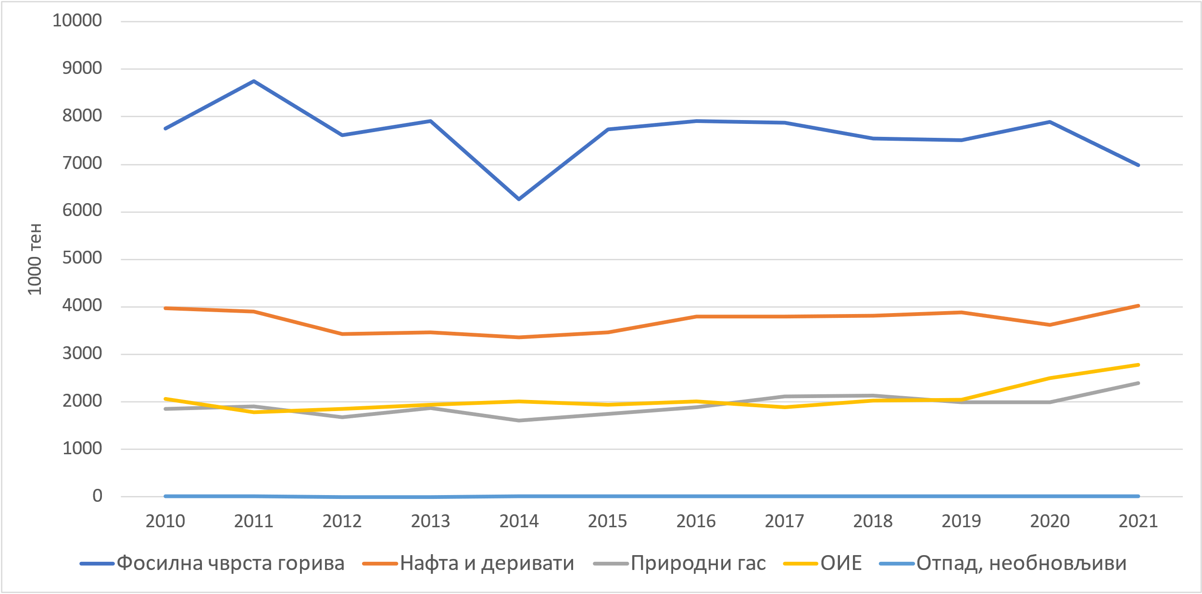
Слика 1: Укупна расположива енергија, по енергентима, 2010-2021. година

Удео фосилних горива у укупној расположивој енергији је изразито висок и у 2021. години је износио 82,6%. Претходни период су карактерисале и нешто више вредности (Слика 2).
Упркос извесном напретку на пољу изградње нових капацитета из ОИЕ, Република Србија је веома зависна од фосилних горива. Угаљ је најважнији домаћи ресурс, пре свега у производњи електричне енергије. Тренд промене структуре извора енергије који се користе у производњи електричне енергије у периоду 2010-2021. години приказан је на Слици 3.
Поред хидроенергије, значајан обновљиви енергетски извор у Републици Србији представља дрвна биомаса, која се користи пре свега за потребе индивидуалног грејања у домаћинствима (око 1,4 милиона тен годишње). Међутим, сектор топлотне енергије
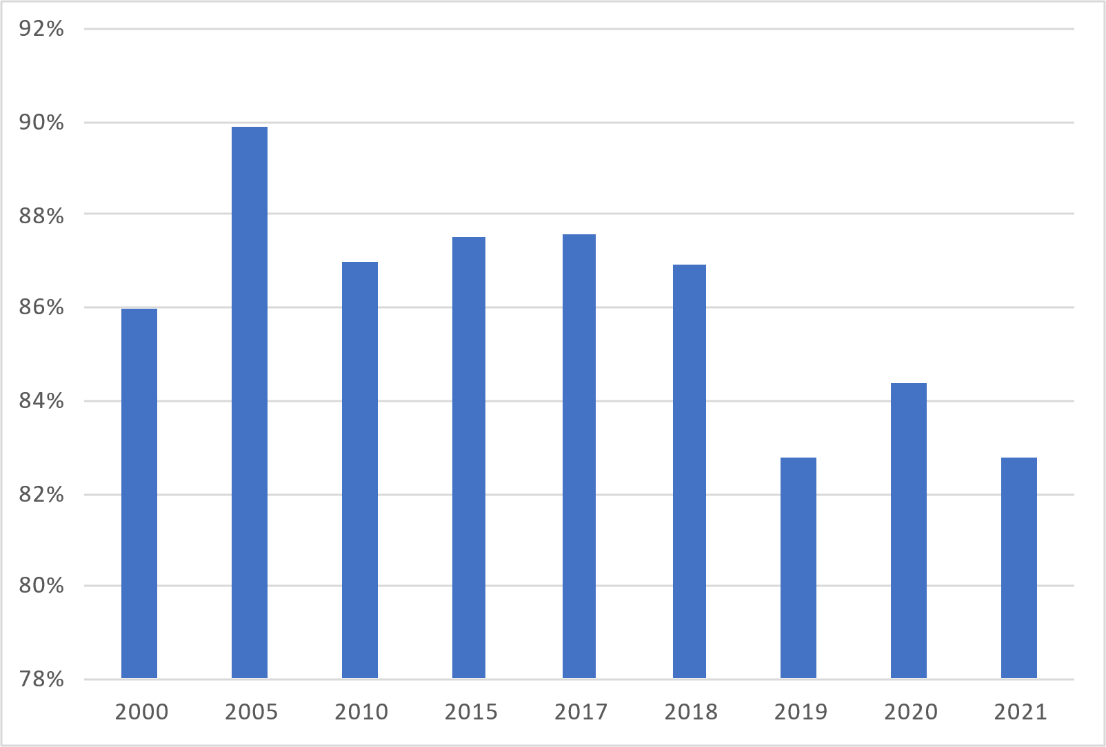
Слика 2: Удео фосилних горива у укупној расположивој енергији у Републици Србији, 2010-2021. година

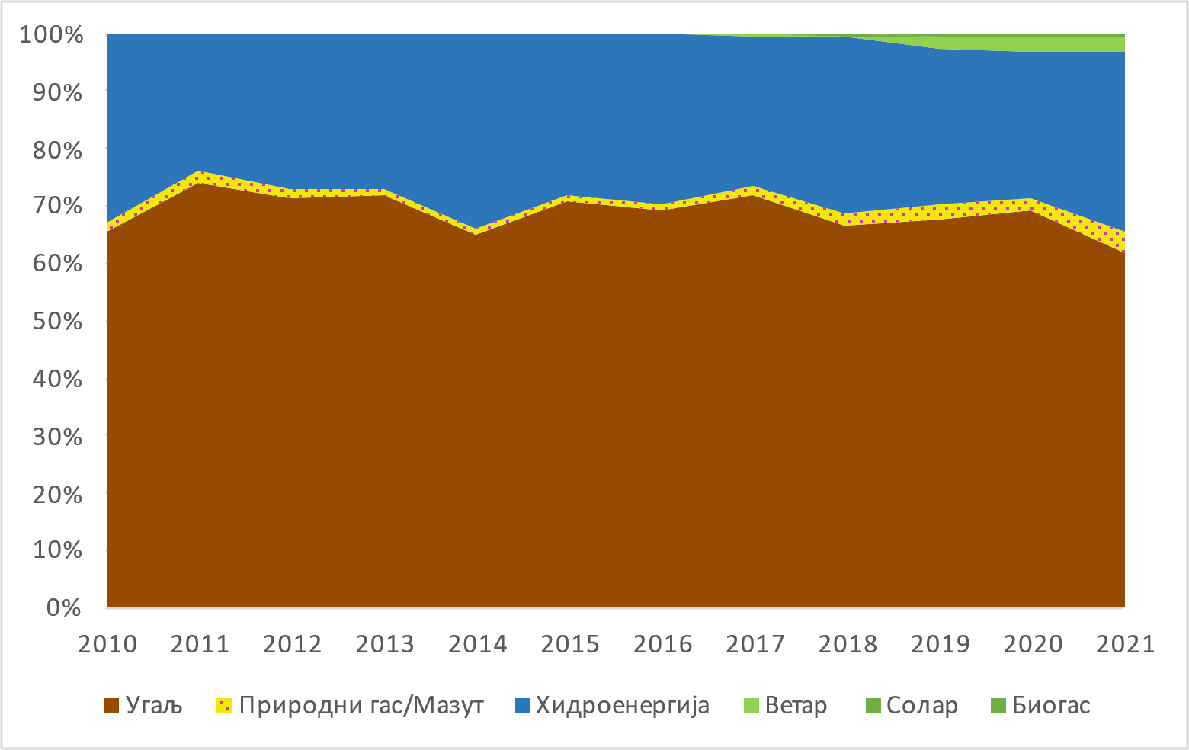
Слика 3: Структура производње електричне енергије у Републици Србији
(системи даљинског грејања (у даљем тексту: СДГ), енергане и индустријске топлане) доминантно је базиран на коришћењу фосилних горива. Удео ОИЕ за производњу топлотне енергије у СДГ у 2021. години износио је 0,82%, а у остатку сектора (енергане и индустријске топлане) 4,20%, и то у форми чврсте биомасе и биогаса.
Укупна финална потрошња енергије (без потрошње у неенергетске сврхе) у Републици Србији 2021. године износила је 9,941 Мтен. Финална потрошња енергије за енергетске сврхе, у периоду 2010-2021. године, по горивима и енергентима је приказана је на Слици 4, док је на Слици 5 приказана расподела по секторима потрошње.
Евидентан је пад финалне потрошње енергије у периоду 2010-2014. година, као и перманентни раст након тога. Ниво финалне потрошња енергије већи од оне из 2011. остварен је тек 2021. године. Разматрани период карактеришу релативно мале промене у структури коришћених енергената. Дошло је до смањења удела коришћења угља.
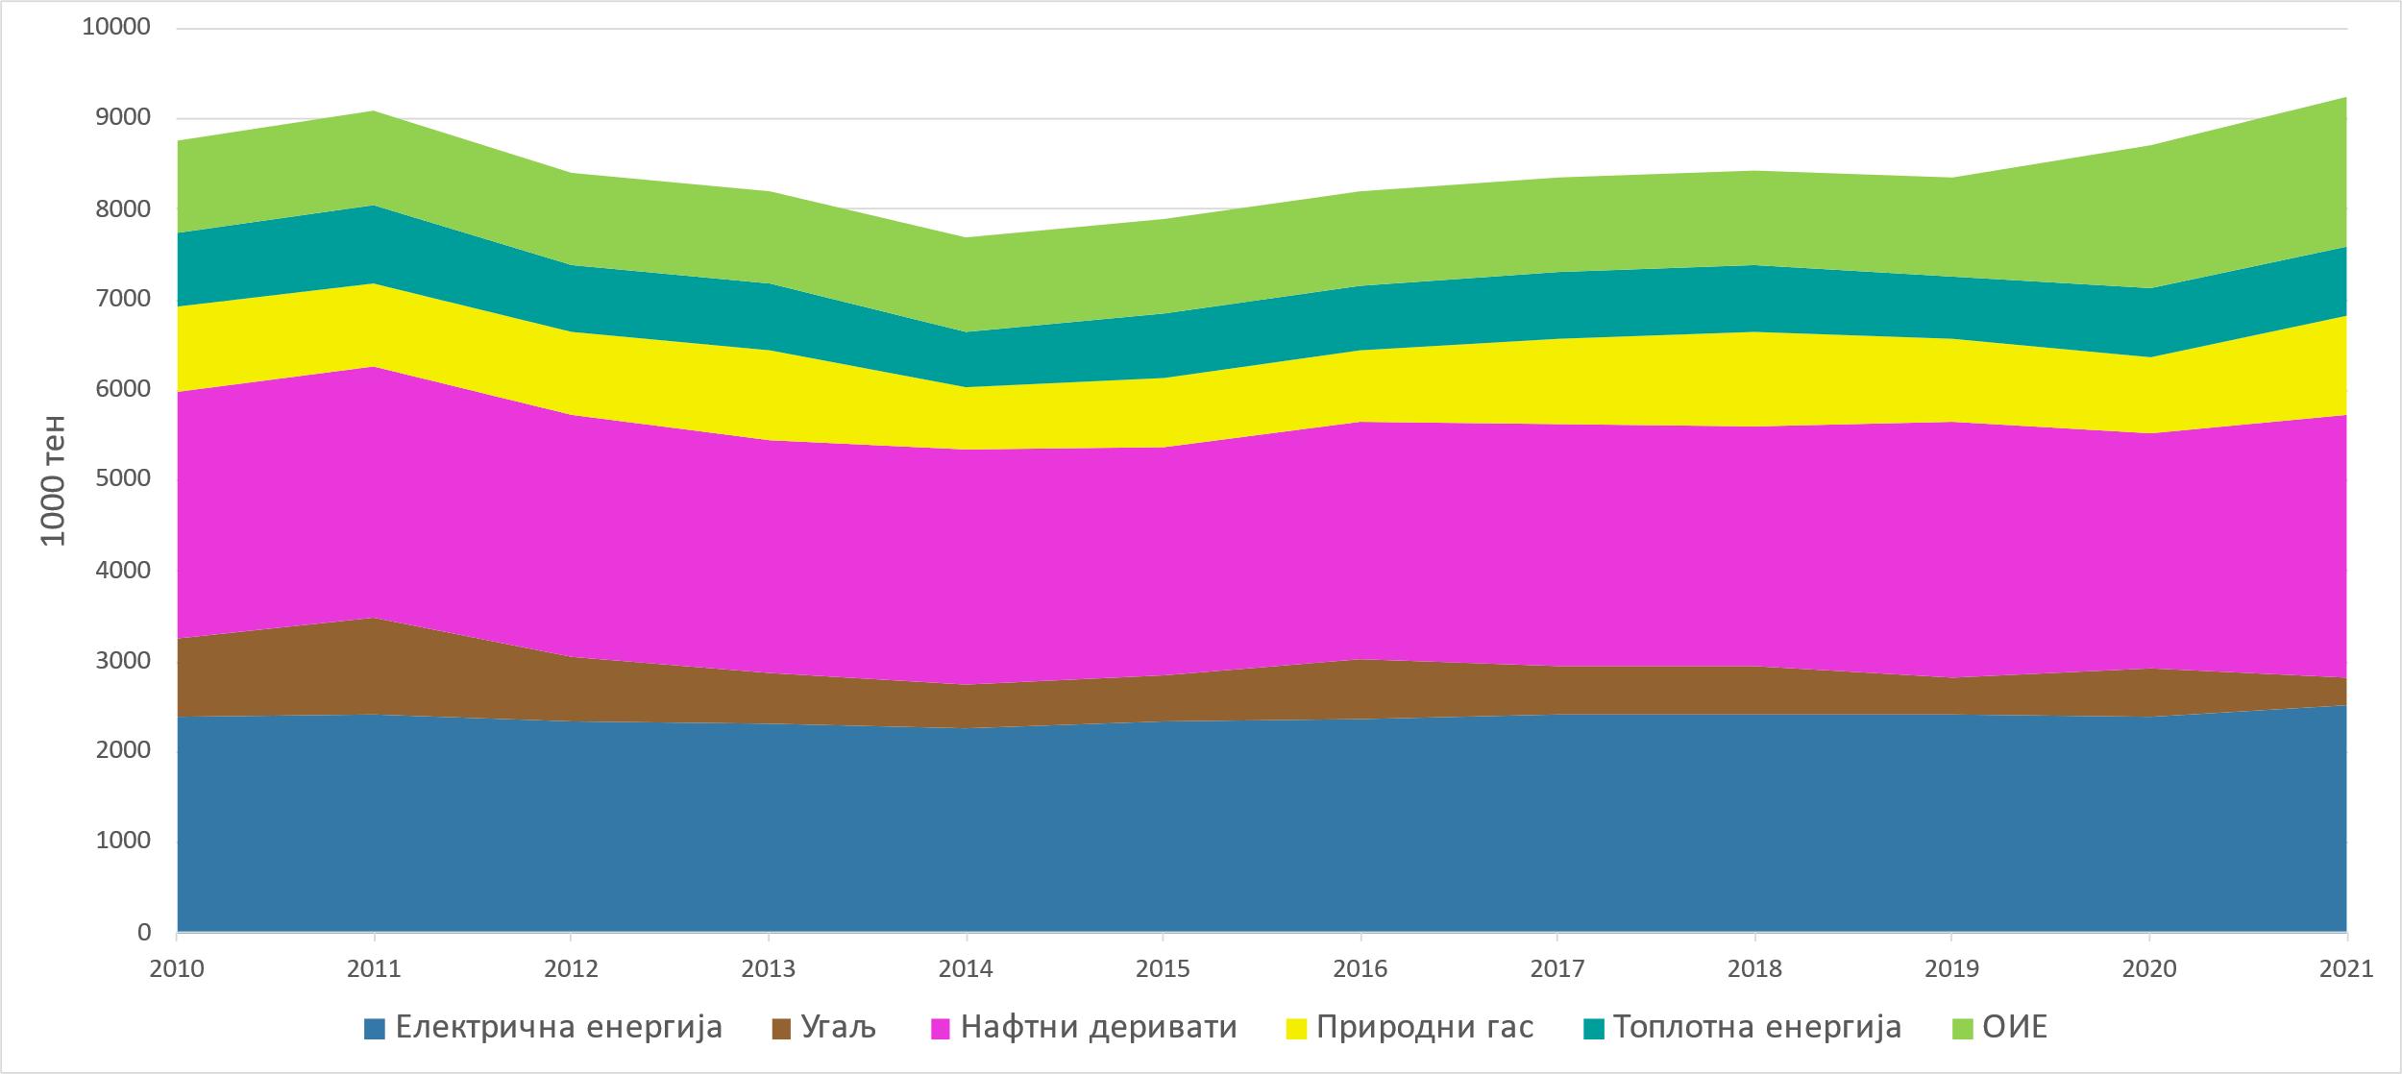
Слика 4: Финална потрошња за енергетске сврхе по горивима и енергентима у Републици Србији

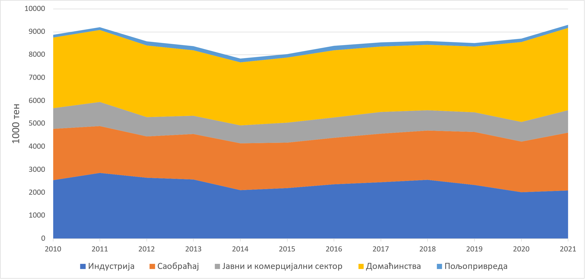
Слика 5: Финална потрошња за енергетске сврхе по секторима

Учешће угља у финалној потрошњи је опало са 9,8% у 2010. години на испод 4% у 2021. години. Захваљујући иновираним проценама коришћења биомасе у домаћинствима, удео ОИЕ је порастао на скоро 20%, док је промена удела осталих енергената у разматраном периоду мања од 2%.
У секторској расподели финалне потрошње, удео сектора домаћинстава је највећи. Удео сектора домаћинстава у финалној потрошњи енергије износи око 40%. Удео индустрије је 23-24%, саобраћаја 26-27%, јавни и комерцијални сектор у финалној потрошњи учествује са око 10-11%, а пољопривреда 1-2%.

- РЕАЛИЗАЦИЈА ОСНОВНИХ СТРАТЕШКИХ ЦИЉЕВА ИЗ СТРАТЕГИЈЕ РАЗВОЈА ЕНЕРГЕТИКЕ РЕПУБЛИКЕ СРБИЈЕ ДО 2025. ГОДИНЕ, СА ПРОЈЕКЦИЈАМА ДО 2030. ГОДИНЕ

Стратегија развоја енергетике Републике Србије до 2025. године са пројекцијама до 2030. године усвојена је у Народној скупштини Републике Србије 4. децембра 2015. године. Енергетска безбедност, развој тржишта енергије и свеукупна транзиција ка одрживој енергетици усвојени су као кључни приоритети енергетског развоја Републике Србије, и као принципи на којима је било потребно развијати енергетску политику до 2030. године. Ови приоритети су у себи садржали све дугорочне циљеве енергетске политике дефинисане тада важећим Законом о енергетици („Службени гласник РСˮ, бр. 57/11, 80/11 исправка, 93/12 и 124/12).

4.1. Енергетска безбедност

У периоду реализације претходне Стратегије обезбеђено је снабдевање домаћег тржишта довољним количинама енергије и енергената. Укупна увозна енергетска зависност Републике Србије није се битно променила у периоду реализације претходне Стратегије (33,5% у 2010. години, 34,8% у 2021. години , просечно за период 2015-2021, 32,8% – Слика 6). Укупна увозна зависност српске енергетике нижа је у односу на већину европских држава, а остварује се захваљујући интензивном коришћењу домаћег лигнита и хидропотенцијала за производњу електричне енергије, односно великом уделу биомасе у финалној потрошњи (око 40% у домаћинствима). Увозна зависност је врло изражена у сектору нафте и нафтних деривата (око 75%) и природног гаса (око 80%), а мало повећање укупне увозне зависности ових подсектора у разматраном периоду је последица смањене домаће производње. Увозна енергетска зависност Србије има значајно нижу вредност од просека земаља ЕУ, а блиска је већини земаља у региону Југоисточне Европе (Слика 7).

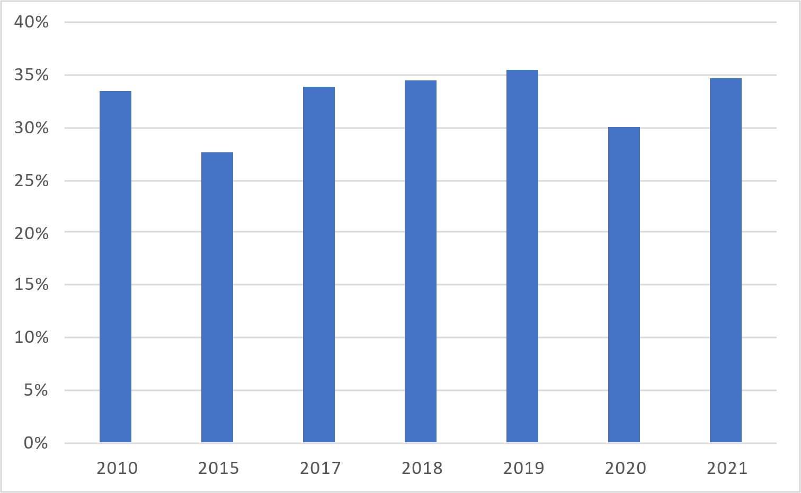
Слика 6: Увозна зависност Републике Србије у периоду 2010-2021. година

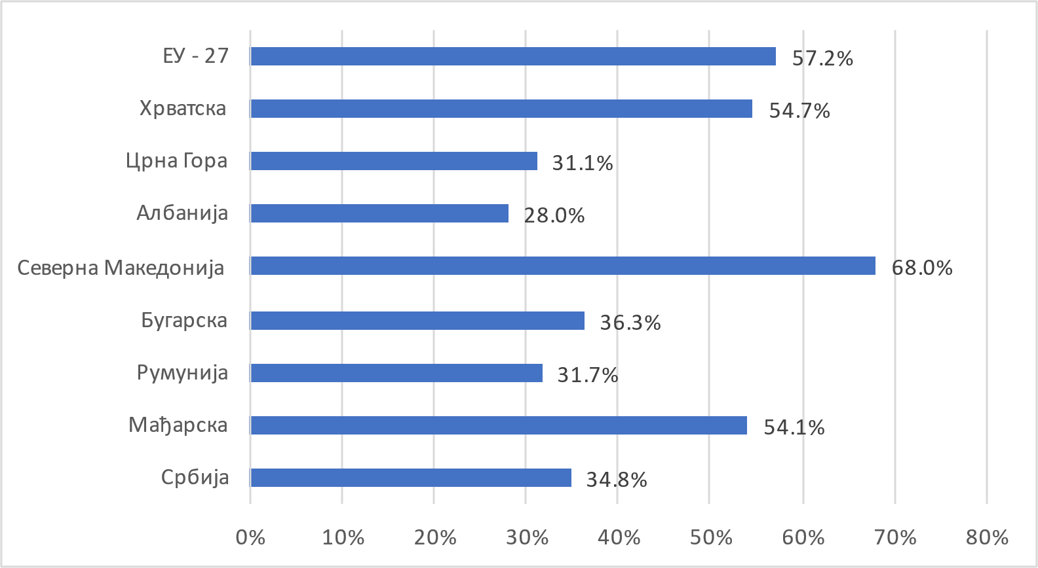
Слика 7: Увозна зависност у региону и на нивоу ЕУ-27 (2021)

Значајни економски и финансијски изазови (светска рецесија 2009-2012, „поплавни таласˮ 2014, фискална консолидација 2015-2017, ковид-криза 2020-2021) са којима се Република Србија суочила у претходној деценији несумњиво су имали утицаја на кашњење у реализацији пројеката обнове и унапређења електроенергетског система. Међутим, смањење финалне потрошње енергије у свим секторима (изузев саобраћаја) омогућило је снабдевање тржишта електричном енергијом највећим делом из домаће производње. Интензиван увоз електричне енергије до кога је дошло крајем 2021. и током 2022. године последица је проблема са снабдевањем угљем из Колубарског басена. Крајем децембра 2021. године дошло је и до две хаварије у Термоелектрани Никола Тесла Б (у даљем тексту: ТЕНТ Б), што је довело до застоја оба блока. Већина насталих проблема санирана је до средине 2022. године, али у месецима који су томе претходили трошкови набавке електричне енергије су били енормно високи.
Активности обезбеђивања обавезних резерве нафте одвијале су се предвиђеном динамиком, а изградњом интерконективног гасовода од бугарско-српске границе до српско-мађарске границе и интерконекције са Бугарском успостављени су нови правци снабдевања природним гасом и повећана сигурност снабдевања потрошача.
Међутим, геополитичка дешавања последњих година показала су да је снабдевање природним гасом највећим делом само из једног извора, врло неповољно и да, узимајући у обзир међузависност и условљеност појединих енергетских подсектора, може озбиљно да доведе у питање укупну енергетску безбедност читаве државе.

4.2. Развој тржишта енергије

У периоду реализације претходне Стратегије дошло је до формалне либерализације домаћег тржишта електричне енергије и тржишта природног гаса. Ова тржишта су углавном уређена, уважавајући њихове специфичности, посебним подзаконским актима. Надзор, унапређивање и усмеравање развоја тржишта врши Агенција за енергетику Републике Србије. Законом о изменама и допунама Закона о енергетици област енергетике у домаћем законодавству хармонизована је у највећој мери са одредбама Трећег енергетског законодавног пакета Европске уније и делимично са одредбама пакета прописа Европске уније „Чиста енергија за све Европљанеˮ.
У области електроенергетике настављен је процес увођења конкуренције у сектор, како би се повећала ефикасност сектора кроз дејство тржишног механизма у производњи и снабдевању електричном енергијом, задржавајући при томе економску регулацију делатности преноса и дистрибуције електричне енергије као природних монопола. Законом о коришћењу ОИЕ створени су услови за убрзање развоја ОИЕ, дата је могућност грађанима и правним лицима да производе електричну енергију за сопствену потрошњу и постану купци-произвођачи и уведене су аукције за доделу премија за градњу електрана на енергију ветра и Сунца. Овим је омогућено повећање броја тржишних учесника, подизање конкуренције и даљи развој тржишта енергије.
На велепродајном тржишту електричне енергије у Републици Србији углавном тргују снабдевачи између себе, јер нема значајних независних произвођача који би нудили електричну енергију. Велики ветропаркови и други мањи повлашћени произвођачи обновљиве енергије до сада су продавали електричну енергију Акционарском друштву „Електропривреда Србијеˮ, који као гарантовани снабдевач има обавезу откупа те енергије по фид-ин тарифама. Активност снабдевача на слободном тржишту је најизраженија у домену прекограничне размене, углавном за потребе транзита кроз Србију, који је доминантан. Организовано дан-унапред тржиште/берза електричне енергије у Србији (SEEPEX а.д. Београд, у даљем тексту: SEEPEX), започело је с оперативним радом почетком 2016. године. Увођењем и унутардневног тржишта 2023. године, SEEPEX је заокружио понуду на организованом тржишту електричне енергије. Тиме су се стекли услови за приближавање Републике Србије спајању са јединственим европским тржиштем, као и за лакшу интеграцију ОИЕ, што ће заједно допринети убрзању енергетске транзиције.
Законом о изменама и допунама Закона о енергетици у гасном сектору додатно је омогућено отварање тржишта природног гаса увођењем новог учесника на тржишту природног гаса и омогућено је привредним друштвима која нису регистрована у Републици Србији да могу обављати ове делатности на тржишту Републике Србије. Такође, успостављена је Републичка комисија за енергетске мреже као самосталан и независан орган за контролу оператора преносног система електричне енергије и оператора транспортног система природног гаса. Предузимају се мере за потпуно отварање тржишта природног гаса.

4.3. Транзиција ка одрживој енергетици

Примена мера енергетске ефикасности, веће коришћење ОИЕ, заштита животне средине и смањење утицаја на климатске промене представљени су као кључни елементи одрживе транзиције енергетског сектора Републике Србије.
У периоду реализације претходне Стратегије, Република Србија је усвојила два Национална акциона плана за енергетску ефикасност и то за периоде 2016-2018. и 2019-2021. година. Овим документима су у претходном периоду постављени циљеви за унапређење енергетске ефикасности и дефинисане мере за њихово достизање. Последњи, акциони план за енергетску ефикасност Републике Србије за период до 2021. године је сачињен у складу са захтевима Директиве 2012/27/ЕУ коју је усвојио Министарски савет Енергетске заједнице.
Министарство рударства и енергетике је у периоду 2014-2021. година кроз активности Буџетског фонда финансирало пројекте енергетске ефикасности. Спроведено је 7 јавних позива за рехабилитацију јавних објеката у јединицама локалне самоуправе у оквиру којих је завршено укупно 107 пројеката. Укупна инвестиција износила је око 14,4 милиона евра (средства Буџетског фонда око 8,9 милиона евра). Ови пројекти су највећим делом обухватили енергетску рехабилитацију школа, вртића, домова здравља и зграда општина. Почетком 2022. године, почела је са радом Управа за финансирање и подстицање енергетске ефикасности која реализује јавне позиве за доделу субвенција домаћинствима за унапређење енергетске ефикасности и постављање соларних панела, као и Национални програм енергетске санације стамбених зграда и породичних кућа у сарадњи са јединицама локалне самоуправе (у даљем тексту: ЈЛС).
Показатељи енергетске ефикасности Републике Србије указују на релативно високу енергетску потрошњу по јединици бруто домаћег производа (у даљем тексту: БДП) у поређењу са земљама ЕУ. У односу на просек ЕУ 27, енергетски интензитет Републике Србије већи је око 3,5 пута, односно за око 65% ако се БДП коригује према паритету куповне моћи (у даљем тексту: ПКМ). Оно што је позитивно је тренд смањења ових показатеља. На Слици 8, приказан је тренд промене енергетског интензитета. У периоду 2010-2021. година овај индикатор је смањен за око 20%. Међутим, показатељ је лошији у поређењу са земљама у региону (Слика 9).

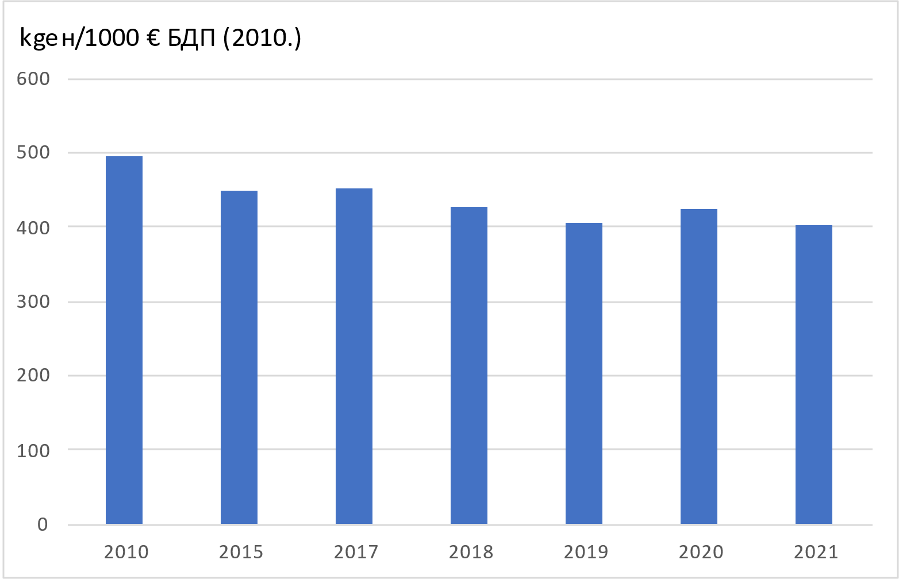
Слика 8: Енергетски интензитет Републике Србије 2010-2021.

Што се тиче коришћења ОИЕ, удео биомасе, хидро и осталих ОИЕ мањи је од пројекција у претходној Стратегији. У односу на планираних 27%, Република Србија је у 2020. години остварила учешће ОИЕ у бруто финалној потрошњи енергије од 26,3%. Неиспуњење циља је највећим делом због изостанка увођења биогорива у сектор саобраћаја.
Када је у питању заштита животне средине, реализован је низ пројеката. У ТЕНТ Б уграђен је систем за прикупљање, транспорт и одлагање пепела и шљаке, којим је спречено развејавање пепела са депоније, а десет пута је смањена количина воде потребне за транспорт пепела. Ново постројење за одсумпоравање почело је са радом у ТЕ Костолац Б и Термоелектрани Никола Тесла А (у даљем тексту: ТЕНТ А), па је емисија сумпор-диоксида смањена за више од десет пута. Ова постројења као
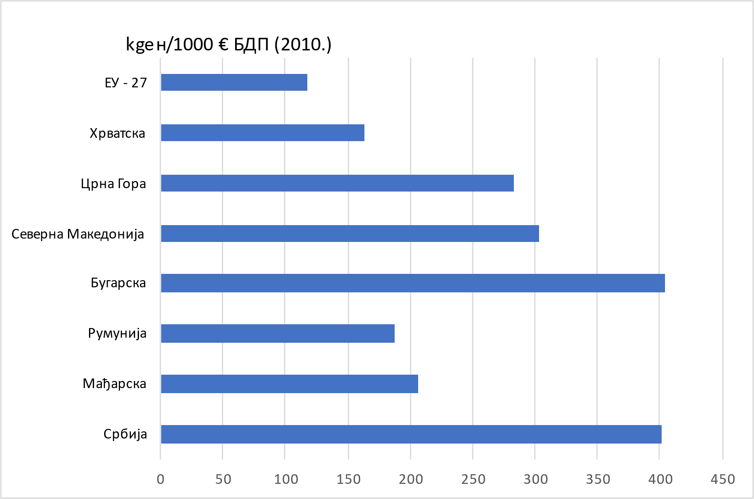
Слика 9: Енергетски интензитет земаља у региону и на нивоу ЕУ-27 (2021)

нуспродукт производе гипс, који иде даље у продају. У претходном периоду извршена је и реконструкција електрофилтера на блоковима свих термоелектрана (укупно 15 блокова), чиме је постигнуто смањење прашкастих материја (у даљем тексту: ПМ) до 90%. Изградња система за одсумпоравање димних гасова у термоелектрани ТЕНТ Б је у току. Сумарно гледано, Акционарско друштво „Електропривреда Србијеˮ је уложила око 450 милиона евра у пројекте којима се унапређује квалитет ваздуха, воде и земљишта.
Влада Републике Србије је 2020. године усвојила Национални план за смањење емисија главних загађујућих материја које потичу из старих великих постројења за сагоревање („Службени гласник РСˮ, број 10/2020) (у даљем тексту: НЕРП) и његова реализација је у току. НЕРП је документ припремљен у циљу смањења емисија загађујућих материја у ваздуху из великих постројења за сагоревање, чија је укупна улазна инсталисана топлотна снага једнака 50 MW или већа и која поседују употребну дозволу издату пре 1. јула 1992. године, а у недостатку употребне дозволе грађевинску дозволу или постројења која су пуштена у рад пре 1. јула 1992. године. У складу са Водичем Секретаријата Енергетске заједнице о изради НЕРП-а (engl. POLICY GUIDELINES by the Energy Community Secretariat on the Preparation of National Emission Reduction Plans,PG 03/2014 / 19 Dec 2014), подаци о овим емисијама се третирају, односно коригују, сагласно емисијама из „пројеката у токуˮ, који се реализују у циљу смањења емисија загађујућих материја. Ови пројекти треба да се реализују најкасније до 1. јануара 2028. године. У односу на дозвољене границе утврђене НЕРП-ом, званичне мерене вредности када су у питању емисије сумпор-диоксида (SO2) су вишеструко веће, емисије азотних оксида (NOx) су нешто веће од дозвољених, док су емисије ПМ углавном испод граничних вредности. Када се узму у обзир „пројекти у токуˮ, постигнута је усаглашеност са НЕРП-ом. Нова постројења изграђена због редукције емисија и она која ће у блиској будућности бити завршена, требало би да допринесу смањењу свих емисија, како би се оне нашле у дозвољеним границама.
Након модернизације рафинерије нафте у Панчеву дошло је до престанка производње мазута с високим садржајем сумпора, и значајно су смањене емисије ПМ и азотних једињења при сагоревању овог горива. Реализацијом пројекта и почетком рада постројења Дубока прерада крајем 2020. године, обезбеђена је имплементација Директиве 1999/32/ЕЗ у делу који се односи на садржај сумпора у уљима за ложење.
У периоду од 2010. до 2021. године, дошло је до смањења емисије угљен-диоксида из сектора енергетике, а који је последица сагоревања горива, за око 3%. Доминантни извор емисије угљен-диоксида је процес сагоревања фосилних горива- угља (око 70%), деривата нафте (око 20%) и природног гаса (око 10%). Наведена структура извора емисије угљен-диоксида је непромењена у току разматраног периода. Смањење емисије до кога је дошло је резултат примена мера енергетске ефикасности и смањене потрошње енергије, а не суштинске промене у структури коришћене примарне енергије.
У последњих 20 година није било проблема у снабдевању енергијом и енергентима са значајнијим последицама на функционисање привредног и друштвеног живота. Енергетски систем Републике Србије карактерисала је стабилност снабдевања, као и релативно ниска увозна зависност. То је остварено у највећој мери захваљујући коришћењу домаћег лигнита (70%) и великих хидроелектрана (30%) у производњи електричне енергије, као и знатним коришћењем огревног дрвета у домаћинствима. У укупној структури коришћених енергената у примарној потрошњи, лигнит перманентно има удео од преко 50%.
Тржиште електричне енергије и природног гаса у Републици Србији отворено је 2015. године и остварени су значајни резултати у развоју тржишта електричне енергије. „Социјалниˮ аспекти енергетске политике у снабдевању домаћинстава и даље се одражавају негативно на енергетски сектор и његов развојни потенцијал.
Суштински, енергетски систем Републике Србије, посебно у сектору електро-енергетике и данас почива на концепту који је успостављен 70-их и 80-их година прошлог века, а који подразумева угаљ као примарни енергент и хидроенергију. Ови ресурси су омогућили снабдевање купаца по ценама које су биле међу најнижим у Европи, али и делом испод економски потребног нивоа, што је успоравало модернизацију, трансформацију и укупан развој система. Удео енергије добијене из осталих ОИЕ (ветар, сунце, биогас) је реда величине неколико процената. Иако је у последњој деценији остварен значајан напредак у погледу примене мера енергетске ефикасности, енергетски интензитет Републике Србије је и даље висок и значајно изнад вредности у земљама ЕУ, а губици, посебно у дистрибуцији и потрошњи енергије и даље оптерећују читав економско-технолошки систем, као и енергетику Србије у целини. Цена оваквог „моделаˮ енергетског развоја огледа се посебно у високој емисији гасова са ефектом стаклене баште, као и значајном доприносу енергетског сектора локалном загађењу.

5.ЕНЕРГЕТСКИ РЕСУРСИ РЕПУБЛИКЕ СРБИЈЕ И ОЦЕНА МОГУЋНОСТИ ЊИХОВОГ КОРИШЋЕЊА

Енергетске ресурсе и потенцијале Републике Србије чине фосилна горива (угаљ, нафта, природни гас и уљни шејлови), нуклеарне минералне сировине и ОИЕ (водотокови, биомаса, ветар, сунце, обновљиви водоник, биогас, депонијски гас, гас из погона за прераду канализационих вода, извори геотермалне енергије и др).

5.1. Угаљ

Од фосилних горива, највећи енергетски значај имају басени и лежишта лигнитског угља. Геолошке резерве лигнита у односу на геолошке резерве свих врста угља у Републици Србији чине преко 92%. Највеће количине лигнита налази се у Косовском и Метохијском басену, који нису обухваћен овом анализом (Косово и Метохија је аутономна покрајина у саставу Републике Србије и на основу Резолуције Савета безбедности Уједињених нација 1244 од 10. јуна 1999. године налази се под привременом цивилном и војном управом Уједињених нација, http://www.srbija.gov.rs/pages/article.php?id=45630). Доња топлотна моћ лигнита у Републици Србији је у опсегу од 4.000 kJ/kg до 10.000 kJ/kg. Сви басени и лежишта лигнита су повољни за масовну производњу и коришћење за сагоревање у термоелектранама. Резерве и ресурси угља Републике Србије приказане су у Табели 1.

Табела 1: Резерве и ресурси угља
Тип угља | Билансне резерве | Ванбилансне резерве | Геолошке резерве | Потенцијални ресурси
Тип угља | (t) | (t) | (t) | (t)
Камени | 2.798.654 | 1.671.580 | 4.470.234 | 7.312.100
Мрки | 60.405.279 | 5.257.333 | 64.662.612 | 13.206.890
Мрко-лигнитски | 194.703.124 | 11.988.994 | 206.692.118 | 67.365.000
Лигнит | 2.601.271.659 | 1.081.067.600 | 3.682.339.259 | 1.143.700.145
*Биланс резерви и ресурса минералних сировина Републике Србије на дан 31.12.2022. године, Геолошки завод Србије, Београд, 2023.

Укупне билансне резерве угља јасно указују на његов значајан енергетски потенцијал. Постојеће резерве у Колубарском и Костолачком басену (укључујући и Западни Костолац) могу да обезбеде рад термоенергетских капацитета до 2050. године, а у случају потребе и након тога.

5.2. Нафта и природни гас

Производња сирове нафте остварује се највећим делом на подручју Војводине (97,8%) и малим делом на подручју централне Србије (2,2%). Слична је ситуација и у производњи природног гаса, на подручју Војводине се производи 95,2%, а на подручју централне Србије 4,8%. Преостале билансне резерве сирове нафте и природног гаса у Србији карактеришу лежишта у касној фази експлоатације, што захтева примену нових технологија разраде и производње. Производња сирове нафте достигла је максималну вредност од 1,16 милиона тона, у 2013. години, да би у односу на ову годину, производња сирове нафте у 2021. години била мања за 30%. Почетак претходне деценије карактерише благо повећање производње природног гаса, које максималну вредност од 572,5 милиона m³ достиже 2015. године, да би након тога, услед природног производног пада, уследило константно смањење од 3,5% до 8,6% годишње до 362,1 милион m³ у 2021. години.
На основу тренда промене домаће производње нафте и гаса, може се констатовати да уколико се не реализују открића нових већих лежишта, у наредном периоду ће доћи до постепеног смањења њихове производње.

5.3. Уљни шејлови

Уљни шејлови су у Републици Србији распрострањени у значајној мери, а зачајнији утврђени басени су Алексиначки, Врањски, Сененонски тектонски ров, Ваљевско-мионички, Западно-моравски, Крушевачки, Бабушнички, Косанички, Нишки и Левачки. У оквиру ових басена налазе се 23 налазишта, али је њихов степен испитаности и процене резерви углавном на нивоу хипотетичких, односно потенцијалних резерви. Грубе процене потенцијалних резерви износе 8-10 милијарди тона.

5.4. Нуклеарне минералне сировине

У Републици Србији данас нема активних рудника уранијума, нити инсталисаних прерађивачких капацитета. Република Србија не располаже билансираним резервама уранијума, а постојеће ванбилансне резерве су релативно мале и са аспекта садашњег степена истражености не представљају развојни потенцијал.

5.5. Биомаса

Потенцијал биомасе је расположив на целој територији Републике Србије и представља значајан ОИЕ (Вредности везане за потенцијал биомасе су преузети из документа Final Report Biomass-Based Heating in the Western Balkans – A Roadmap for Sustainable Development, World Bank Group, WBIF, Energy Community, 2017 и из Свеске сажетака Научног скупа „Потенцијал и ефекти коришћења биомасе у Републици Србијиˮ, САНУ, 2022). Дрвна биомаса се највећим делом налази на подручју централне Србије. Актуелна процена потенцијала укупне дрвне биомасе која би могла да се одрживо искористи за производњу енергије износе око 1,668 Мтен. Приказани потенцијал дрвне биомасе обухвата потенцијал огревног дрвета, шумског отпада, остатака од прераде дрвета, дрвне биомасе од дрвећа изван шума и биомасе са плантажа дрвећа. Основна карактеристика у коришћењу дрвне биомасе за енергетске потребе у Републици Србији је њена примарна употреба као огревног дрвета у индивидуалним ложиштима ниске ефикасности. Употребом у когенеративним постројењима и коришћењем ефикаснијих индивидуалних ложишта, искористивост биомасе се значајно повећава. Отпадна топлотна енергија у виду паре или топле воде ослобођена у процесу производње електричне енергије може даље да се искористи за потребе технолошких процеса или грејање простора. Тиме се остварује ефикасније искоришћење примарне енергије.
Најзначајнији извор пољопривредне биомасе представљају жетвени остаци житарица и индустријског биља. Рачуна се да око 30% укупне количине жетвених остатака може да се прикупи и искористити за производњу енергије (1.036.828 тен). Око 45% овог потенцијала налази се у АП Војводина. Остаци који настају приликом орезивања воћњака и винограда су други важни извор пољопривредне биомасе у Републици Србији. Из винове лозе и најзаступљенијих врста воћа, који имају и највећу могућност прикупљања биомасе (око 80% биомасе из воћњака може у пракси да се прикупи), реално доступни потенцијал резидбених остатака процењује се на око 133.602 тен. Мала површина и уситњеност земљишних поседа су тренутно највећа препрека за економично коришћење биомасе у производњи енергије.
Сточарство у Републици Србији у највећој мери обухвата узгој говеда, свиња, оваца, коза и живине. Важан ресурс за производњу енергије је биогас произведен из стајњака. Стајњак је погодан материјал за производњу биогаса, јер поред тога што садржи органску материју садржи и анаеробне бактерије које се могу користити за почетак процеса анаеробне дигестије. Процене су да је око 30% укупног потенцијала стајњака реални енергетски потенцијал за производњу биогаса. Биогас се користи за производњу електричне и/или топлотне енергије, а биогас високе чистоће (метан) у компримованом, односно утечњеном облику се користи као моторно гориво.
Поред стајњака, потенцијали за производњу биогаса налазе се и у индустрији шећера, млека и кланичној индустрији. Република Србија располаже значајним прерађивачким капацитетима, нарочито у сточарској производњи. Остаци из прераде меса су идеална сировина за производњу биогаса, јер садрже високе концентрације органске материје (протеине, масти и угљене хидрате). Процењује се да је укупан потенцијал за производњу биогаса из стајњака, индустрије меса и шећера и биоразградивог комуналног отпада око 0,115 Мтен годишње.
Из Србије се извозе велике количине пољопривредних производа које могу бити коришћене као сировине за производњу биогорива прве генерације. Међутим, у светлу RED II директиве (Директива (ЕУ) 2018/2001 Европског парламента и Савета о промоцији коришћења ОИЕ - прерађена), потрошња биогорива прве генерације у Републици Србији је ограничена на 2% потрошње енергије у саобраћају.
Сировинску базу за лигноцелулозне биорафинерије за производњу биоетанола друге генерације представља пољопривредна биомаса, биомаса на маргиналном земљишту, као и пиљевина, остаци из пекарске индустрије, индустрије сокова, пива и алкохолних пића. Сировине за производњу биодизела друге генерације су отпадно јестиво уље из ресторана и индустрије хране и отпадне животињске масти из кланичне индустрије. Процењени потенцијали за производњу биоетанола друге генерације из пољопривредне биомасе у Републици Србији износе 83.200 тен/год, од биомасе на маргиналној земљи 59.000 тен/год, док су потенцијали од дрвне биомасе са шумских газдинстава 20.000 тен/год. Процењени потенцијали за производњу биодизела друге генерације из отпадних уља у Србији износе 8.600 тен/год, док из животињских масти износе 12.900 тен/год.
Потребно је имати у виду да је ограничавајући фактор у употреби биогорива и техничка могућност намешавања са класичним горивима, као и различита ограничења у врсти биогорива која се могу користити према RED II директиви.
Невезано од врсте биомасе, с обзиром на њен значај за енергетски сектор Републике Србије и њену квантитативну променљивост током времена, да би се на одговарајући начин планирало њено коришћење, потребно је периодично спроводити анализе којима се утврђује потенцијал биомасе расположив за одрживо коришћење.

5.6. Хидроенергија

Теоријски потенцијал хидроенергије у Републици Србији износи око 27 ТWh годишње. Због ограничења везаних за заштиту животне средине, заузетост и резервацију простора и друге услове, велики део преосталог потенцијала није могуће искористити, тако да је технички искористив потенцијал процењен на 18 ТWh (са инсталисаном снагом постројења од 4.736 MW). Просечна годишња производња у последњих пет година износи око 10,7 ТWh.
Урађена студијска истраживања и пројекти, указују на могућност да се додатно искористи потенцијал великих водотокова. У табели 2 приказани су укупни истражени хидропотенцијали великих водотокова у Републици Србији. Преостали технички искористив потенцијал се налази на водотоковима Дунава, Саве, Јужне и Западне Мораве. Што се тиче реке Дрине, како би реализација потенцијалних пројеката за искоришћење хидропотенцијала на појединим деловима водотока била могућа, неопходно је претходно решавање питања надлежности између ентитета у Босни и Херцеговини.

Табела 2: Сумарни приказ техничког потенцијала већих река у Републици Србији
Река | Потенцијална  инсталисана снага  (MW) | Потенцијална годишња производња  (GWh)
Дрина | 343,2 | 1.392,8
Ибар | 120 | 455
Велика Морава | 147,7 | 645,5
Лим | 56 | 224
Укупно | 666,9 | 2.717,3*
*процењена потенцијална годишња производња за рад хидроелектрана 4.000 сати/години

Реверзибилне хидроелектране су врло битна карика у коришћењу ОИЕ за производњу електричне енергије јер представљају складишта енергије и имају велику улогу у балансирању електроенергетског система. У близини постојеће ХЕ Бистрица у припреми је пројекат изградње новог хидроенергетског објекта, РХЕ Бистрица (628 MW). Такође, постоји могућност изградње реверзибилне хидроелектране на Дунаву. Укупна процењена инсталисана снага РХЕ Ђердап 3 износи 1.800 MW. Треба нагласити да су у питању пројекти на основу до сад изучених локација са аспекта потенцијала за изградњу реверзибилних хидроелектрана.

Табела 3: Сумарни приказ потенцијалних реверзибилних хидроелектрана у Републици Србији
Реверзибилне хидроелектране | Потенцијална инсталисана  снага (MW)
Ђердап 3 | 1.800
Бистрица | 628
Укупно | 2.428
На подручју Републике Србије постоји 856 потенцијалних локација за изградњу малих хидроелектрана. Економски је исплативо око 120-130 локација на којима су или већ изграђене или су у некој од фаза изградње. Треба узети у обзир и да ће на више река у Републици Србији хидропотенцијал моћи само делимично да се искористи, због приоритетности водопривредног коришћења воде, тј. неке реке су планиране као изворишта регионалних водоводних система (Топлица, Црни Тимок, Расина, Студеница, Велики Рзав, Млава, Лепенац и др). Такође, постоји и велики број малих река у заштићеним подручјима, где градња није дозвољена. Процена је да не постоји респективни потенцијал за изградњу нових малих хидроелектрана и хидропотенцијал из малих хидроелектрана не може имати значајнији утицај на развој енергетике Републике Србије.
5.7. Енергија ветра

За сагледавање капацитета за изградњу ветроелектрана потребно је размотрити ветроенергетски потенцијал региона, топографске елементе укључујући услове транспорта, утицај на животну средину и могућности евакуације произведене електричне енергије.
Потенцијал енергије ветра је одређен на основу базе расположивих мерних података са наменских мерних стубова и података за средњи ниво атмосфере са виртуелних стубова лоцираних у 20 тачака у идентификованим ветровитим регионима у Србији. Виртуелни мерни подаци покривају једногодишњи период са сатном резолуцијом записа на мерним висинама од 100, 120 и 140 m. Подаци се базирају на ERA5 глобалној метеоролошкој бази података која се показала као најбоља у погледу процене ветроенергетског потенцијала.
На основу тренутно расположивих подлога и података о потенцијалу енергије ветра спроведене су анализе на основу којих се закључује се да је минимални технички расположиви потенцијал за изградњу ветроелектрана у Србији око 10,75 GW, које би збирно могле производити око 30 TWh електричне енергије годишње. Највећи потенцијал енергије ветра имају локације у регионима Баната (око 10,7 TWh електричне енергије годишње) и Бачке (око 6,5 TWh електричне енергије годишње), али су значајни потенцијали и у источном делу Србије (око 2 TWh електричне енергије годишње).
Технолошки напредак у погледу повећања ефикасности ветроелектрана, погодности постављања на различитим теренима и др. условљавају да је одређивање потенција ветроелектрана перманентна делатност и у будућности је потребно наведене процене иновирати.

5.8. Енергија Сунца – фотонапонске електране

Република Србија има добре предиспозиције са аспекта годишње инсолације, тако да је очекивана годишња производња фиксно постављених јужно оријентисаних фотонапонских панела на отвореном простору од 1.200 до 1.400 kWh/kWp, док је на кровним површинама од 1.000 до 1.200 kWh/kWp.
Предност изградње соларних електрана у односу на све остале обновљиве изворе електричне енергије што је овај ресурс доступан на свакој локацији и што је његова просторна варијабилност значајно мања него што је случај са енергијом ветра.
Главни ограничавајући фактор у погледу инсталисања фотонапонских система јесте релативно мала специфична снага по јединици површине што захтева заузеће великих површина. Два су главна правца планирања изградње фотонапонских панела и то: инсталације на кровним површинама индустријских, комерцијалних, резиденцијалних и других објеката и инсталације на наменским конструкцијама постављеним на земљи. Поред ових површина, за инсталацију фотонапонских система се могу користити и водене површине у мирним вештачким језерима и акумулацијама.
Изградња фотонапонских електрана на површинама на тлу ограничена је капацитетом електроенергетског система, али и употребном вредношћу површина. У технолошком погледу данас се развијају системи са соларним тракерима и системи са фиксним конструкцијама. Системи са соларним тракерима захтевају релативно равно земљиште са нагибом мањим од 10º, док фиксне конструкције могу бити постављене и на терену сложеније топографије. У светској пракси примењује се и изградња фотонапонских електрана на обрадивом земљишту где се примењују тзв. агрофотонапонске електране чије конструкције омогућавају истовремену пољопривредну производњу и могу чак погодовати пољопривредној производњи (заштитом од високог ултраљубичастог зрачења, града и сл). Овакве могућности интеграције пољопривредне и енергетске производње треба пажљиво размотрити и применити тамо где је оправдано..
Значајну могућност за изградњу фотонапонских електрана пружа девастирано земљиште у површинским коповима угља у Колубарском региону и региону угљенокопа Дрмно. Треба размотрити могућност комбиноване примене мера рекултивације и изградње фотонапонских електрана на пепелиштима и другом земљишту које се тренутно користи од стране термоелектрана. Осим девастираног земљишта, у циљним регионима постоји добра електроенергетска инфраструктура која је развијана за потребе евакуације енергије из термоелектрана.
Уважавајући дате претпоставке и ограничења, технички потенцијал фотонапонских панела инсталисаних на конструкцијама на тлу у Републици Србији износи 8.750 MWp са очекиваном годишњом производњом електричне енергије од 12.579 GWh.
Укупна површина кровова објеката у Србији износи око 600 km². Код равних кровних површина, целокупна површина технички се може користити за постављање фотонапонских панела. Код косих кровова, делови кровних површина које су оријентисане јужно могу бити економски оправдане за постављање фотонапонских панела. Због постојања сенки, комплексности геометрије крова и других кровних инсталација (прозори, димњаци, итд) може се претпоставити да је реална активна површина фотонапонских панела која се може поставити на кровним површинама око 15% укупних површина кровова.
Уз ове претпоставке, технички потенцијал за изградњу фотонапонских електрана на кровним површинама износи око 11.096 MWp са очекиваном годишњом производњом од 13.242 GWh електричне енергије. Највећи потенцијал фотонапонских електрана је у региону Београда (око 1.699 MWp) а у осталим регионима се креће од 147 MWp у Топличком округу до 970 MWp у Јужнобачком округу.
Плутајуће фотонапонске електране се могу планирати на вештачким језерима, док на природним језерима условно може бити прихватљива њихова изградња ако покривеност не прелази 5% површине језера. Природни потенцијал за изградњу плутајућих соларних електрана на територији Републике Србије, који уважава само површину језера и наведена ограничења износи око 4.249 MWp, са годишњом производњом електричне енергије од 4.678 GWh.
Битно је напоменути да је укупан потенцијал за изградњу фотонапонских електрана и производњу електричне енергије ефектом фотонапонске конверзије вишеструко већи (10 пута) од наведеног, међутим сматра се да је у овом тренутку довољан и да неће представљати ограничење за интеграцију и реализацију пројеката. С обзиром на технолошки напредак у погледу овог ОИЕ, податке о потенцијалу енергије сунца у Републици Србији је потребно редовно ажурирати.

5.9. Геотермални извори енергије

Република Србија се налази у зони повољних геотермалних потенцијала и ресурса. Коришћење геотермалне енергије за грејање и друге енергетске сврхе у Републици Србији је у почетној фази и веома је скромно у односу на потенцијал и ресурсе.
У Панонском басену постоје 83 хидрогеотермалне бушотине с укупним просечним протоком од око 700 l/s, а температура воде је у опсегу од 21°C до 82°C. Ван Панонског басена, постоји 159 природних извора термалне воде с температуром изнад 15°C. Укупан проток свих природних извора је око 4000 l/s.
С обзиром на то да је практично сав геотермални потенцијал на температурама испод 90°C, потенцијал за производњу електричне енергије је врло скроман. Потенцијал за коришћење геотермалне енергије за топлотне потребе је много већи. Уколико би се искористило око 25% од теоретски процењене укупне топлотне снаге свих геотермалних извора, која износи око 800 МW, омогућило би се годишње коришћење око 330 хиљада тен топлотне енергије.
Додатни потенцијал за коришћење геотермалне енергије лежи у постављању геотермалних топлотних пумпи које као извор топлоте користе хидро-петрогеотермалне изворе на дубинама до 200 m. Топлотне пумпе као извор топлоте могу користити и отпадну и амбијенталну топлоту, енергију површинских вода и сл. Практично целокупна територија Републике Србије је погодна за коришћење топлотних пумпи. Процењује се да би у индивидуалним системима грејања могле да се инсталирају топлотне пумпе укупне снаге од око 7 GW, са годишњом производњом топлотне енергије од око 1,4 милиона тен.
Процена укупног техничког потенцијала ОИЕ у Републици Србији је приказана у Табели 4.
Табела 4: Преглед техничког потенцијала ОИЕ у Републици Србији*
Врста ОИЕ |  | Јединица | Укупни расположиви потенцијал
БИОМАСА |  | мил.тен /год | 3,196
Остаци од пољопривредних култура |  | мил. тен /год | 1,037
Остаци у воћарству, виноградарству и преради воћа |  | мил. тен /год | 0,134
Прерађивачка индустрија |  | мил. тен /год | 0,030
Течни стајњак |  | мил. тен /год | 0,074
Дрвна (шумска) биомаса |  | мил. тен /год | 1,668
Биоразградиви комунални oтпад |  | мил. тен /год | 0,026
Биоразградиви отпад (осим комуналног) |  | мил. тен /год | 0,043
Биогорива |  | мил. тен /год | 0,184
ХИДРО ЕНЕРГИЈА |  | мил. тен /год  (GWh/год) | 1,547  (18.000)
ЕНЕРГИЈА ВЕТРА |  | мил. тен /год  (GWh/год) | 2,593  (30.152)
ЕНЕРГИЈА СУНЦА |  | мил. тен /год  (GWh/год) | 2,622  (30.499)
ГЕОТЕРМАЛНА ЕНЕРГИЈА | За производњу електричне енергије | тен /год  (GWh/год) | 309  (3,6)
ГЕОТЕРМАЛНА ЕНЕРГИЈА | За производњу топлотне енергије | мил. тен /год | 0,33
УКУПНО |  | мил. тен /год | 10,288
*Приказани потенцијали ОИЕ представљају динамичку категорију и приказани подаци не представљају ограничење за њихово коришћење, изузев одрживог коришћења биомасе, имајући у виду њен прираст. При реализацији пројеката додатно се морају се размотрити економски, еколошки, просторни и други аспекти њиховог коришћења.

6. РАЗВОЈ ЕНЕРГЕТИКЕ РЕПУБЛИКЕ СРБИЈЕ ДО 2040. ГОДИНЕ

Енергетски сектор je ослонац и подршка укупном економском и друштвеном развоју Републике Србије. Енергетска безбедност, поуздано и сигурно снабдевање довољним и квалитетним количинама енергије и енергената су основни постулати енергетског развоја.
Економски развој Републике Србије у наредним деценијама треба да се заснива на структурним променама, динамичним технолошким иновацијама и живој унутрашњој предузетничкој иницијативи и инвестицијама, уз институционално осмишљене, одрживе реформе, које гарантују такав развој. Такав развој подразумева одрживи раст економије засноване на иновацијама и знању, са јасним усмерењем ка одрживом коришћењу ресурса, заштити животне средине и систематским активностима усмереним ка ублажавању утицаја и адаптацији на климатске промене.
Подразумева се да сви сценарији развоја енергетике треба да се уклопе и буду ослонац таквом, одрживом развоју привреде и друштва. Енергетска транзиција, постепено напуштање фосилних горива и транзиција енергетике у правцу чистијих и ефикаснијих технологија заснованих на коришћењу ОИЕ, предуслов је, али и акцелератор динамичног и квалитетног економског развоја. Енергетска транзиција је у основи климатске економије, као нове и пожељне развојне парадигме која подразумева интегрисани систем привређивања и економског промишљања, заснован на приоритизацији активности које доприносе смањењу антропогеног утицаја на климу и преплитања свих економских активности са климатским циљевима.
На развој енергетике Републике Србије и брзину енергетске транзиције утичу и обавезе које Србија преузима на глобалном плану и у оквиру Европских интеграција. Имајући у виду да Париски споразум подразумева принцип заједничке, али диференциране одговорности за климатске промене и редукције емисије, уз уважавање појединачне националне околности, Република Србија очекује значајну финансијску и другу подршку од ЕУ, а у мери у којој прати њене климатске амбиције и циљеве. Република Србија очекује и интеграцију у ЕУ технолошке и истраживачке иницијативе које прате енергетску транзицију у циљу подстицања и учешћа у развоју нових индустрија и отварања нових радних места.

6.1. Визија и циљеви развоја

Визија коју предлаже и промовише ова Стратегија јесте да Република Србија до 2050. године остане енергетски безбедна и да њен енергетски сектор у највећој могућој мери буде угљенично неутралан. То је визија чистије, ефикасније, тржишно и социјално утемељене енергетике, која се пропулзивно развија и представља окосницу технолошког, економског и укупног друштвеног развоја. То је визија енергетског сектора који инсистира на енергетској ефикасности и коришћењу ОИЕ, на сигурном снабдевању свим видовима енергије, који обезбеђује приступачну енергију за привреду и становништво, нова, „зелена” радна места везана за истраживачку делатност, технолошки развој, предузетништво и иновације, развој енергетских услуга, подиже конкурентност привреде и који обезбеђује услове за интензивно смањење енергетског сиромаштва.
Остварење предложене визије није једноставно. Оно захтева одлучност, знање и вољу да се уђе у дубоке структурне реформе, трансформацију јавног сектора, промену схватања и навика становништва, као и привредне праксе. Инвестиције потребне за реализацију пројеката су изузетно велике и захтевају вишедеценијску посвећеност и системски приступ у планирању и спровођењу пројеката. Степен остварења визије ће у великој мери зависити од интеграције енергетског тржишта Републике Србије у међународно и ЕУ тржиште енергије, технологија, истраживања и услуга, али и од приступа фондовима Европске уније намењеним енергетској транзицији.
Енергетска безбедност, декарбонизација и економска конкурентност енергетског сектора јесу општи приоритети енергетског развоја и принципи на којима је потребно развијати енергетску политику Републике Србије. Интензивна примена мера енергетске ефикасности у свим областима потрошње енергије и свим енергетским секторима, истраживање и иновације у енергетици су неопходни предуслови за одрживост енергетске политике. Наведени приоритети садрже све дугорочне циљеве енергетске политике дефинисане Законом о енергетици, који сви заједно треба да обезбеде остварење општег циља Стратегије, а то је сигурно и приступачно снабдевање енергијом и енергентима становништва и привреде, уз прогресивно смањење емисије гасова са ефектом стаклене баште и других негативних утицаја по животну средину и здравље људи.

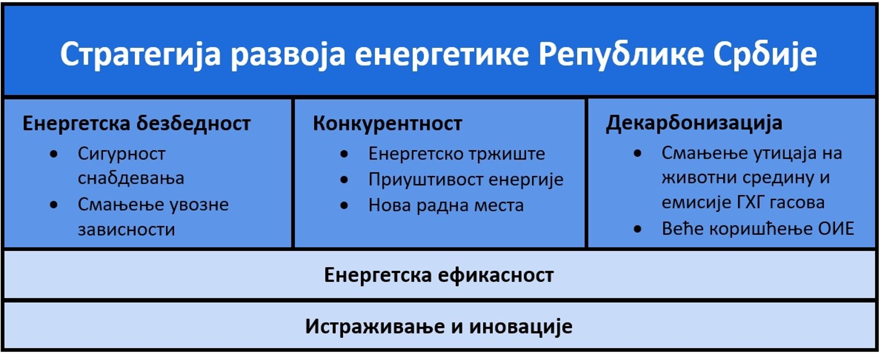
Слика 10: Приоритети енергетског развоја
Наведени приоритети су тесно узајамно повезани и зависни и прожимају све области енергетике. Енергетску безбедност Републике Србије и релативно ниску увозну зависност, у условима постепеног напуштања угља као доминантног енергента, немогуће је постићи и одржати без снажног развоја производње енергије из ОИЕ, интензивне примене мера енергетске ефикасности, истраживања и иновација у енергетици. Предуслов за све то је развој тржишта енергије, односно стварање тржишног амбијента који промовише управо такве инвестиције и пројекте у енергетици.
Предложени приоритети Стратегије енергетике се прожимају са пет димензија Интегрисаног националног енергетског и климатског плана Републике Србије за период до 2030. са визијом до 2050. године.
Остварење циљева енергетске политике у наредном периоду подразумева и битне промене у свим сегментима енергетског ланца и у свим енергетским секторима. Најзначајније очекиване промене су:
- интензивна примена мера енергетске ефикасности и смањење специфичне потрошње енергије у свим секторима финалне потрошње (домаћинства, индустрија, саобраћај, пољопривреда и др);
- интензивна примена мера енергетске ефикасности и смањење губитака у производњи, транспорту/преносу и дистрибуцији свих облика енергије;
- смањење коришћења угља за производњу електричне енергије;
- изградња постројења за производњу електричне енергије коришћењем природног гаса;
- значајно повећање производње електричне енергије коришћењем енергије Сунца и ветра;
- планска изградњу капацитета за складиштење електричне и топлотне енергије добијене из ОИЕ (реверзибилне хидроелектране, батерије и др);
- повећање удела електричне енергије добијене из ОИЕ у потрошњи енергије (индустрија, саобраћај, домаћинства, јавни и комерцијални сектор);
- интензивно увођење ОИЕ и топлотних пумпи у производњу топлотне енергије у системима даљинског грејања и у финалној потрошњи;
- коришћење других технологија које доприносе енергетској транзицији, у складу са степеном њихове комерцијализације, као што је производња зеленог водоника, прикупљање, складиштење и коришћење угљен-диоксида и др.
- дигитализација енергетских процеса и дигитална интеграција свих елемената енергетског ланца уз поштовање норми дигиталне безбедности, укључујући и примену паметних система за управљање енергијом, блокчејн технологије и др.;
- значајно учешће истраживачке делатности и иновација, како би се достигао неопходан технолошки развој и примениле најбоље доступне технологије.

Додатно, у случају доношења одлуке да се у Републици Србији започне са коришћењем нуклеарне енергије за производњу електричне енергије након 2040. године, у периоду реализације ове Стратегије неопходно је да се правовремено започне процес стварања друштвених, законских, институционалних, регулаторних, инфраструктурних, образовних, кадровских и других потребних услова за њену примену. У том случају, Стратегија развоја енергетике биће измењена и допуњена са циљевима, мерама и активностима усмереним на развој нуклеарног програма.
Неки од предуслова за процес енергетске транзиције и остварење визије и циљева развоја обухватају следеће мере:
- Дефинисање енергетских и климатских циљева и развој и примена националних енергетских и климатских планова са јасним мерама за смањење емисија гасова са ефектом стаклене баште;
- Увођење механизма за наплату емисија гасова са ефектом стаклене баште;
- Анализа и ревидирање свих прописа тако да подржавају прогресивну декарбонизацију енергетског сектора и њихова потпуна примена,
- Детаљна анализа и унапређење техничке легислативе и стандарда;
- Давање приоритета енергетској ефикасности и њено побољшање у свим секторима;
- Повећање удела ОИЕ и обезбеђивање неопходних услова за инвестирање у ОИЕ и интеграцију у енергетски систем;
- Смањење и постепено укидање субвенција за угаљ, уз строго поштовање правила контроле државне помоћи;
- Интензивирање активности на праведној друштвено-економској транзицији угљарских региона;
- Повећање броја купаца енергије који ће бити обухваћени заштитом од енергетског сиромаштва.

Велики изазов за остварење визије енергетске транзиције и постизање наведених циљева енергетског развоја налази се у социјалној сфери. Промене у енергетици Републике Србије ће имати значајан утицај на друштво у целини и вишеструке социјалне последице. Битна промена је напуштање праксе коришћења енергетске политике као инструмента социјалне политике. Доследна примена тржишног принципа при утврђивању цена енергије и енергената је велики изазов. Други аспект се тиче запослености, зарада и стандарда, као и начина живота људи, посебно запослених у енергетским компанијама повезаним са производњом и коришћењем угља, као и њихових породица. Због тога питања енергетског сиромаштва и праведне транзиције треба посматрати интегрално са очекиваним променама у кључним енергетским секторима. Терет енергетске транзиције, у значајној мери, платиће сви грађани Републике Србије, али неопходно је обезбедити да он буде праведно распоређен и да најугроженији делови друштва буду заштићени и збринути, односно да транзициони процес задобије неопходну хуманитарну и социјалну одрживост.
Транзициони процес захтева широку друштвену подршку. Због тога је битно подржати нове облике јавног ангажмана грађана, енергетску демократију и енергетско грађанство, који превазилазе традиционалне облике управљања политичким и регулаторним процесима у енергетици. Партиципација грађана ће се остварити кроз заједнице обновљивих извора енергије, енергетске задруге и енергетске заједнице, као и путем активног учешће у грађанским иницијативама и процесима доношења одлука из области енергетике. Да би ове, и све друге активности транзиционог процеса биле успешне, потребно је кроз образовање активно радити на обликовању свести, ставова и вештина, посебно деце и младих, које су од суштинског значаја за дугорочну успешност и одрживост енергетске транзиције.
Суштински, преображај енергетике Републике Србије, у контексту визије и циљева развоја, треба третирати и као шансу за развој и промене у целокупној економији:
- Структурне промене у индустрији и прелазак са енергетски интензивних на енергетски мање интензивне индустријске програме и гране индустрије; У условима постепеног повећања цена енергије, трошкови производње енергетски интензивних индустрија биће виши, што би морало да води ка примени мера енергетске ефикасности, али и променама производних програма и технологија.
- Даљи раст сектора услуга; Енергетска транзиција у сектору услуга подстиче паметна техничка решења, генерише уштеде у потрошњи и ефикасније коришћење енергије, смањује материјалне трошкове, те тако доприноси раздвајању трендова економског раста и раста потрошње енергије.
- Инвестиције у обновљиву енергију; Финансијска подршка ЕУ енергетској транзицији и други домаћи и инострани извори финансирања допринеће отварању нових „зелених” радних места у енергетици, као и системима повезаним са енергетиком.

Поред ових општих подстицаја, у околностима транзиције енергетике Републике Србије, на раст привреде позитивно ће деловати и следећи процеси и подстицаји:
- Модернизација технолошких система у енергетским компанијама, пре свега акционарском друштву „Електропривреда Србије“ уз процес реструктурирања, допринеће промени структуре и обима запослености, пре свега од послова заснованих на експлоатацији и коришћењу угља ка пословима производње енергије из ОИЕ и унапређењу енергетске ефикасности.
- Примена система наплате емисије, довешће до поскупљења енергетски интензивних производа, али ће и обезбедити средства за интензивирање спровођења програма и мера енергетске ефикасности на националном и локалном нивоу у свим секторима потрошње (индустрија, домаћинства, саобраћај, јавни и комерцијални сектор), веће коришћење ОИЕ и финансијску помоћ за превазилажење друштвено-економских последица енергетске транзиције.
- Примена програма подстицаја и стварање одрживог механизма финансирања пројеката и мера у области енергетске ефикасности у зградарству пружа прилику за значајно ангажовање домаће индустрије.
- Ширење примене нове, материјално и енергетски мање интензивне индустрије биће засновано на повећању енергетске ефикасности, употреби паметних енергетских система, као и процесима и мерама чистије производње и рециклаже.
- Истраживања и развој ОИЕ, нових енергетских технологија, модела енергетског планирања и енергетске ефикасности, као и научно умрежавање, ново и унапређено образовање у области енергетике, пружају прилику за нове форме запошљавања на пословима транзиције енергетике.

6.2. Сценарији развоја до 2040. године и визија до 2050. године

За потребе секторске разраде и имплементације постављених стратешких циљева, размотрена су детаљно два могућа сценарија енергетског развоја Републике Србије до 2040. године. У прилогу Стратегије дате су пројекције енергетских биланса по та два сценарија до 2050. године.
Сценарио БАУ (од енглеског „Business as Usual - BAUˮ) односи се на наставак постојеће праксе у производњи и потрошњи енергије. Сценарио БАУ није пожељан сценарио енергетског развоја, али се у процесу стратешког планирања уобичајено користи за референцирање, односно праћење напретка у реализацији појединих активности или примени различитих мера преко интензитета и структуре потрошње или коришћења појединих облика енергије.
Сценарио С представља енергетски развој који ова Стратегија предлаже. Промене интензитета и структуре енергетске производње и потрошње према трајекторијама које дефинише Сценарио С обезбеђују у пуној мери испуњење циљева енергетског развоја Републике Србије до 2040. године. Све мере и активности предложене Стратегијом суштински за циљ имају трансформацију енергетског сектора према овом сценарију.
Визија енергетског развоја до 2050. године разматра, као алтернативу и могућност коришћења нуклеарне енергије за производњу електричне енергије након 2040. године – Сценарио С-Н. За 2045. и 2050. годину приказане су у прилогу пројекције енергетских биланса по овом сценарију (у периоду закључно са 2040. годином, сценарији С и С-Н су идентични).

6.3. Основне претпоставке развоја

Енергетски развој је пратилац и покретач општег привредног, па и друштвеног развоја. Због тога се пројекције енергетског развоја базично заснивају на историјском тренду и пројекцијама промена макроекономских и демографских показатеља.
Раст БДП-а Србије за две деценије 21. века износио је у просеку 2,9%, а био је нешто виши од светске стопе раста која је износила 2,8%. У првој деценији 21. века Србија је забележила стопу раста од 4,5%, а у другој 1,3%. У другој деценији стопа раста у Србији била је нижа од светске која је износила 2,1%. Негативна стопа раста БДП Србије у 2020. години, услед Ковид-кризе (око -0,9%), утицала је на слабију статистичку стопу раста Србије у другој декади 21. века.
Узимајући у обзир претходне трендове и релативно оптимистичне претпоставке развоја, за потребе дефинисања сценарија енергетског развоја, за период до 2040. године, с визијом до 2050. године, усвојена је претпоставка незнатно виших годишњих стопа раста од оних остварених у периоду 2001-2020. година, односно стопа од 3% раста у просеку годишње. При томе се претпоставља нешто интензивнији раст у периоду до 2035. године, док би након тога БДП растао нешто нижим интензитетом.
Број становника, старосна структура и ниво образовања утичу на структуру привреде, као и на њен будући развој. Такође, укупан број становника и просечан број становника по домаћинству, али и раст површине стамбеног фонда, су неки од главних фактора који одређују потрошњу енергије у домаћинствима. Демографске пројекције потребне за разматрање будуће очекиване потрошње, ослањају се на резултате Пописа становништва из 2022. године и пројекције промене броја становника. Усвојена је пројекција промене броја становника са претпостављеном средњом стопом фертилитета.

6.4. Потребе крајњих потрошача - Финална потрошња енергије

Промењене околности у светској енергетици изазване геополитичким и економским факторима, одражавају се и на развој националних енергетских система. У измењеним условима које прати неизвесност цена и утицај на расположивост енергената који се делом обезбеђују из увоза, основни циљ је обезбеђење сигурног снабдевања крајњих потрошача уз смањење негативног утицаја производње, трансформације и потрошње енергије на животну средину. Један од начина за испуњење овог циља је смањење количине енергије коју треба испоручити потрошачима. Ово се примарно остварује применом мера енергетске ефикасности у свим сегментима токова енергије. Додатно, сигурности снабдевања крајњих потрошача доприноси ослањање на сопствене ресурсе, примарно ОИЕ.
У циљу обезбеђења сигурног снабдевања потрошача у различитим околностима, разматране су границе очекиваних потреба енергије крајњих потрошача: већа финална потрошња (Сценарио БАУ - ниска амбиција примена мера енергетске ефикасности уз мање коришћење ОИЕ) и мања финална потрошња (Сценарио С - висока амбиција примена мера енергетске ефикасности уз веће коришћење ОИЕ), које дефинишу област укупне очекиване финалне потрошње, али и области очекиваних годишњих потреба сваког од енергената у финалној потрошњи. Детаљнији опис додатних претпоставки које су коришћене при изради сценарија у секторима финалне потрошње енергије приказане су у Табели 5.

Табела 5: Додатне претпоставке при изради сценарија у секторима финалне потрошње
Сектор | БАУ сценарио | Сценарио С
Домаћинства | Наставак историјског тренда пораста површине стамбеног простора, промене броја домаћинстава и интензитета потрошње енергије | Примена мера енергетске ефикасности у зградарству и енергетска санација стамбених објеката (1% објеката годишње до 2030. и 2% годишње након тога)  Коришћење топлотних пумпи за грејање: удео 15% до 2030. године у индивидуалним системима и континуални раст након тога  Коришћење соларне енергије за загревање потрошне топле воде: удео од 5% у броју домаћинстава до 2030. године и континуални раст након тога
Индустрија | Потрошња енергије у индустрији везана је за очекивану годишњу стопу раста индустријских подсектора | Додатна примена мера енергетске ефикасности
Саобраћај | Потрошња у саобраћају прати историјски тренд | Увођење електричних аутомобила: удео 15% до 2030. и 20% до 2040. године (у односу на број нових аутомобила )  Увођење биогорива и биометана:  удео 3% до 2030.  Потпуна електрификација железничког саобраћаја до 2040. године
Јавни и комерцијални сектор | Потрошња у јавном и комерцијалном сектору везана је за предвиђену стопу раста БДП-а | Енергетска санација објеката (3% објеката годишње 2022-2030. и 6% након тога)  Коришћење топотних пумпи за грејање у уделу од 25% до 2030. године и континуални раст након тога (у односу на грејну површину)
Неенергетска потрошња | Прати стопу раста хемијске и петрохемијске индустрије

Пројекције укупне финалне потрошње енергије по секторима за разматране сценарије су приказане на Слици 11, док је очекивана промена структуре потрошње по секторима приказана на Слици 12.
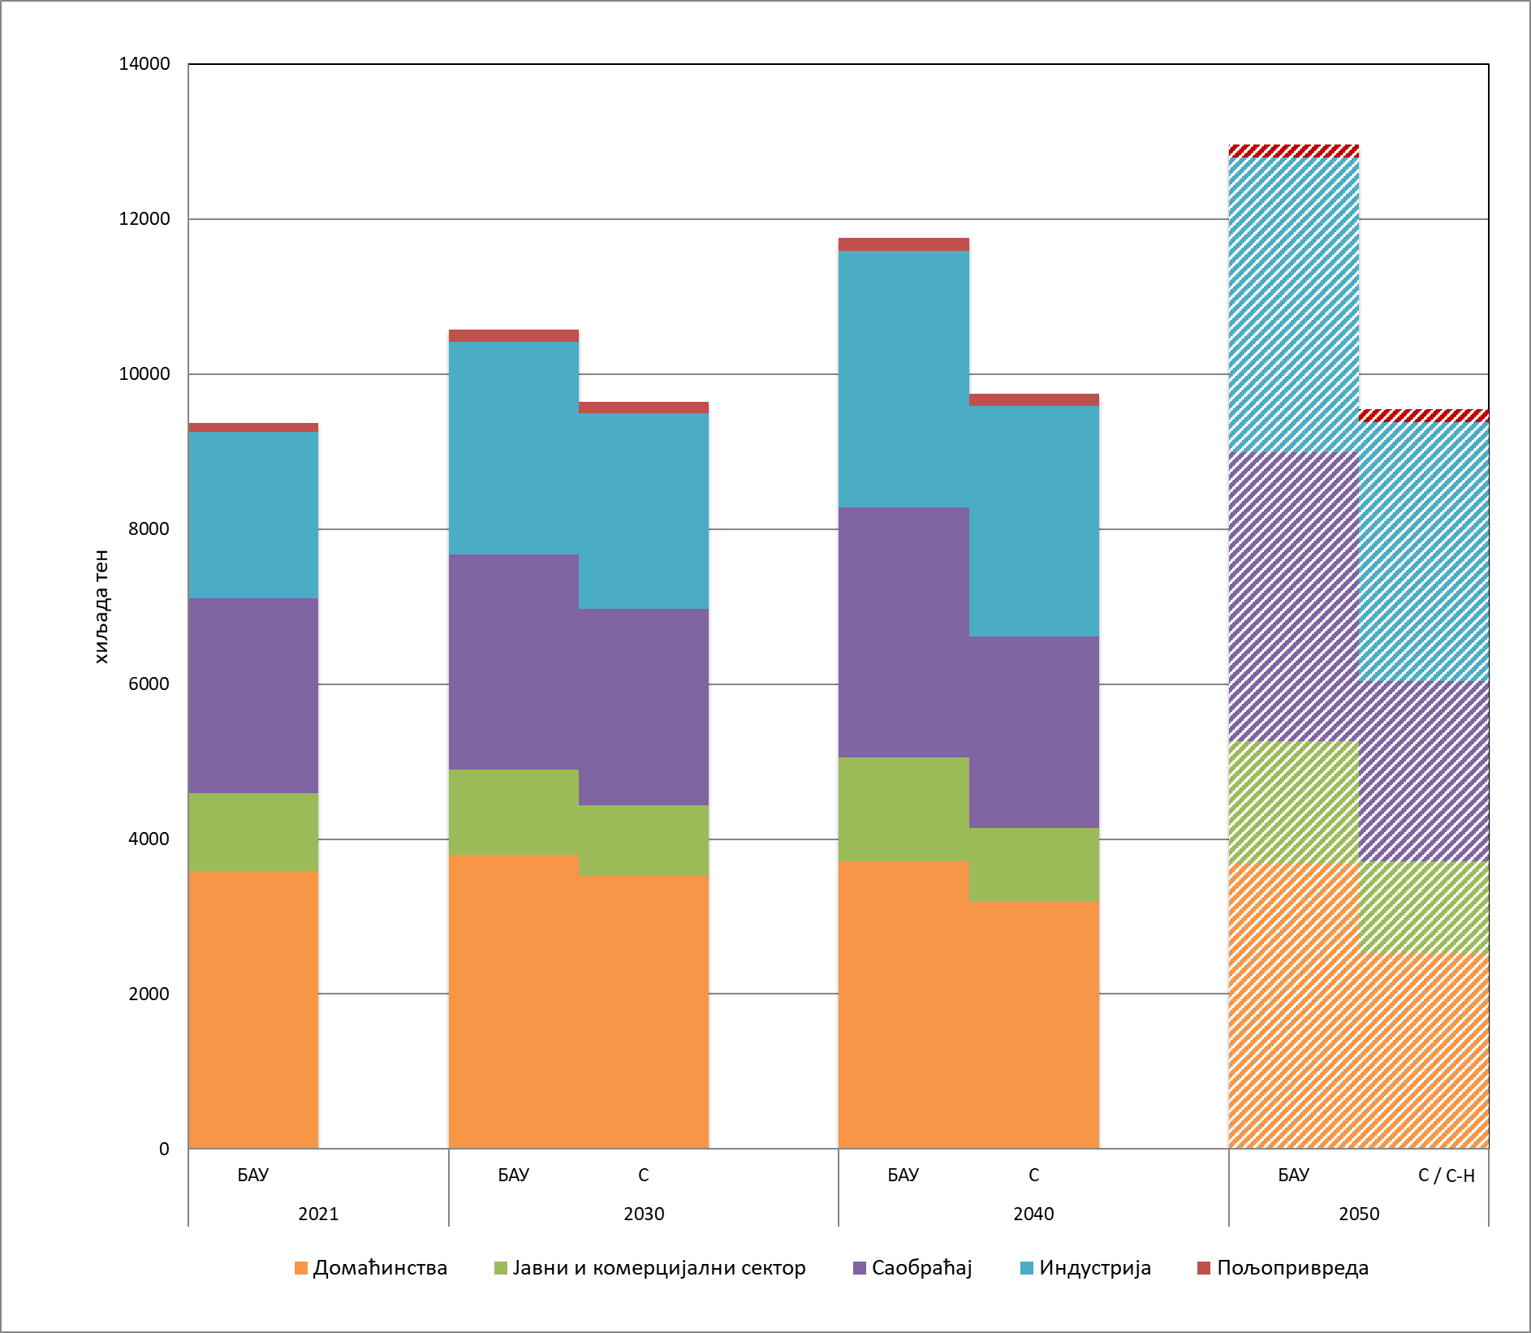
Слика 11: Пројекција финалне потрошње енергије по сценаријима и секторима

У варијанти развоја према БАУ сценарију, финална потрошња енергије би у разматраном периоду порасла са 9.365,3 хиљада тен у 2021. години на 11.759,3 хиљада тен у 2040. години, а на 12.963,4 хиљада тен у 2050. години, што је највећа очекивана потрошња у току разматраног периода. Секторски посматрано, највећа потрошња је у домаћинствима (38,3% у 2021. години, 31,6% у 2040. години и 28,4% у 2050. години), саобраћају (26,9% у 2021. години, 27,4% у 2040. години и 28,7% у 2050. години) и индустрији (22,9% у 2021. години, 28,2% у 2040. години и 29,4% у 2050. години). Наведена структура остаје непромењена у току разматраног периода.
Према претпоставкама Сценарија С, финална потрошња енергије ће у разматраном периоду расти и достићи 9.750,3 хиљада тен у 2040. години, што је за око 17% мање у односу на БАУ сценарио. Пројекција финалне потрошње енергије у Сценаријима С и С-Н износи 9.551,1 хиљада тен у 2050. години. Очекивана потрошња у домаћинствима 2040. године од 3.190,4 хиљада тен мања је у односу на 2021. годину (3.583,2 хиљада тен). У осталим секторима, изузев саобраћаја, предвиђен је раст финалне потрошње енергије до 2040. године. У 2050. години највећа потрошња финалне енергије биће у индустрији (3.339,5 хиљада тен), домаћинствима (2.515,5 хиљада тен) и у саобраћају (2.322,5 хиљада тен).
Без обзира на предвиђено смањење потрошње до 2040. године, највећи удео у потрошњи задржаће домаћинства, чији се удео смањује са 38,3% у 2021. години на 32,7% у 2040. години. Смањење потрошње је резултат примене мера енергетске ефикасности и интензивне примене топлотних пумпи за грејање. Највећи раст потрошње енергије је предвиђен у индустрији (2.146,3 хиљада тен у 2021. години на 2.975,5 хиљада тен у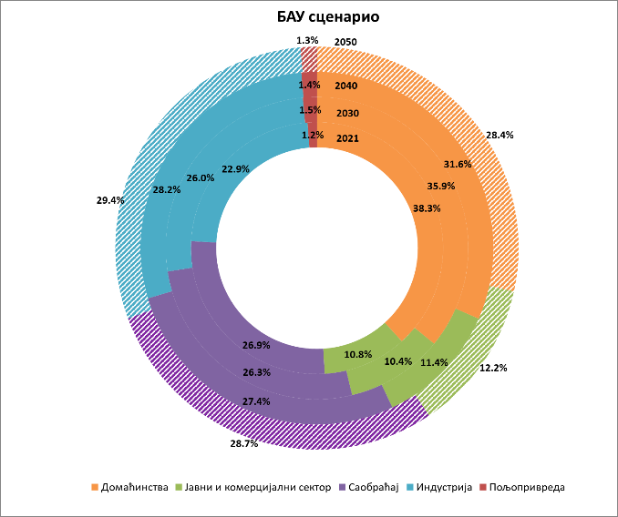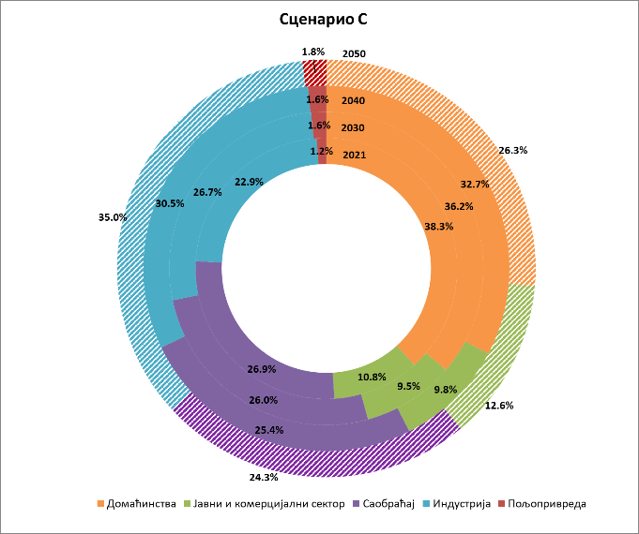

Слика 12: Структура финалне потрошње енергије по сценаријима и секторима

2040. години), што је у структури потрошње по секторима раст са 22,9% на 30,5% 2040. године. Предвиђена потрошња у саобраћају 2040. године је 2.472,2 хиљада тен, а удео у финалној потрошњи износи 25,4%. У периоду до 2050. године учешће индустрије у структури финалне потрошње енергије у Сценаријима С и С-Н расте и достиже 36%, док се учешће домаћинстава смањује на 26,3% у 2050. години.
Пројекције потреба за одређеним енергентима у финалној потрошњи и промене структуре су приказане на Сликама 13 и 14. Према претпоставкама БАУ сценарија највећи удео у финалној потрошњи енергије имаће деривати нафте са уделом од око 31,5%, који остаје непромењен у току разматраног периода, затим електрична енергија са уделом од око 27% и дрвна биомаса чији се удео смањује са 17,3% на 12,7% у 2040. години. Према пројекцијама Сценарија С, потрошња деривата нафте ће се смањити са 2.923,4 хиљада тен у 2021. години на 2.553,3 хиљада тен у 2040. години. Удео нафтних деривата се у разматраном периоду смањује са 31,2% на 26,2%. У апсолутним јединицама највећи раст потрошње имаће електрична енергија са 2.510,7 хиљада тен на 3.284,9 хиљада тен у 2040. години, што је у структури потрошње раст са 26,8% на 33,7%. Овакав тренд потрошње електричне енергије је првенствено узрокован предвиђеном већом потрошњом у саобраћају, као и потрошњом за погон топлотних пумпи у домаћинствима и јавном и комерцијалном сектору. У периоду од 2040. до 2050. године у Сценаријима С и С-Н наставља се тренд повећања учешћа електричне енергије који достиже 43,7%, што прати смањење учешћа деривата нафте (19,4%), и дрвне биомасе (5,9%). Предвиђен је раст учешћа осталих ОИЕ (геотермална енергија, соларна енергија и водоник) на 7,6%.

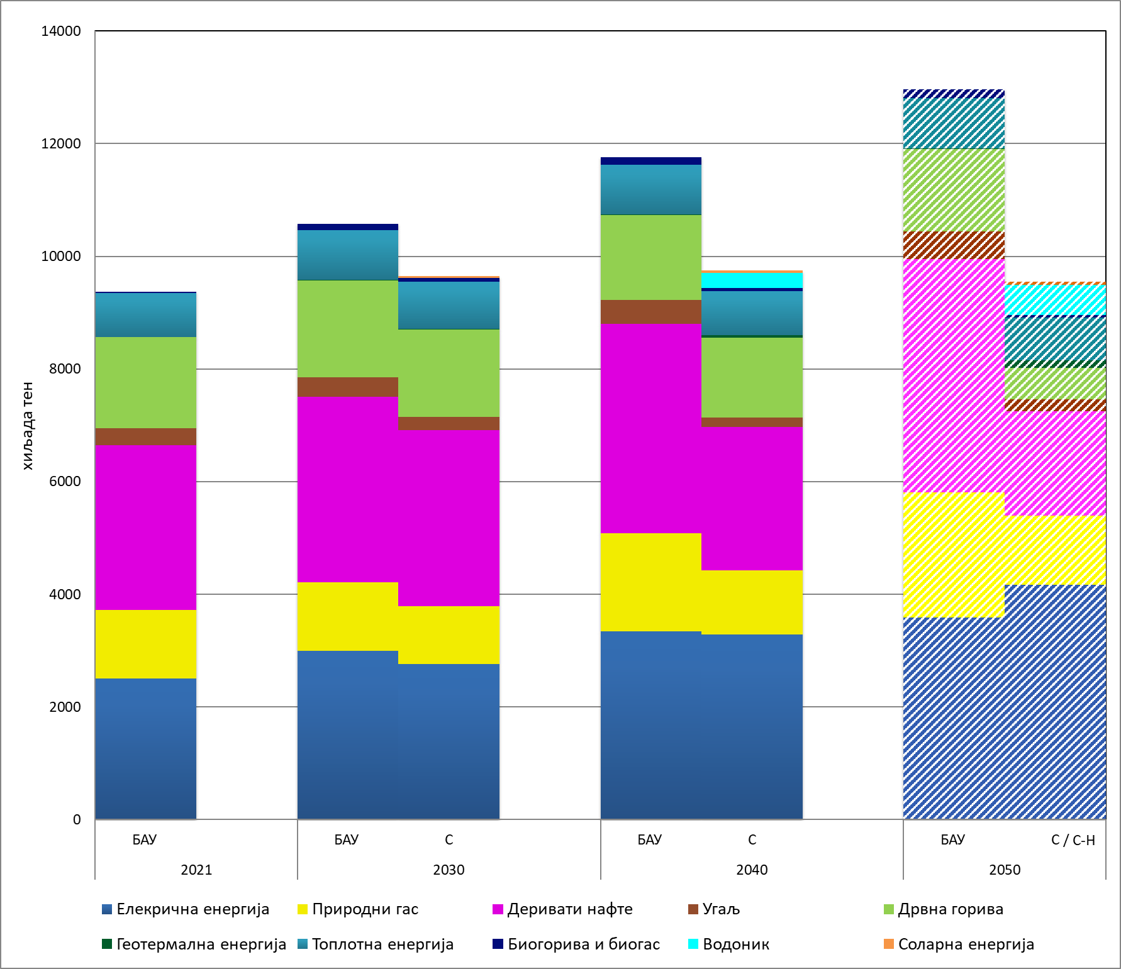
Слика 13: Пројекција финалне потрошње енергије по сценаријима и енергентима

6.5.Укупна потрошња примарне енергије

Пројекција потрошње примарне енергије приказана је на Слици 15, а промене структуре на Слици 16.
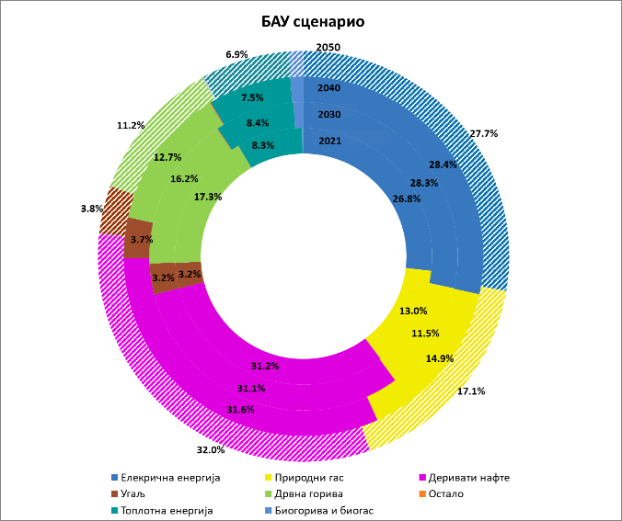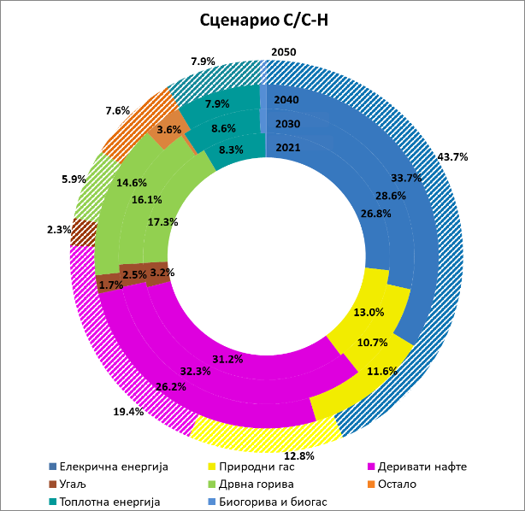
Слика 14: Структура потрошње енергије по сценаријима и секторима

Према БАУ сценарију потреба за примарном енергијом се у разматраном периоду повећава са 16.508,4 хиљада тен (2021. година) на 20.366,2 хиљада тен (2040. година), односно на 20.757,7 до 2050. године. Угаљ остаје доминантно коришћен примарни извор енергије. Његова потрошња са 6.984,5 хиљада тен расте на 9.149,7 хиљада тен у 2040. години, да би се његова потрошња смањила на 8.040,7 у 2050. години. Потрошња нафте и деривата нафте се повећава са 4.034,7 хиљада тен 2021. године на 4.713,4 хиљада тен 2040. године, односно 5.272,3 хиљада тен у 2050. години, док потрошња природног гаса, у разматраном периоду, расте са 2.661,1 хиљада тен на 4.022,4 хиљада тен у 2050. години.
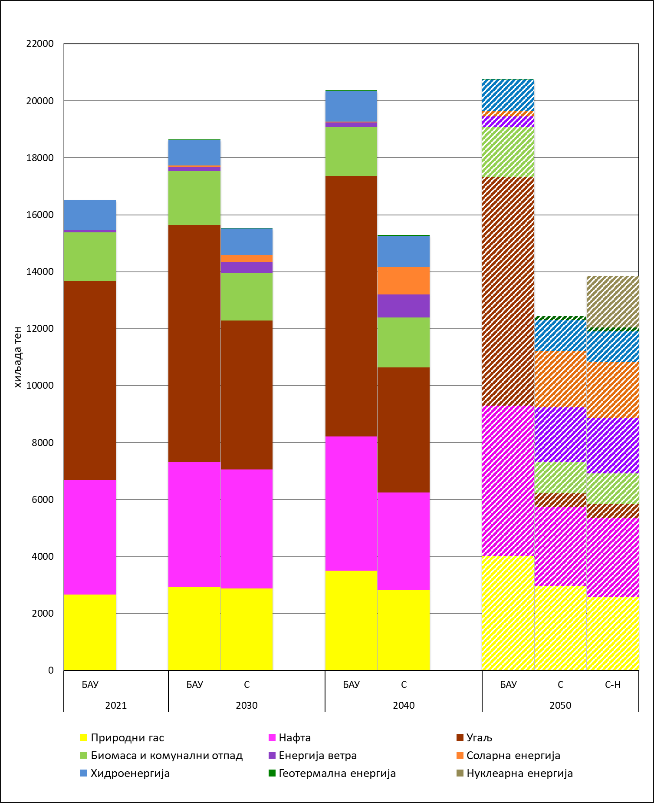
Слика 15: Пројекција потрошње примарне енергије према сценаријима

Према пројекцијама Сценарија С, потреба за примарном енергијом ће се у разматраном периоду смањити на 15.291,2 хиљада тен у 2040. години, односно на 12.438,3 хиљада тен у 2050. години, што је смањење од oко 7% и 25% респективно у односу на 2021. годину. Потрошња угља се смањује на 4.384,2 хиљада тен у 2040. години, односно на 489,9 хиљада тен у 2050. години, што је у миксу примарне енергије смањење са 42,3% на 28,7% у 2040. години и на 3.9% у 2050. години. Учешће нафте и деривата нафте се смањује са 24,4% на 22,4% (у 2040.) и 22,2% (у 2050. години), а учешће природног гаса расте са 16,1% на 18,5% у 2040. години, а до 2050. године расте на 23,9%.
Према пројекцијама Сценарија С-Н, потрошња примарне енергије до 2040. године је идентична као у Сценарију С. У 2050. години се очекује да ће потребе за примарном енергијом износити 13.857,5 хиљада тен, што је смањење од 16% у односу на 2021. годину. Учешће нуклеарне енергије у миксу примарне енергије у 2050. години ће износити 13,1%.

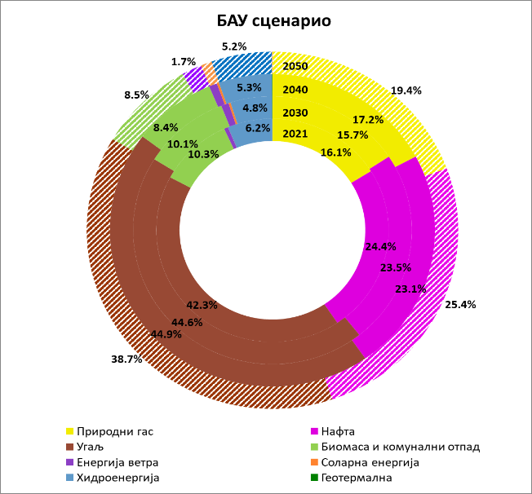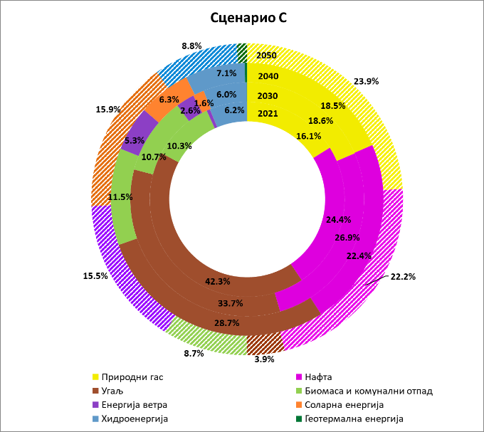
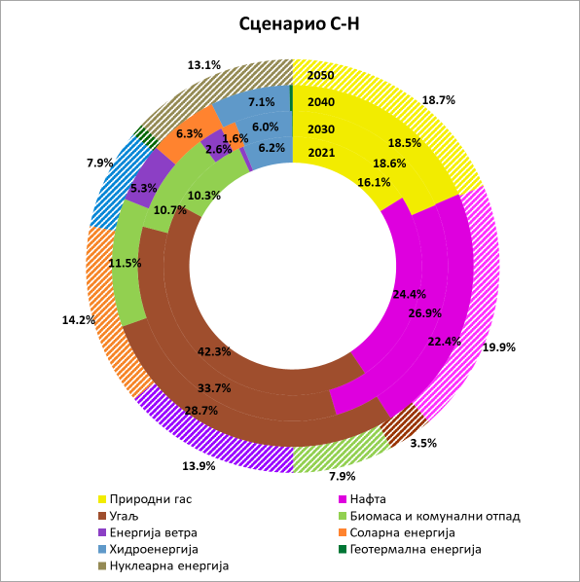

Слика 16: Пројекција структуре потрошње примарне енергије према сценаријима

7. РАЗВОЈ ЕНЕРГЕТСКИХ СЕКТОРА ДО 2040. ГОДИНЕ

7.1. Електроенергетски сектор

Циљеви | - Сигурно снабдевање електричном енергијом домаћег тржишта | - Континуално смањивање емисије гасова са ефектом стаклене баште | - Повећање коришћења ОИЕ | - Одржање енергетске независности | - Повећање енергетске ефикасности у производњи, преносу и дистрибуцији електричне енергије
Мере | - Превентивно одржавање, ревитализација (реконструкција) и модернизација електрана, преносне и дистрибутивне мреже  - Коришћење квалитетног угља у складу са пројектованим параметрима котлова | - Редукција производње електричне енергије у ТЕ на угаљ | - Промена производног портфолија  - Развој преносне и дистрибутивне мреже тако да буде омогућена што већа интеграција ОИЕ | - Повећање производње електричне енергије из домаћих електрана | - Реконструкција, изградња и модернизација у производњи, преносу и дистрибуцији електричне енергије
Индикатори | - Техничка ефикасност производног система  - Губици у дистрибутивном систему  - Број и дужина прекида на преносној и дистрибутивној мрежи | - Годишња емисија гасова са ефектом стаклене баште (мерено у kg CO2/kWh) | - Удео електричне енергије произведене из ОИЕ | - Енергетски и финансијски показатељи увоза електричне енергије | - Технички губици електричне енергије у дистрибутивној мрежи
Заинтересоване стране* | - Произвођачи, оператор преносног система, оператор дистрибутивног система, снабдевачи, оператор тржишта  - Крајњи купци
*На које се ове мере односе и на које ће имати утицај; искључује јавну управу (на националном, покрајинском и локалном нивоу) која је одговорна за спровођење и/или праћење мера.

Електроенергетски сектор је носилац далеко најзначајнијих и највећих промена у новој Стратегији развоја у односу на све друге области енергетике и у односу на све претходне стратегије. Најзначајније промене у електроенергетском сектору предвиђене су у начину будуће производње електричне енергије и промени структуре производних капацитета.
Декарбонизација енергетског сектора се уско везује за постепено напуштање производње електричне енергије коришћењем фосилних горива, посебно угља, као највећег емитера угљендиоксида. Стратешко опредељење је интеграција ОИЕ, посебно постројења за производњу која користе енергију Сунца и ветра у производни систем. Међутим, гашење конвенционалних извора који су представљали базне енергетске изворе и значајан удео енергије произведене коришћењем ветра и Сунца доводе у питање балансне резерве електроенергетског система неопходне првенствено за његов стабилан рад и за покривање интермитентне производње. Због тога је транзициони процес у електроенергетици планиран и вођен тако да ни у ком тренутку не угрози сигурност снабдевања потрошача, односно да не доведе у питање енергетску безбедност Републике Србије.

7.1.1. Производни капацитети

7.1.1.1. Термоелектране на угаљ
У наредном периоду, најзначајније промене у електроенергетском сектору предвиђене су у начину производње електричне енергије, односно у промени структуре производних капацитета. Постепено напуштање производње електричне енергије коришћењем фосилних горива неопходно је због процеса декарбонизације. Међутим, императив је сигурност снабдевања, па ће динамика рада термоелектрана зависити пре свега од енергетске безбедности, како она ни у једном тренутку не би била угрожена.
Рад термоелектрана биће прилагођен тренутним потребама за електричном енергијом. То значи да ће неки блокови радити максимално у складу са својим перформансама, док ће један број њих радити са смањеном снагом или, у каснијем периоду, бити у статусу резерве. Да би рад ових електрана био у складу са потребама декарбонизације, потребно је размотрити и примену технологија за прикупљање и складиштење угљендиоксида. Могућност рада са смањеном снагом омогућиће варијабилност у укупном портфолију производње електричне енергије. Наравно, све ово подразумева претпоставку да ће се у производном портфолију наћи ОИЕ са циљаним (или већим) учешћем у производњи електричне енергије од 45% у 2030. години, односно 73% у 2040. години.
Како би све ово било технички могуће и у складу са прописима којима се уређује област емисија штетних гасова и прашкастих материја, потребно је извршити ревитализације постојећих термо блокова, укључујући улагања у примарне и секундарне мере смањења емисија азотних оксида, мере за смањење емисија сумпор диоксида и прашкастих материја и пречишћавање отпадних вода. Ово се односи и на блокове А1 и А2 у ТЕНТ А и оба блока у ТЕ Костолац А. Усвајањем Специфичног плана имплементације Директиве 2010/75/ЕУ о индустријским емисијама, предвиђена је могућност усаглашавања са Закључцима о најбољим техникама за велика постројења за сагоревање (Одлука Комисије (ЕУ) 2021/2326 од 30. новембра 2021. о утврђивању закључака о најбољим расположивим техникама (engl. Best available techniques- БАТ) за велика постројења за сагоревање у складу са Директивом 2010/75/ЕУ Европског парламента и Већа) за ова четири блока, и то за блокове ТЕНТ А1 и А2 до 2032. године и ТЕ Костолац А до 2030. године, што ће омогућити спровођење пројеката редукције емисија штетних гасова и прашкастих материја.
Када су у питању нови термо капацитети, ради се само о блоку Б3 у термоелектрани Костолац Б. Бруто снага овог блока износи 350 MW, а очекивана годишња производња 2 TWh.
У периоду до 2030. године, са мреже ће бити повучене термоелектране чији даљи рад не би био могућ или оправдан, узимајући у обзир старост самих машина и друге техно-економске параметре. У питању су преостала четири блока у ТЕ Колубара А, док ће се за ТЕ Морава размотрити стављање у хладну резерву или повлачење. Њихово повлачење неће битно утицати на количину електричне енергије која се производи у електроенергетском систему Републике Србије, с тим да се повлачење ових блокова мора динамички усагласити са пуштањем у рад нових производних погона како се не би угрозила енергетска безбедност, при чему треба водити рачуна и о обезбеђивању топлотне енергије за поједине системе даљинског грејања, а које је везано за рад појединих блокова.

7.1.1.2. Гасне електране
Тренутни капацитети гасних електрана у Републици Србији су Панонске ТЕ-ТО (снага 297 MW) и ТЕ-ТО Панчево (снага188 MW). Како је изгледно повлачење Панонских ТЕ-ТО, неопходно је изградити нове капацитете на подручју Новог Сада. Планирана гасна електрана имала би снагу од 350 MW електричне енергије и 100 MW топлотне енергије. Као подршка овој новој електрани, у постојећој ТЕ-ТО Нови Сад биће задржан блок 2, као резерва инсталисане снаге од 120 МWел.
Поред поменуте нове електране на локацији постојеће у Новом Саду, могућа је и изградња и гасне електране у околини Ниша. Предвиђено је да ова електрана има капацитет од 150 MW електричне, и 100 MW топлотне енергије.

7.1.1.3. Хидроелектране
У основи хидроелектране спадају у сезонски варијабилне производне капацитете. Искуство је показало да се у случају производног система Републике Србије ове варијације крећу и до 3,3 TWh на годишњем нивоу. Ипак, флуктуације у производњи су предвидиве са становишта периода неопходних за дневне и седмичне прогнозе, тако да у ужем смислу ове изворе обично не називамо варијабилним остављајући овај термин за енергију произведену коришћењем потенцијала ветра и Сунца.
Када су хидроелектране у питању, основна намера је очување свих изграђених капацитета уз ревитализације са евентуалним повећањем снага, а затим и доградња постојећих и изградња нових капацитета.
У периоду до 2030. године предвиђенa je ревитализација низа агрегата, почев од 2025. године када се креће са сукцесивном ревитализацијом свих 10 агрегата у ХЕ Ђердап 2, уз повећање снаге од 5 MW по агрегату. Овај пројекат ће бити у реализацији и током наредне деценије, јер се завршетак радова и пуштање у рад очекује 2037. године. До 2030. године, на мрежи би требало да буду и три ревитализована агрегата у ХЕ Потпећ и десет агрегата у Власинским хидроелектранама, уз укупно повећање снаге од 6 MW и 8 MW, респективно. У истом периоду извршиће се и ревитализација оба агрегата у ХЕ Бистрица. Промена у инсталисаној снази у овој хидроелектрани неће бити, али ће се комплетном заменом опреме, са већим степеном корисности и смањењем губитака у доводно-одводним органима, омогућити већа годишња производња, поуздан и сигуран рад у наредном експлоатационом циклусу. Укупна очекивана додатна снага у овим ревитализацијама је 77,7 MW (47,7 MW до краја 2030. године) и продужени век трајања објеката 30-40 година. На овај начин може се очекивати просечно годишње увећање производње из хидроелектрана до максималног нивоа 0,272 TWh. Поред ревитализација, у овом периоду у плану је и изградња новог агрегата у ХЕ Потпећ (Г4), инсталисане снаге 14 MW.
У периоду 2030-2040. године циљ је искоришћење хидропотенцијала Дрине, Ибра и Мораве.
Највећу могућност за потенцијалну регионалну сарадњу у електроенергетском сектору Република Србија има у области заједничког коришћења хидропотенцијала. Најзначајнији потенцијал је у реци Дрини (горњи ток реке Дрине територијално припада Босни и Херцеговини, док је у средњем и доњем току река Дрина гранична река између Републике Србије и Босне и Херцеговине). Предвиђено је да пројекат изградње новог хидроенергетског система Горња Дрина буде завршен до 2032. године. То би значило да ће тада на мрежу бити прикључене три нове хидроелектране - ХЕ Бук Бијела, ХЕ Фоча и ХЕ Паунци. Укупна инсталисана снага биће до 212 MW, а како је учешће Електропривреде Србије АД у овом пројекту 51%, очекивана годишња производња на коју Република Србија може да рачуна износи око 350 GWh. Предвиђена је и изградња хидроелектрана на Ибру (121 MW) са очекиваном годишњом производњом од око 455 GWh, као и на Морави (146 MW) са очекиваном годишњом производњом од око 645 GWh. Укупан инсталисани капацитет хидроелектрана предвиђених за градњу у периоду 2031-2040. године износио би 375 MW, док би очекивана годишња производња из новоизграђених хидроелектрана могла да износи око 1.450 GWh.

7.1.1.4. Варијабилни ОИЕ
Под варијабилним ОИЕ подразумевају се капацитети за производњу електричне енергије из ветра и Сунца. Стратегијом се предлаже ослањање на проверене технологије које су заживеле у пракси.
У периоду до 2030. године очекује се експанзија изградње електрана које као примарну енергију користе ветар и Сунце, па се очекује да у 2030. години укупна инсталисана снага ветроелектрана и соларних електрана буде 3,5 GW, што представља значајан пораст учешћа интермитентних ОИЕ у укупној производњи електричне енергије. Предвиђена инсталисана снага у ветроелектранама износи око 1,77 GW (са годишњом производњом 4,60 ТWh), док је предвиђена инсталисана снага у соларним електрана 1,73 GW (са годишњом производњом од 2,27 ТWh). То значи да са овако предвиђеним инсталисаним капацитетима, очекивана годишња производња износи 6,87 ТWh.
У периоду после 2030. године, очекује се даљи пораст инсталисаних капацитета ветроелектрана и соларних електрана. До 2040. године очекује се да укупни инсталисани капацитет изграђених ветроелектрана и соларних електрана буде 10,97 GW, а очекивана је укупна производња електричне енергије из интермитентних извора од 19,72 ТWh на годишњем нивоу. Конкретно, предвиђена инсталисана снага ветроелектрана износи 3,6 GW (са годишњом производњом 9,46 ТWh), док је предвиђена инсталисана снага соларних електрана 7,37 GW (са годишњом производњом 10,26 ТWh).
Очекивана производња електричне енергије према изворима енергије до 2040. године приказана је на Слици 17.

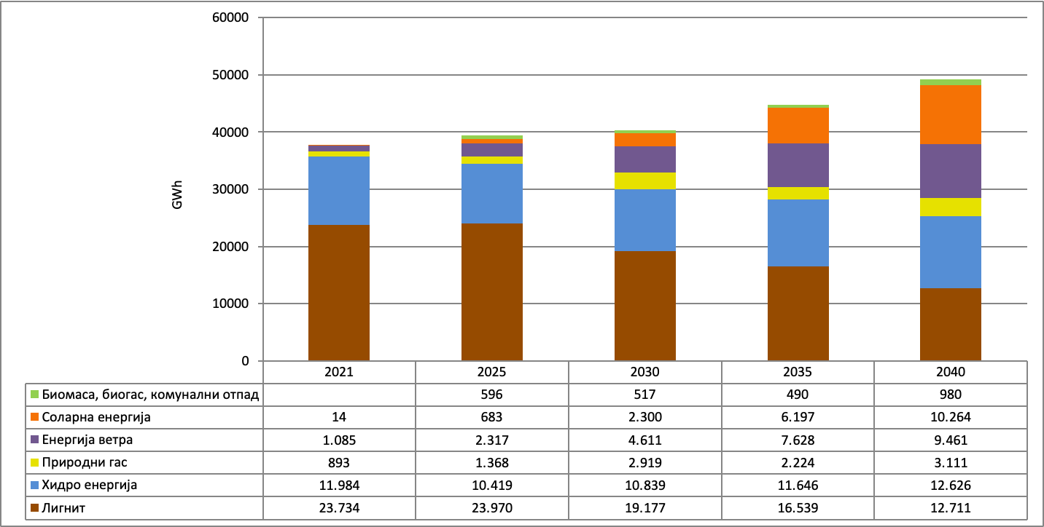
Слика 17: Производња електричне енергије према изворима енергије до 2040. године

7.1.2. Балансни капацитети

Кључно стратешко опредељење у сектору електроенергетике односи се на значајно повећање инсталисаних капацитета који користе ОИЕ, пре свега електрана на ветар, соларних електрана и хидроелектрана. Инсталисана снага ових постројења вишеструко превазилази капацитете термоелектрана који остају да раде на мрежи. Тако на пример, предвиђено је да у 2040. години у оперативној спремности буде најмање 2,52 GW термо капацитета, док инсталисана снага у ветро и соларним електранама расте достиже 10,97 GW. Такође, као што је напоменуто, предвиђају се и нови капацитети у гасним електранама (снаге 350 MW + 120 MW). Могло би се закључити да покривање финалне потрошње планиране за 2040. годину није упитно, али карактеристични дијаграм оптерећења и његове дневне и сезонске неравномерности могу, у појединим ситуацијама, довести у питање поузданост напајања и покривања базне енергије из интермитентних извора.
Очекивани прираштај у снази ветроелектрана и соларних електрана ће учинити да производња из ових извора чини 17,1% планиране укупне производње у 2030. години. Како би се одржала стабилност електроенергетског система, неопходно је упоредо са повећањем удела ОИЕ у електроенергетском систему повећавати и капацитете балансне резерве.
Увођење ветроелектрана и соларних електрана значајних снага у производни микс, доводи до потискивања снаге у термоелектранама које остају на мрежи. Другим речима, постојеће термоелектране које остају активне (у погону) радиће са смањеном активном снагом. Такође, у погон улази и нова термоелектрана Костолац Б3. Регулациона резерва из термоелектрана се у класичном вођењу система избегава, због динамике одзива и релативне неекономичности у односу на тржишне услове. Ипак, резерва у снази из термоелектрана које раде са сниженом активном снагом може бити коришћена да избалансира грешку у предикцији производње из ОИЕ на унутардневном или дан унапред тржишту. Увођење новог агрегата хидроелектране ХЕ Потпећ 4, али и ревитализација постојећих и повећање инсталисаних снага (четири агрегата у ХЕ Ђердап 2, сва три агрегата у ХЕ Потпећ и свих десет аграгата у Власинским хидроелектранама) доприносе повећању балансне резерве. Не треба заборавити чињеницу да је хидроенергија ОИЕ који у сезонском смислу има варијабилну производњу и чија расположива снага зависи од хидролошких околности.
Из поменутих разлога најпоузданији постојећи регулациони ресурс, код хидроелектрана представља реверзибилна хидроелектрана РХЕ Бајина Башта. У условима повећања производње из ОИЕ овакве капацитете је потребно повећати, па се до 2032. године, као приоритетна предвиђа изградња РХЕ Бистрица (инсталисане снаге 628 MW). Изградња РХЕ Бистрица је планирана на рекама Увац и Лим. Ова реверзибилна хидроелектрана представљала би, поред РХЕ Бајина Башта, најзначајнији регулациони ресурс у систему. Поред тога, својим енергетским карактеристикама и положајем у сливу Увца, РХЕ Бистрица и акумулација Клак би повећале квалитет у начину коришћења свих хидроелектрана на Увцу и Лиму (ХЕ Увац, ХЕ Кокин Брод, ХЕ Бистрица, ХЕ Потпећ). Документација за овај пројекат је у фази припреме, а сама изградња би требало да почне 2025. године.
У периоду од 2030. до 2040. године очекује се експанзија коришћења ОИЕ, па се до 2040. године предвиђа повећање инсталисаних капацитета ветроелектрана на 3,60 GW и соларних електрана до 7,37 GW инсталисане снаге. Узимајући у обзир значајну количину снаге из ОИЕ ветра и Сунца (41,3% планиране укупне производње у 2040. години) термоблокови који остају на мрежи радиће са смањеном снагом, што додатно доприноси задатим циљевима декарбонизације, али и додатно повећава регулациону резерву на горе. Резерва се може повећати и гасним електранама у зависности од тога колико базне енергије покривају. У овом периоду предвиђа се и ревитализација преосталих шест агрегата у ХЕ Ђердап 2 (збирно повећање од 30 МW) и изградња нових електрана којима би се искористио хидропотенцијал Дрине, Ибра и Мораве.
Ипак, најпоузданији ресурс регулационе резерве остају реверзибилне хидроелектране, па је до 2040. године предвиђена изградња РХЕ Ђердап 3 инсталисане снаге 1.800 МW. Реализација пројекта изградње РХЕ Ђердап 3 подразумева регионалну сарадњу са Румунијом у сагласности са билатералним споразумима и међународним прописима. То је велики пројекат који је инвестиционо врло захтеван. Овакав пројекат би у неком периоду могао превазилазити потребе Републике Србије и има смисла посматрати га као регионални пројекат. Као највећи потенцијални капацитет за балансирање варијабилних ОИЕ, овај пројекат би се могао студијски размотрити и са становишта подмиривања дела варијабилне потрошње из капацитета у Румунији.
Потребно је прецизно одредити ниво регулационе резерве за различите случајеве критичне за одржавање стабилности система. Из ових, али и бројних других техничких разлога потребно је урадити велики број студијских анализа које би обухватале статичке анализе токова снага, испитивање адекватности, n-1, кратких спојева, али и динамичке анaлизе стабилности система, као и нпр. анализе квалитета електричне енергије.
Предложени концепт изградње балансних капацитета обезбеђује независност у производњи електричне енергије у мери у којој и сада постоји, дакле практично у потпуности. Домаћи ресурс угаљ, постепено се замењује капацитетима који такође користе домаће изворе енергије: ветроелектранама, соларним електранама, али и додатним капацитетима у хидроелектранама, уз обезбеђење балансирајућих капацитета у реверзибилним хидроелектранама. Складиштење енергије је важна технологија за интеграцију варијабилних извора енергије као што су ветар и соларна енергија, и како би се осигурало да има довољно енергије на располагању током велике потражње. Према Закону о коришћењу ОИЕ, произвођач електричне енергије из ОИЕ може да у оквиру своје електране угради и батеријско складиште са капацитетом од најмање 0,4 MWh/MW инсталисане снаге електране и тиме избегне одлагање прикључења. Оваква складишта би се могла пунити у случајевима вишка снаге (када би обезбеђивали регулациону резерву на доле) и празнити, када би обезбеђивали регулациону резерву на горе. Наравно, потребно је системски решити брзину одзива батеријског складишта на захтев Оператора система и са тим ускладити управљачку електронику складишта. Интерес инвеститора за уградњу складишта би био у наплати системске услуге, а потребно је размотрити и да ли би са резервама снаге у складишту могао да учествује на тржишту. Постављено на овај начин, батеријска складишта би представљала локалне балансне капацитете електрана на ОИЕ. При томе се не сме занемарити еколошки ефекат одлагања истрошених батерија, као и могуће економске и еколошке штетне последице услед хаварија на батеријама тако великих капацитета.
Повећању регулационе резерве у великој мери доприноси флексибилност система. Даљи развој преносне и дистрибутивне мреже у циљу повећања капацитета, повезивање са интерконекцијом, развој тржишта, управљива потрошња и експанзија купаца-произвођача доприносе флексибилности, бољем управљању производним ресурсима и повећањем резерве. Неке од ових мера се односе на сам електроенергетски систем, док друге зависе од везе са осталим системима.
Урађене софтверске симулације показују да се електроенергетски биланс затвара унутар система, без ослањања на интерконекцију, односно без зависности од увоза. У том смислу, ишло се на страну сигурности, односно сагледане су регулационе резерве искључиво система Србије.

7.1.3. Преносни систем

За правилан рад и развој преносног система у наредним годинама, оператор преносног система ће наставити реализацију активности које треба да омогуће повећање поузданости и сигурности напајања купаца електричне енергије. У том смислу пројекти у области преноса електричне енергије се могу поделити на две групе:
- Пројекти изградње и реконструкције интерне 400, 220 и 110 kV мреже обухватају активности које су усмерене ка надоградњи, проширењу и модернизацији постојећих капацитета. Тиме ће се ублажити утицај старења постојеће инфраструктуре, омогућити прикључење нових електрана и потрошача и повећати ефикасност управљања преносним системом.
- Пројекти међународног карактера обухватају повећање капацитета коридора који имају регионални и паневропски значај:
- Трансбалкански коридор за пренос електричне енергије – I фаза,
- Трансбалкански коридор за пренос електричне енергије – II фаза,
- Панонски коридор за пренос електричне енергије.

Трансбалкански коридор - пројекат изградње система за пренос електричне енергије 400 kV напонског нивоа „Трансбалкански коридорˮ представља пројекат од највећег националног и регионалног интереса. У оквиру прве фазе реализована је изградња 400 kV далековода ТС Крагујевац 2 - ТС Краљево 3, а изградња двоструког далековода између Републике Србије и Румуније је реализована на српској страни. Преостала је изградња следеће две секције:
- двоструки далековод 400 kV ТС Обреновац - ТС Бајина Башта и
- регионална интерконекција 400 kV Србија - Босна и Херцеговина - Црна Гора кроз изградњу двоструког далековода 400 kV ТС Бајина Башта - ТЕ Пљевља - ХЕ Вишеград на коју би се перспективно прикључила будућа РХЕ Бистрица.
Поред прве фазе, постоји и друга фаза пројекта „Трансбалкански коридорˮ, коју чине следећи пројекти:
- Пројекат Северни ЦСЕ Коридор (енгл. North CSE Corridor),
- Пројекат Централно-балкански Коридор (енгл. Central Balkan Corridor),
- Далековод 400 kV између Србије и Хрватске.

Пројекат North CSE Corridor - Поред растерећења трансформације у ТС Београд 5, овај пројекат треба да омогући евакуацију енергије из нових производних капацитета (ТЕ Костолац Б3, ветроелектрана на подручју између Панчева и Зрењанина) и транзита из румунског електроенергетског система, односно повећање прекограничног преносног капацитета. Поред тога, пројекат ће допринети растерећењу мреже 110 kV на потезу између ТС Београд 9 и ТС Инђија. Пројекат North CSE Corridor се састоји од следећих потпројеката:
- BeoGrid2025 (ТС 400/110 kV Београд 50 са припадајућим 400 kV и 110 kV расплетима и двоструки далековод 400 kV ТС Београд 50 – ПРП Чибук 1) и
- Далековод 400 kV између Србије и Румуније.

Пројекат Central Balkan Corridor - Овим пројектом се застарела 220 kV мрежа од ТС Ниш 2 до ТС Бајина Башта мења 400 kV мрежом, чиме се повећава њен капацитет, омогућава сигурније напајање, стварају предуслови за повећање транзита електричне енергије у правцу исток-запад и поспешује евакуација електричне енергије из подручја Јужног Баната. Такође, пројекат подразумева остваривање нових 400 kV интерконекција ка Црној Гори и Босни и Херцеговини. Пројекат Central Balkan Corridor се састоји од следећих потпројеката:
- далековод 400 kV између Србије и Бугарске,
- далековод 400 kV ТС Краљево 3 – ТС Крушевац 1 – ТС Ниш 2,
- далековод 400 kV ТС Краљево 3 – РП Пожега – Вардиште – државне границе,
- двоструки далековод 400 kV ТС Јагодина 4 – РП Дрмно.
Интерконекција 400 kV између Србије и Хрватске - Овај далековод има за циљ да обезбеди сигурност напајања ТС 400/110 kV Сомбор 3, те да преносном систему Србије осигура још једну везу између Хрватске и Србије.
Панонски коридор за пренос електричне енергије - Изградња панонског коридора треба да омогући повећање капацитета за пренос електричне енергије преко Балканског полуострва, у правцу север-југ, што ће допринети интеграцији тржишта електричне енергије и повећање поузданости напајања потрошача у Бачкој и Срему. Такође, од овог пројекта очекује се да допринесе и лакшој интеграцији ОИЕ у поменутим областима. Пројекат се састоји из две фазе:
- I фаза - изградња новог двоструког 400 kV далековода ТС Суботица 3 – државна граница Србије и Мађарске,
- II фаза - реконструкција ТС Суботица 3, изградња новог двоструког 400 kV далековода ТС Сомбор 3 – ТС Нови Сад 3 и изградња новог двоструког 400 kV далековода ТС Сремска Митровица 2 – ТС Београд 50.

7.1.4. Дистрибутивни систем

Развој дистрибутивног дела мреже треба да обухвати низ пројеката који ће се позитивно одразити на поузданост, квалитет и сигурност напајања свих купаца електричне енергије. Акценат код свих активности, између осталог, мора бити дат повећању енергетске ефикасности, где је једна од приоритетних мера смањење дистрибутивних губитака електричне енергије. Пројекти у области дистрибуције електричне енергије се могу поделити у две групе:
- Пројекти изградње и реконструкције електроенергетских објеката:
У питању су, пре свега, пројекти изградње и реконструкције ТС 110/X kV, ТС 35/Х kV и 35 и 10(20) kV водова, уз пројекте замене старих и изградње нових ТС 10(20)/0,4 kV. Повећањем капацитета дистрибутивне мреже омогућиће се несметано прикључење нових корисника на мрежу, повећаће се квалитет испоруке електричне енергије кроз смањење броја и времена трајања кварова, побољшаће се напонске прилике код корисника дистрибутивног система и стабилност рада, као и поузданост електроенергетских објеката. Такође, овим пројектима је предвиђена и замена старих трансформатора, новим, са сниженим губицима што ће додатно допринети смањењу техничких губитака електричне енергије. Поред тога, свим овим мерама, обезбедиће се и смањење техничких губитака електричне енергије, трошкова одржавања уградњом опреме и материјала са новим технолошким решењима, као и трошкова пословања кроз модернизацију и аутоматизацију објеката. Коначно, изградња и реконструкција постојећих објеката у дистрибутивном делу мреже, створиће прилику и за уградњу еколошки прихватљивијих материјала, што ће се позитивно одразити и на еколошке прилике у земљи.

- Пројекат напредног управљања дистрибутивном мрежом:
Пројекат обухвата аутоматизацију средњенапонске мреже, замену електромеханичких бројила паметним бројилима и имплементацију интегрисаног система за даљински мониторинг, дијагностику и управљање нисконапонском дистрибутивном мрежом. Циљ је да се у наредном периоду унапреди постојећи систем управљања дистрибутивном мрежом и поставе основе за примену нових технолошких решења.
Аутоматизација електроенергетских објеката, пре свега средњенапонске дистрибутивне мреже - аутоматизација средњенапонске дистрибутивне мреже осигураће поузданије и квалитетније снабдевање електричном енергијом, даљинско управљање мрежом, брже локализовање кварова и њихову поправку. Поред тога, аутоматизација дистрибутивног система генерално ће омогућити и значајно смањење губитака, што ће утицати на могућност да се на дистрибутивни систем повеже што већи број постројења која користе ОИЕ.
Имплементација економски оправданих облика напредних мерних система - подразумева набавку и замену класичних мерних уређаја савременим електронским мерним уређајима који имају могућност комуникације, као и набавку и успостављање система (софтвера и хардвера) за њихово очитавање, управљање и прикупљање података. Поред управљања потрошњом, праћења максималног оптерећења и могућности флексибилног тарифирања, предности оваквог система су и побољшања интеграција постројења која користе ОИЕ, већа енергетска ефикасност и бољи квалитет снабдевања електричном енергијом.

У Табели 6 приказана је процена финансијских средстава потребних за реализацију главних циљева у електроенергетском сектору до 2040. године.

Табела 6: Процена финансијских средстава потребних за реализацију пројеката у електроенергетском сектору
Подобласт | Активности | Инвестиција  (милиона ЕУР)
Ревитализација свих 10 агрегата у ХЕ Ђердап 2 | Ревитализација свих агрегата у периоду од 2025 – 2037. године, при чему ће снага сваког агрегата бити повећана са 27 MW на 32 MW | 213
Ревитализација Власинских ХЕ | Ревитализација свих агрегата у периоду од 2025 – 2028. године, при чему ће укупна снага бити повећана за око 8 MW | 77,50
Адаптација и инвестиционо одражавање ХЕ Бистрица | Адаптација и инвестиционо одржавање хидромеханичке, машинске и електро опреме, без повећања инсталисане снаге | 36,1
Изградња ХЕ | Изградња ХЕ на Ибру (121 MW) | 350
Изградња ХЕ | Изградња ХЕ на Морави (146 MW) | 400
Изградња ХЕ | Изградња хидроелектроенергетског система Горња Дрина (212 MW – удео Електропривреде Србије АД 51%) | 529 (удео Електропривреде Србије АД 265)
Изградња новог агрегата уз ревитализацију постојећих у ХЕ Потпећ | Ревитализација постојећа три агрегата (уз укупно повећање инсталисане снаге за 6 MW на овим агрегатима) и изградња агрегата број 4 у ХЕ Потпећ (14 MW) | 65
Изградња ветроелектрана (3,2 GW) |  | 4.480
Изградња соларних електрана (7,3 GW) |  | 8.760
Изградња РХЕ | РХЕ Бистрица (628 MW) | 1.100
Изградња РХЕ | РХЕ Ђердап 3 (1.800 MW) | 1.400
Преносна мрежа | Изградња и реконструкција интерне 400, 220 и 110 kV мреже | 439,81
Преносна мрежа | Завршетак прве фазе Трансбалканског коридора | 144,4
Преносна мрежа | Реализација пројекта BeoGrid2025 | 81
Преносна мрежа | Изградња Панонског коридора за пренос електричне енергије | 108,5
Дистрибутивна мрежа | Изградња и реконструкција дистрибутивног система | 1.500
Дистрибутивна мрежа | Аутоматизација средњенапонске дистрибутивне мреже | 320
Дистрибутивна мрежа | Замена електромеханичких бројила напредним мерним системима | 505
Дистрибутивна мрежа | Интегрисани систем за даљински мониторинг, дијагностику и управљање нисконапонском дистрибутивном мрежом | 80
Дистрибутивна мрежа | Измештање мерних места на јавну површину ради неометаног приступа  истом | 511
Термоелектране на угаљ | Ревитализација термоблокова, заједно са пројектима из области заштите животне средине (одсумпоравање, смањење азотних оксида, реконструкције електрофилтерских постројења и пречишћавање отпадних вода) | 1.570
Гасне електране | Гасна електрана у Новом Саду, на локацији постојеће ТЕ-ТО Нови Сад | 400
Гасне електране | Гасна електрана у околини Ниша | 250
Укупно електроенергетски сектор |  | 23.056,31
Напомена 1: Цене за изградњу ветроелектрана и соларних електрана узете су на бази садашњих просечних цена за различите подтипове електрана, имајући у виду очекивања да ће у будућности те цене падати. Трошкови приказани у табели доминантно падају на терет инвеститора, али постоје и трошкови који се односе на субвенције. Однос ових трошкова зависиће од регулативе која ће пратити ову област.
Напомена 2: Нису приказани трошкови инвестиционих одржавања термоелектрана и других објеката до завршетка експлоатационог циклуса.
Напомена 3: Нису приказане инвестиције за пројекат ТЕ Костолац Б3.

7.2. Сектор топлотне енергије

Циљеви | - Сигурно и ефикасно снабдевање топлотном енергијом  - Повећање енергетске ефикасности у производњи, дистрибуцији и коришћењу топлотне енергије | - Повећање коришћења ОИЕ и отпадне топлоте | - Дугорочно одрживо пословање енергетских субјеката | - Усаглашавање институционалног и унапређење регулаторног оквира
Мере | - Превентивно одржавање, рехабилитација и модернизација система даљинског грејања  - Коришћење високоефикасних когенерационих постројења | - Престанак коришћења угља и нафтних деривата | - Одобравање тарифа према захтеву сагласно оправданим трошковима  - Увођење система енергетског менаџмента у складу са Законом о енергетској ефикасности и рационалној употреби енергије | - Дефинисање националног и локалног нивоа надлежности у обављању енергетских делатности производње, дистрибуције и снабдевања топлотном енергијом (доношење посебног Закона о топлотној енергији)  - Развијање контролног механизма у циљу адекватне примене закона  - Подизање националних и капацитета ЈЛС у области топлотне енергије
Мере | - Коришћење акумулатора топлоте  - Прелазак на нискотемпературске режиме рада  - Прелазак на 24-часовни режим испоруке топлотне енергије  - Коришћење топлотних пумпи  - Субвенције и грантови  - Јавно-приватно партнерство
Индикатори | - Степени ефикасности производног и дистрибутивног система  - Специфична потрошња топлотне енергије | - Удео топлотне енергије произведен из ОИЕ и отпадне топлоте | - Удео система даљинског грејања са тарифама сагласно оправданим трошковима | - Удео домаћинстава прикључених на СДГ
Заинтересоване стране | - Произвођачи, дистрибутери и снабдевачи топлотне енергије  - Крајњи купци

Производња топлотне енергије (у топланама, термоелектранама-топланама и енерганама) у Републици Србији доминантно је базирана на фосилним горивима. Учешће ОИЕ (биомасе и биогаса) у производњи топлотне енергије током 2021. године износило је свега око 1,8%, а као позитиван тренд у еколошком смислу, може се нагласити пораст коришћења природног гаса у односу на друга фосилна горива. Међутим, висок удео природног гаса у производњи топлотне енергије, бар док је његов увоз везан само за један извор снабдевања (Русију), није добар с аспекта енергетске безбедности.
Неки од кључних, уочених проблема у делу који се тиче СДГ обухватају релативно високу просечну старост производних и дистрибутивних система, релативно високу специфичну потрошњу топлотне енергије и непостојање тржишта топлотне енергије. Стопа раста броја новоприкључених купаца топлотне енергије је релативно ниска, а прелазак на наплату топлотне енергије према потрошњи у стамбеном и пословном простору није реализован код свих СДГ.
СДГ треба да одговори свим променама и изазовима које доноси енергетска транзиција. Ради сигурног и поузданог снабдевања потрошача топлотном енергијом потребно је обезбедити перманентну модернизацију производних и посебно дистрибутивних система, тако да се губици топлотне енергије сведу на ниво упоредив са најнапреднијим системима у земљама ЕУ (Данска, Шведска и сл). Системску трансформацију СДГ треба спроводити у складу са концептима система даљинске енергетике 4. и 5. генерације. Неопходно је вршити међусекторско повезивање СДГ, електроенергетских и гасних дистрибутивних система, а такође обезбедити одговарајући стручни кадар за реализацију стратешких циљева.
Рехабилитацијом постојећег дистрибутивног система, заменом дотрајалих деоница уградњом предизолованих цеви, која за циљ има смањење губитака, сектор може створити значајан потенцијал за раст прикључења нових купаца. У том смислу је посебно битно радити на планском развоју дистрибутивне мреже тако да прати предвиђени урбанистички развој градова/општина. При томе, саставни део процеса урбаног планирања треба да буде и стриктно раздвајање зона топлификације од зона индивидуалног грејања. Уз развој боље комуникације са потенцијалним купцима топлотне енергије у густо насељеним градским срединама и наплату топлотне енергије према измереној потрошњи ово би значајно допринело повећању броја купаца топлотне енергије. На тај начин, у периоду до 2040. године, број прикључака на СДГ могуће је повећати за 15 до 25% у односу на садашње стање.
СДГ имају значајну улогу у заштити животне средине и побољшању квалитета ваздуха у урбаним срединама. Гашење индивидуалних ложишта чврстог и течног горива и прелазак потрошача на даљинско грејање из централизованих система са високоефикасном производњом енергије из гасовитих горива (природног гаса, биогаса, депонијског гаса, потенцијално и водоника) у знатној мери смањује локално загађење. Посебно позитиван ефекат СДГ на квалитет ваздуха се постиже коришћењем ОИЕ који нису засновани на процесима сагоревања (енергија Сунца, геотермална енергија), односно електричних топлотних пумпи.
Ради усаглашавања са развојем електроенергетског сектора, у периоду реализације Стратегије би могло да дође до повлачења из употребе термоенергетских капацитета којима се поједини градови снабдевају топлотном енергијом. Снабдевање потрошача топлотном енергијом у овим градовима потребно је обезбедити максималним коришћењем локално расположивих ОИЕ и отпадне топлоте као базних извора топлотне енергије и природног гаса за покривање вршних оптерећења.
Предвиђени процес увођења ОИЕ би требало да обухвати мање производне капацитете који користе мазут и угаљ (Бајина Башта, Прибој, Косјерић и др) и код којих је углавном предвиђено коришћење локално доступне биомасе, а на начин у потпуном складу са захтевима за одрживост из одговарајућих европских директива. Код топлана средње величине које користе угаљ (Крушевац, Бор, Смедерево), али и системе који су доминантно засновани на коришћењу природног гаса (Нови Сад, Београд, Ниш и др), с обзиром на потребне количине енергије, биомаса није оптимално решење, већ је акценат на коришћењу великих топлотних пумпи, биоразградивог комуналног отпада (Београд, Ниш, Нови Сад) и енергије Сунца (Нови Сад), односно комбинацији више топлотних извора и акумулатора топлоте у тзв. паметним мрежама. Топлотне пумпе су од посебног интереса за системе даљинског грејања јер омогућују коришћење енергије која се ни на који други начин не би могла валоризовати (локално расположиву нискотемпературну отпадну топлоту из индустрије, комерцијалних делатности, постројења за пречишћавање отпадних вода, енергију површинских вода и сл). Циљ је да се у наредним деценијама, посебно у великим системима даљинског грејања, интегришу различити топлотни извори засновани на ОИЕ и отпадној топлоти, дневна и сезонска складишта топлотне енергије, као и тзв. паметни електродистрибутивни системи, повезани са локалном производњом електричне енергије из ОИЕ, тако да се обезбеди оптимални „зелени микс” за грејање и хлађење градова (Слика 18).
Слика 18: Интеграција високоефикасних извора топлотне енергије и обновљивих извора електричне и топлотне енергије у СДГ (и хлађења)

На Слици 19, приказана је очекивана промена структуре коришћених енергената за производњу топлотне енергије до 2040. године.

Да би наведена трансформација била могућа неопходно је обезбедити и одговарајуће промене у регулаторном и институционалном оквиру. Подела надлежности између локалног и националног нивоа у сектору топлотне енергије и третирање делатности снабдевања топлотном енергијом као комуналне делатности, често доводи СДГ и купце топлотне енергије у недоумице око примене законских решења (у погледу могућности прикључења у одређеним зонама општина/градова и припадајућих трошкова прикључка, обуставе испоруке топлотне енергије и искључења са СДГ, примене Методологије за одређивања цене снабдевања крајњег купца топлотном енергијом,
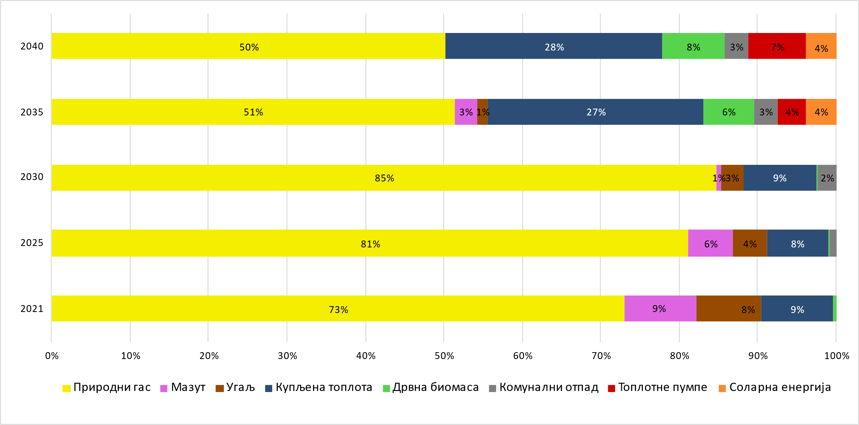
Слика 19: Пројекција промене структуре енергената за производњу топлотне енергије у СДГ, 2021-2040.

подстицајних мера за коришћење ОИЕ у производњи топлотне енергије, унапређења енергетских својстава зграда и др). Доношењем посебног Закона о
топлотној енергији избегла би се диспергованост прописа који се баве топлотном енергијом, а створио би се законски оквир за развој и регулацију локалних тржишта топлотне енергије.
Јачање капацитета ЈЛС подразумева поред перманентног образовања постојећих енергетских менаџера и организовање посебног одељења за енергетику са одговарајућим стручним капацитетима за креирање локалне енергетске политике. Одељења за енергетику у јединицама локалне самоуправе би радила на развоју тржишта топлотне енергије, стварању тзв. „нискоенергетских градова” и постизању одрживог снабдевања топлотном енергијом која у максималној мери користи локално доступне ОИЕ. Ово одељење би требало да омогући размену искустава, унапређење практичних знања и реализацију заједничких пројеката који се тичу топлотне енергије а обухватају широк круг заинтересованих – од потрошача и произвођача топлотне енергије, до испоручиоца опреме, експерата, академске заједнице, невладиног сектора и др.
Тренутно најчешће примењиван паушални систем наплате топлотне енергије, са становишта купаца топлотне енергије и СДГ економски је неприхватљив, јер не одсликава јасно трошкове који настају у производњи, дистрибуцији и снабдевању топлотном енергијом. У најкраћем року потребно је стриктно применити Методологију за одређивање цене снабдевања крајњег купца топлотном енергијом код свих СДГ за све групе купаца, а у складу са Законом о енергетици неопходно је обезбедити реализацију контролне функције Министарства рударства и енергетике у њеном спровођењу. Ради олакшавања овог процеса, упоредо са њим, за објекте са екстремно високом специфичном потрошњом треба спровести посебну анализу могућности примене мера енергетске санације и према томе развити наменске програме подршке. Стриктно спровођење система наплате према измереној потрошњи топлотне енергије водиће ефикаснијем коришћењу топлотне енергије и биће стимуланс за ширу примену мера енергетске ефикасности, како на страни потрошње, тако и на страни производње и дистрибуције топлотне енергије. Паралелно са овом мером, успостављање програма социјалне заштите угрожених купаца ће омогућити да се „социјална политика” измести из енергетског сектора.
У табели 7 приказана је процена финансијских средстава потребних за реализацију пројеката у СДГ до 2040. године.

Табела 7: Процена финансијских средстава потребних за реализацију пројеката у сектору топлотне енергије
Активност | Инвестиција (мил. ЕУР)
Реконструкција, модернизација и изградња производних система | 390
Ревитализација и изградња дистрибутивних система | 295
Ревитализација и изградња топлотно прадајних станица | 75
Укупно топлотна енергија | 760

7.3. Сектор Обновљивих извора енергије

Циљеви | - Веће коришћење ОИЕ за производњу електричне енергије | - Веће коришћење ОИЕ за производњу топлотне енергије | - Веће коришћење ОИЕ у саобраћају
Мере | - Финансијски и остали подстицаји за развој капацитета ОИЕ (енергија воде, ветра, Сунца и др)  - Информисање и едукација јавности  - Поједностављене и брзе процедуре за захтеве купаца да пређу у категорију „купац-произвођач”  - Повећање енергетске ефикасности мреже | - Финансијски и остали подстицаји за развој капацитета ОИЕ за потребе производње топлотне енергије | - Обезбеђење неопходне инфраструктуре  - Прилагођавање дистрибутивне мреже за потребе електромобилности  - Интензивирање државних подстицаја за масовнију употребу возила на електрични погон
Индикатори | - Удео произведене електричне енергије из ОИЕ у укупној производњи електричне енергије | - Удео произведене топлотне енергије из ОИЕ у укупној производњи топлотне енергије | - Удео ОИЕ у саобраћају
Заинтересоване стране | - Произвођачи, оператор преносног система, оператор дистрибутивног система, снабдевачи, оператор тржишта  - Крајњи купци

Република Србија располаже значајним потенцијалима ОИЕ за производњу електричне и топлотне енергије, као и за коришћење у саобраћају.
Коришћење ОИЕ, посебно ветра и Сунца, за производњу електричне енергије је основна претпоставка енергетске транзиције. Због тога је у фокусу Стратегије интензивирање производње електричне енергије из ових извора. Уз коришћење хидроенергетског потенцијала, то је основа за постепену декарбонизацију електроенергетског сектора и очекивани престанак коришћења угља за производњу електричне енергије до 2050. године.
Што се тиче малих хидроелектрана, битно је напоменути да су економски најповољније локације већ искоришћене и у укупном развоју ОИЕ оне неће играти значајнију улогу.
Од осталих ОИЕ за производњу електричне енергије, никако не треба занемарити потенцијале биомасе, пре свега биогаса из пољопривредне и индустријске производње, као и биоразградивог комуналног отпада, депонијског гаса и др. Поред енергетског значаја, предвиђена постројења имају велики значај и са аспекта решавања еколошких проблема збрињавања комуналног и другог, обновљивог отпада из пољопривредне и индустријске производње. Што се тиче дрвне биомасе, неопходно је извршити анализу развојних користи од организованог коришћења дрвне биомасе у виду остатака, производа насталих реконструкцијом и конверзијом шума и из енергетских засада за производњу електричне и/или топлотне енергије, а у потпуном складу са захтевима за одрживост из одговарајућих европских директива.
Капацитети за производњу електричне енергије из ОИЕ представљени су, по годинама, на слици 20, док је на слици 21 приказана очекивана производња електричне енергије из ових извора.

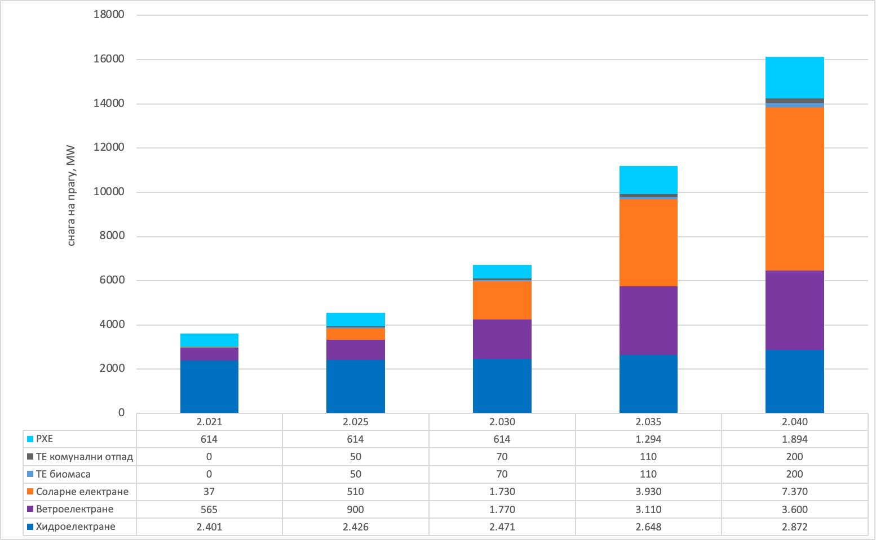
Слика 20: Капацитети ОИЕ за производњу електричне енергије до 2040. године (приказане су и реверзибилне хидроелектране)
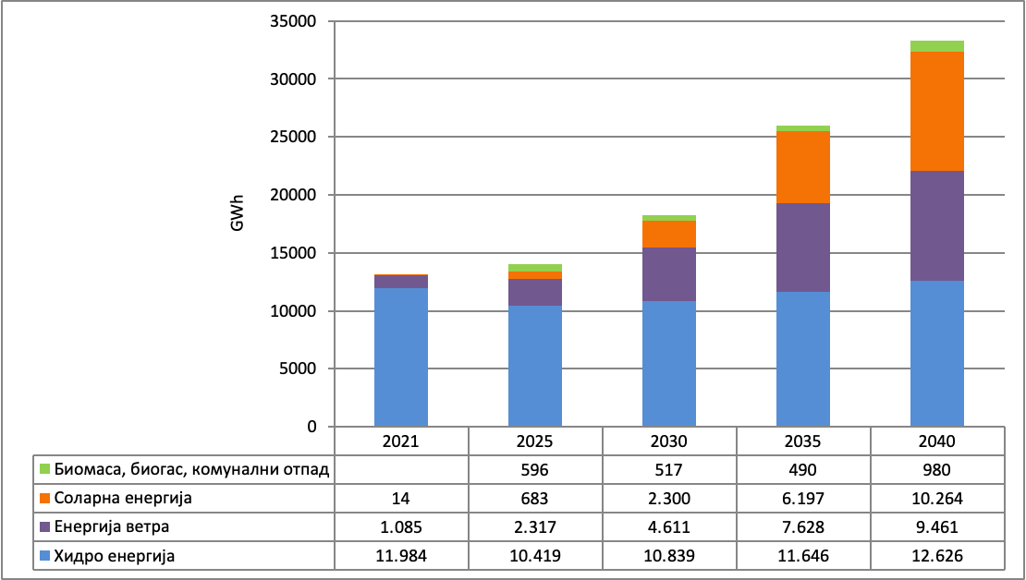
Слика 21: Очекивана производња електричне енергије из ОИЕ до 2040. године

У предложеним сценаријима развоја електроенергетског сектора оптимизација структуре ОИЕ је вршена тако да се обезбеди потребан ниво балансних капацитета уз одржавање енергетске независности снабдевања електричном енергијом. У том погледу битно је држати близу оптималног однос производње и инсталисане снаге ветроелектрана и соларних електрана због њихове комплементарности у производњи. Треба инсистирати на просторној дисперзованости ветроелектрана и соларних електрана ради ублажавања удара на систем због променљивих временских услова.
Прелазак на интензивније коришћење ОИЕ за производњу електричне енергије повлачи низ техничких проблема у електроенергетским системима, како у оперативном планирању рада система, тако и у погледу одржавања квалитета електричне енергије у електроенергетском систему. Стратегија предвиђа потискивање производње електричне енергије из термоагрегата. Ипак, неки од њих остају у оперативном стању и прикључени на електроенергетски систем ради повећање резерве снаге и енергије у систему, што је од посебног значаја за стабилност система у условима интермитентне производње електричне енергије из ОИЕ. Међутим, за обезбеђивање стабилности неопходна је изградња нових балансних капацитета - реверзибилних хидроелектрана. Поред постојеће РХЕ Бајина Башта, потребно је до 2032. године реализовати пројекат РХЕ Бистрица, а до 2040. године на преносној мрежи би требало да се нађе и РХЕ Ђердап 3.
Значајан ресурс за обезбеђивање флексибилности система је управљива потрошња електричне енергије. Процењени ресурси управљиве потрошње у резиденцијалном сектору у Републици Србији износе око 25%, што је значајни потенцијал за балансирање дневних варијација производње из ОИЕ. Овај ресурс је од посебног значаја за балансирање вишкова произведене енергије у кровним соларним системима. Додатни капацитети за обезбеђивање флексибилности система могу бити и батерије које се на систем прикључују преко енергетских претварача, а служе за за дневно/недељно складиштење енергије.
Пораст коришћења ОИЕ за производњу електричне енергије ће пратити и значајно веће коришћење ОИЕ за производњу топлотне енергије. Декарбонизација електроенергетског сектора омогућује да примена топлотних пумпи у топланама, домаћинствима и јавном и комерцијалном сектору добије свој пуни смисао. Да би ефекат њихове примене био максималан, треба инсистирати на коришћењу геотермалног потенцијала хидро-петрогеотермалних извора на мањим дубинама и амбијенталне топлоте. Ово је посебно значајно за индивидуалне потрошаче, ван СДГ, који тренутно за грејање користе угаљ и мазут, али и неефикасне системе са огревним дрветом и електричном енергијом. Подстицајним мерама потребно је помоћи енергетску санацију њихових објеката и инсталацију топлотних пумпи.
Геотермалну енергију је свакако могуће користити и директно. Поред већ познатих потенцијала везаних за природне изворе топле воде и постојеће хидрогеотермалне бушотине, потребно је размотрити и валоризовати и потенцијале напуштених нафтних и гасних бушотина за производњу топлотне и/или електричне енергије.
Дрвна биомаса током пројектованог периода задржава доминантан удео међу ОИЕ за производњу топлотне енергије. Међутим, удео појединих сектора потрошње се мења. Захваљујући коришћењу ефикаснијих уређаја за сагоревање и делимичне супституције топлотним пумпама и другим облицима ОИЕ, потрошња у домаћинствима опада, док потрошња у топланама расте. Потребно је радити на унапређењу тржишта биомасе – увести стандарде квалитета, сертификацију инсталатера опреме и др. Да би коришћење биомасе било одрживо треба радити на обнављању шумског фонда , садњи наменских енергетских засада биомасе и сл.
Искоришћење расположивог потенцијала ОИЕ из пољопривредне производње, биоразградивог комуналног отпада, постројења за пречишћавање отпадних вода и др. ефикасно се може остварити изградњом биогасних постројења за производњу електричне али и/или топлотне енергије. Рационално је очекивати коришћење биогаса у индустријским постројењима и јавном и комерцијалном сектору.
Коришћење мањих соларних система за припрему топле воде и грејање ће се промовисати као ефикасан вид коришћења ОИЕ у домаћинствима, јавним и комерцијалним објектима.
На Слици 22 приказана је структура коришћења ОИЕ у индивидуалним системима грејања (домаћинства и јавни и комерцијални сектор) у периоду до 2040. године.
Саобраћај представља веома важан сектор енергетске потрошње, те је и коришћење ОИЕ у овом сектору од изузетног значаја. ОИЕ у сектору саобраћаја су тренутно присутни индиректно, преко електричне енергије, односно коришћења ОИЕ за производњу електричне енергије. Коришћење електричне енергије у саобраћају има несумњив позитиван ефекат на смањење локалног загађења, док ефекат на смањење емисије угљендиоксида зависи од удела ОИЕ у производњи електричне енергије. С обзиром на значајно повећање удела у производњи електричне енергије из ОИЕ до 2040. године, даља електрификација сектора саобраћаја ће имати позитиван утицај на енергетске и климатске циљеве Републике Србије. У том смислу је врло битна потпуна електрификација железничког саобраћаја и јавног транспорта уопште (метро у Београду, електрични аутобуси и сл), као и очекивани пораст коришћења електричних и хибридних возила у индивидуалном путничком транспорту.
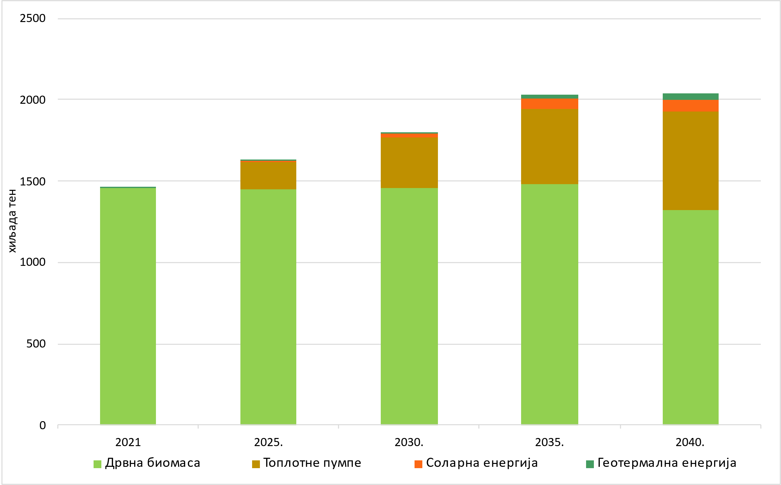
Слика 22: ОИЕ за производњу топлотне енергије до 2040. године (ван СДГ)

Потребно је пратити трендове коришћења ОИЕ у сектору саобраћаја у земљама у окружењу, чланицама ЕУ и започети израду законске регулативе и изградњу инфраструктуре неопходне за масовно коришћење електричне енергије у сектору саобраћаја, сагласно адекватним променама у електроенергетском сектору. Потенцијали Републике Србије за производњу биогорива друге генерације су релативно скромни, па се по основу домаће производње не може значајније декарбонизовати овај сектор. С обзиром на очекивано велику производњу електричне енергије из ОИЕ, потенцијал за производњу водоника који би се користио у саобраћају постоји.
Законом о коришћењу ОИЕ, подстицаји за производњу електричне енергије из ОИЕ спроводе се у одређеном подстицајном периоду кроз систем тржишних премија и систем фид-ин тарифа и односе се на цену електричне енергије, преузимање балансне одговорности, право на приоритетан приступ систему и друге подстицаје прописане законом. Тржишна премија је врста оперативне државне помоћи која представља додатак на тржишну цену електричне енергије коју корисници тржишне премије испоруче на тржиште и која се одређује у поступку аукција. Фид-ин тарифа је врста оперативне државне помоћи која се додељује у облику подстицајне откупне цене која се гарантује по kWh за испоручену електричну енергију у електроенергетски систем у току подстицајног периода и може се стећи само за мала постројења и демонстрационе пројекте. Оба поменута система подстицаја односе се на новоизграђене или реконструисане електране. У сектору топлотне енергије прецизирано је за коју врсту ОИЕ се могу стећи подстицајне мере (топлотне пумпе, биомаса, соларна енергија, геотермална енергија), док су у сектору саобраћаја створени услови за доделу подстицаја за производњу напредних биогорива. Подстицајну политику је потребно даље развијати и унапређивати у складу са праксом у земљама ЕУ, али узимајући у обзир националне специфичности и потенцијал појединих ОИЕ.
У Табели 8 приказана је процена финансијских средстава потребних за реализацију циљева у области ОИЕ до 2040. године.
Табела 8: Процена инвестиција у области ОИЕ
Подобласт | Инвестиција  (милиона ЕУР)
ОИЕ у производњи електричне енергије | 16.946,6  Приказано у електроенергетском сектору
ОИЕ за грејање и хлађење | 3.155  Приказано у сектору топлотна енергије и области енергетска ефикасност
ОИЕ у саобраћају | 186,7
Укупно ОИЕ | 20.288,3  Обухвата инвестиције у више сектора

7.4. Енергетска ефикасност

Циљеви | Унапређење енергетске ефикасности у свим секторима потрошње
Мере | - Финансијски подстицаји намењени повећању енергетске ефикасности у свим секторима потрошње  - Континуално унапређење регулаторног оквира и његовог усаглашавања са ЕУ регулативом у области енергетске ефикасности  - Јачање капацитета свих институција укључених у спровођење политика у области енергетске ефикасности  - Унапређење прописа везаних за енергетска својства зграда  - Примена „зелених набавки” које постављају захтеве у погледу енергетске ефикасности у јавном и комерцијалном сектору  - Примена система енергетског менаџмента у области индустријске енергетике, енергетике јавног сектора и зграда  - Усаглашавање са новим стандардима ЕУ за емисије возила и прелазак на ефикаснија возила  - Унапређење система за мониторинг и праћење потрошње и уштеда финалне енергије  - Информисање и едукација јавности  - Спровођење енергетских прегледа и мера енергетске ефикасности
Индикатори | - Потрошња примарне енергије  - Потрошња финалне енергије
Заинтересоване стране | - Сви сектори потрошње (домаћинства, јавни и комерцијални сектор, саобраћај, индустрија и др)

Ревидирана директива о енергетској ефикасности (EУ) 2023/1721, која је усвојена у јулу 2023. године, одражава велику важност коју ЕУ придаје енергетској ефикасности. Директива успоставља начело „Енергетска ефикасност на првом месту” као темељно начело енергетске политике ЕУ, наглашавајући њену централну улогу у креирању и спровођењу енергетских политика, и одлука о улагањима у њу. Стратешко опредељење Републике Србије за спровођење мера енергетске ефикасности је један од основних предуслова успешне транзиције енергетике ка сигурном, поузданом и еколошки прихватљивом облику снабдевања енергијом и енергентима. Потенцијал за повећање енергетске ефикасности постоји у свим секторима потрошње. Жељени сценарио развоја и повећање енергетске ефикасности у свим секторима потрошње може допринети смањењу финалне потрошње у односу на наставак досадашње праксе (БАУ сценарио) од око 930 хиљада тен до 2030. године, односно преко 2 милиона тен до 2040. године. Структура, по секторима потрошње, приказана је са слици 23.

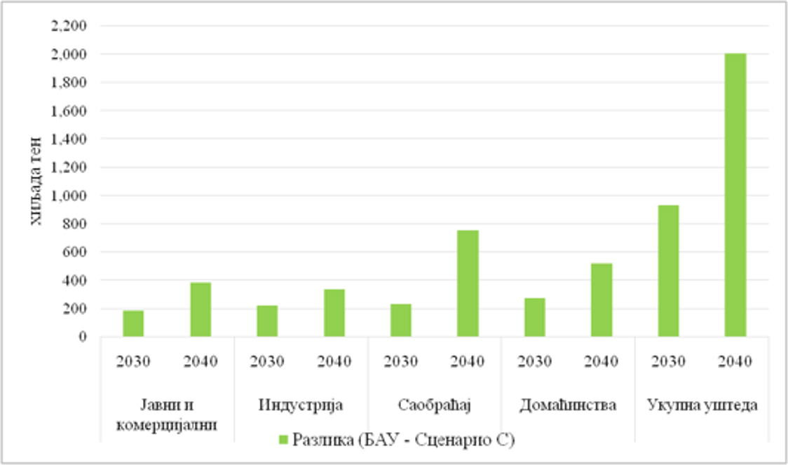
Слика 23: Процена уштеда финалне енергије у случају интензивне примене мера енергетске ефикасности и енергетског развоја према Сценарију С у односу на БАУ сценарио

Потрошња енергије у домаћинствима чини више од једне трећине финалне потрошње енергије у Републици Србији. У овом сектору више од 70% енергије користи се за грејање/хлађење простора и припрему топле воде. Из тог разлога, кључни фактор у побољшању енергетске ефикасности у домаћинствима треба да имају мере које се тичу побољшања термичких својстава стамбене инфраструктуре и примене ефикаснијих система грејања. Енергетска санација зграда (реконструкција/обнова кровова и фасада, постављање/замена изолације, замена прозора, итд) може значајно допринети смањењу потребне енергије које се користи за грејање, како у породичним кућама, тако и у стамбеним објектима намењеним колективном становању. Прописе који се тичу изградње и реконструкције зграда је неопходно перманентно усаглашавати са ЕУ легислативом у овој области, а посебно са оном која се тиче тзв. зграда скоро нулте енергије (енгл. Nearly zero-energy buildings) и зграда нулте емисије (енгл. Zero-emission buildings).
Око половине домаћинстава у Републици Србији за грејање користи чврста горива (угаљ и огревно дрво), а највећи део ових енергената сагорева у старим и неефикасним пећима и котловима, са веома негативним ефектом на животну средину. Због тога, Стратегијом се предлаже потпуно напуштање коришћење угља за грејање у урбаним срединама до 2040. године и прелазак на ефикасније уређаје за сагоревање биомасе и друге технологије грејања (топлотне пумпе), које су ефикасније и чистије. Замена неефикасних уређаја за грејање и кување на биомасу се може сматрати и примарном мером борбе против енергетског сиромаштва због значајних маргиналних користи које са собом носи. Да би се овај циљ остварио неопходно је да држава и локалне самоуправе обезбеде одговарајуће подстицаје које би убрзале процес замене уређаја.
Уштеда енергије у домаћинствима се постиже и заменом постојећих кућних уређаја уређајима веће енергетске ефикасности и кориговањем свакодневних навика становништва. Доношењем Уредбе о еко-дизајну („Службени гласник РСˮ, број 132/2021) и Уредбе о енергетском означавању производа који утичу на потрошњу енергије („Службени гласник РСˮ, број 21/2023), на основу Закона о енергетској ефикасности и рационалној употреби енергије (у даљем тексту: ЗЕЕРУЕ) („Службени гласник РСˮ, број 40/2021), створени су регулаторни услови у Републици Србији за стављање на тржиште само производа који задовољавају минималне критеријуме енергетске ефикасности, као и промоција производа који су најефикаснији. За пуну примену ових уредби неопходно је донети све потребне правилнике, као и започети процес њихове примене. Овај процес истовремено мора да прати и процес изградње капацитета за њихову примену, као и спровођење едукативних кампања за све заинтересоване стране, укључујући и најширу јавност. На тај начин ће у моменту када започне пуна примена донетих прописа, сви актери бити већ оспособљени.
Унапређење енергетске ефикасности у јавно-комерцијалном сектору је један од битних предуслова за успешно промовисање енергетске ефикасности. Јавни сектор треба да представља пример за успешну реализацију пројеката и примену мера енергетске ефикасности. Поред увођења система енергетског менаџмента као кључне мере политике имплементације пројеката термичке реконструкције објеката и увођења ефикаснијих система за грејање/хлађење, неопходно је радити и на промовисању активности као што су тзв. зелене набавке, као и набавке са захтевима у погледу енергетске ефикасности, модернизовати систем јавне расвете и др.
За побољшање енергетске ефикасности и уштеду енергије у индустрији од највећег значаја је примена система енергетског менаџмента. Кроз системско управљање енергијом и енергетским токовима, увођење нових енергетски ефикаснијих технологија, реконструкцију постојеће инсталације и опреме, коришћење отпадне топлоте из постројења и производних процеса и ОИЕ за производњу електричне енергије, грејање и хлађење, могу се остварити значајне уштеде енергије које доприносе укупној ефикасности функционисања индустријског субјекта. Уз развој система енергетског менаџмента, обавезно спровођење енергетских прегледа треба да допринесе утврђивању и квантификовању економски исплативих мера енергетске ефикасности за индустријске објекте, производне процесе или услуге. Примена Уредбе о енергетском означавању такође може веома допринети промоцији и укључивању аспеката енергетске ефикасности и заштите животне средине у све фазе развоја и пројектовања производа.
С обзиром на висок степен повраћаја финансијских средстава у релативно кратком временском року, од индустријског сектора се очекује и највећи допринос у погледу достизања постављеног циља кумулативне уштеде финалне енергије, који је предвиђен чланом 7. Директиве 2012/27/ЕУ (консолидоване верзије), у периоду до 2030. године. Овде треба истаћи чињеницу да је за успешну реализацију постављеног циља кључно обезбедити финансијске механизме за подстицање мера енергетске ефикасности у индустријском сектору, са посебним акцентом на сегмент малих и средњих предузећа.
У погледу уштеде у енергији и смањења негативног утицаја на животну средину, као најважније мере које треба применити у сектору саобраћаја су примена најновијих ЕУРО стандарда у погледу емисије за нова и коришћена возила, подмлађивање возног парка, промоција и стимулисање коришћења енергетски ефикасних возила и еколошки прихватљивих врста горива (биогорива, зелени водоник), електрификација друмског саобраћаја, већа примена железничког саобраћаја у превозу путника и робе, модернизација инфраструктуре воденог саобраћаја, као и развој интермодалног саобраћаја. Један од битних предуслова повећања енергетске ефикасности у сектору саобраћаја је и развој инфраструктуре за снабдевање возила еколошки прихватљивим врстама алтернативних горива, као и инфраструктуре која ће подржати активне облике превоза као што су бициклизам и ходање.
Достизање циљева у области енергетске ефикасности захтева примену великог броја различитих мера у свим деловима друштва и сходно томе и инвестирање значајних финансијских средстава за мере које често није могуће финансирати из сопствених извора. Суочавање са овим изазовима требало би да олакша широка понуда финансијске подршке за ове намене – приход из буџета по основу накнаде за енергетску ефикасност, кредити, средства фондова Европске уније, мултилатералних и других међународних фондова, јавно-приватно партнерство, ESCO компаније, и други расположиви финансијски инструменти. Највећи део наведених средстава треба да се каналише кроз Управу за финансирање и подстицање енергетске ефикасности (у даљем тексту: Управа ЕЕ) која је основана 2021. године према ЗЕЕРУЕ. За успешну припрему и спровођење пројеката енергетске ефикасности у свим сегментима потрошње, Управа ЕЕ треба да обезбеди широку доступност подстицаја за реализацију мера енергетске ефикасности и ефикасно управљање расположивим средствима. Због тога се мора радити на јачању капацитета Управе ЕЕ кроз, између осталог, подршку за њену акредитацију за коришћење фондова ЕУ и других фондова и разматрање могућности за унапређења њеног правног статуса који би омогућио примену разних механизама финансирања и обједињавања свих доступних токова јавног финансирања у један фонд.
Ефикасно коришћење енергије и унапређење енергетске ефикасности треба да допринесе и смањењу енергетског сиромаштва, које је резултат комбинације ниских прихода домаћинства, велике потрошње прихода на енергију и недовољне енергетске ефикасности. Углавном је реч о домаћинствима која живе у стамбеним објектима са лошим енергетским перформансама, и која услед недостатка финансијских средстава за загревање просторија и топле воде користе неквалитетна чврста горива. Зато је неопходна припрема и континуална примена посебних програма за примену мера енергетске ефикасности код енергетски угрожених и других купаца ради смањења енергетског сиромаштва, а највише како би се подржала термичка модернизација стамбених јединица и активно коришћење ОИЕ.
Успостављен систем адекватног праћења остварених уштеда и релевантних статистичких података је битан предуслов за континуирано унапређење енергетске ефикасности. Увидом у ефекте примењених мера и поређењем са другим државама у окружењу, добија се реална слика о достигнутом нивоу енергетске ефикасности, као и мерама које дају позитивне резултате, како би могле бити стимулисане за даљу примену и области у којима је потребно интензивирати њихову примену. Битан корак у праћењу уштеда енергије је већ направљен кроз ЗЕЕРУЕ тако што је дефинисана одговарајућа методологија прорачуна уштеда, као и успостављање пратећих информационих система.
Све мере енергетске ефикасности морају бити праћене сталним информисањем и едукацијом јавности ради подизања свести о значају рационалне употребе енергије и знања о потенцијалу уштеде коришћењем енергетски ефикаснијих уређаја и технологија. Од суштинског значаја је да овом активношћу буду обухваћене све циљне групе, узимајући у обзир родну равноправност и недискриминацију (нпр. кампање и информативни материјали припремљени на језицима мањина, прилагођени девојчицама и дечацима, женама и мушкарцима, особама са инвалидитетом, итд). Поменуту активност треба реализовати кроз информативне кампање, обуке на различитим нивоима образовања, укључујући увођење релевантних предмета у систем обавезног образовања, организацијом семинара, радионица и предавања.
У Табели 9 приказана је процена финансијских средстава потребних за реализацију циљева подизања енергетске ефикасности у финалној потрошњи енергије до 2030. године.

Табела 9: Процена инвестиција у области енергетске ефикасности
Активности | Инвестиција  (милиона ЕУР)
Програми финансирања обнове грађевинског фонда | 4.328,8
Уградња соларних топлотних система у новим зградама и зградама које се реновирају | 636,7
Промовисање енергетски ефикасних уређаја у домаћинствима | 1.493,8
Програми финансирања за модернизацију високо ефикасне когенерације и система даљинског грејања/хлађења | 35,0
Програми финансирања енергетског унапређења уличне расвете | 1.668,8
Подстицаји енергетске ефикасности путничких и лаких возила | 4.373,2
Подстицаји енергетске ефикасности теретног саобраћаја | 665,3
Подстицаји енергетске ефикасности железничког саобраћаја | 255,8
Унапређење и проширење одговарајуће инфраструктуре јавног превоза | 505,4
Подстицаји енергетске ефикасности у индустријском сектору | 3.366,0
Подстицаји енергетске ефикасности у сектору пољопривреде | 2.678,0
Укупно за област енергетске ефикасности | 20.006,8

7.5. Сектор природног гаса

Циљеви | - Сигурно снабдевање потребним количинама | - Развој тржишта природног гаса | - Диверсификација извора и праваца снабдевања
Мере | - Проширење постојећег и изградња нових складишта  - Интерконекције са суседним транспортним системима  - Превентивно одржавање и рехабилитација постојећих магистралних гасовода | - Реформа гасног сектора  - Изградња транспортног и дистрибутивног система  - Модернизација система мерења | - Интерконекција са суседним транспортним системима
Индикатори | - (N-1) инфраструктурни стандард | - Удео продаје гаса на слободном тржишту | - Индекс диверсификације увозних извора снабдевања
Заинтересоване стране | - Снабдевачи и јавни снабдевач  - Оператори транспортног и дистрибутивног система  - Оператор складишта  - Крајњи купци |  | - Снабдевачи и јавни снабдевач  - Крајњи купци
У сектору природног гаса, зависност Република Србија од увоза је веома висока (78,6% у 2021. години). Последњих година није било значајнијих открића нових налазишта природног гаса, а већина гасних поља се налази у завршној фази експлоатације.
Два сценарија потрошње природног гаса до 2040. године, приказана су на Слици 24. Наставак постојеће праксе у потрошњи енергије (БАУ сценарио) доводи до потрошње природног гаса од скоро 4,5 милијарде m³ у 2040. години. У сценарију интензивне декарбонизације енергетског сектора (Сценарио С), интензивније примене мера енергетске ефикасности, те већег коришћења ОИЕ за производњу електричне енергије, потрошња природног гаса је нижа. У структури потрошње, расте удео природног гаса који се користи за производњу електричне енергије.

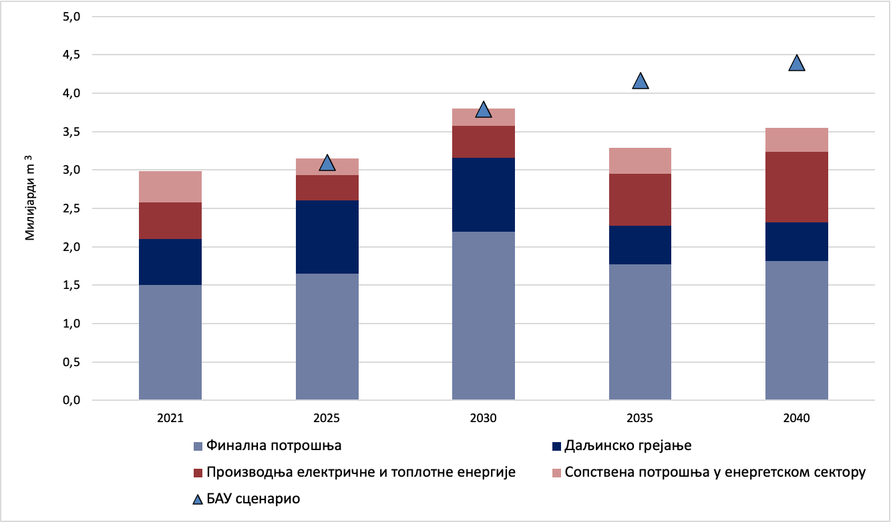
Слика 24: Пројекције потрошње природног гаса у Републици Србији

Инфраструктурни аспект сигурности снабдевања Републике Србије природним гасом је значајно побољшан изградњом и пуштањем у рад интерконективног гасовода од бугарско-српске границе до српско-мађарске границе, као и његовим повезивањем са транспортним системом Републике Србије током 2021. године. Почетак рада овог гасовода је суштински изменио правац снабдевања и начин функционисања гасоводног система у Србији, јер је омогућио снабдевање гасом из Руске Федерације из правца Бугарске, поред претходно деценијама коришћеног из правца Украјине и Мађарске. Овај гасовод је обезбедио да инфраструктурни стандард снабдевања (N-1) на нивоу Републике Србије буде задовољен, а омогућио је и да Република Србија у будућем периоду постане у значајно већој мери транзитна земља за природни гас, с обзиром на то да се преко њене територије врши транзит руског гаса за потрошаче у Мађарској и Босни и Херцеговини.
Међутим, снабдевање природним гасом из само једног извора снабдевања врло негативно утиче на аспект енергетске безбедности Републике Србије и неопходно је обезбедити и могућност снабдевања природним гасом из додатних извора. Преласком на снабдевање потрошача у Србији из правца Бугарске, технички је омогућено је да се пун капацитет улазне тачке Хоргош користи за увоз и преузимање гаса преко мађарског транспортног система из европске мреже гасовода. Поред тога, битно је реализовати додатне интерконекције са суседним транспортним системима (Румунија, Хрватска, Северна Македонија и др). Ове интерконекције, заједно са реализованом интерконекцијом са Бугарском, омогућиће снабдевање природним гасом из гасовода БРУА (Бугарска, Румунија, Мађарска, Аустрија), Транс-анадолиског и Транс-јадранског гасовода, са терминала за утечњени природни гас у Грчкој и Хрватској, као и гасом произведеним у Румунији.
Снабдевање из различитих извора (Русија, Азербејџан, ЛНГ терминали, итд) ће неминовно довести до присуства на тржишту природног гаса различитих физичких, хемијских и термодинамичких карактеристика. Због тога је неопходно је обезбедити одговарајуће прописе за пријем овог гаса у домаћу гасоводну мрежу, као и изградити постројења за рафинацију/намешавање којима ће се омогућити да се овај гас може несметано користити у постојећим уређајима и постројењима.
Повећање капацитета за складиштење природног гаса у Републици Србији, поред решавања проблема сезонске неравномерности потрошње и повећања сигурности снабдевања, има за циљ и да обезбеди инфраструктуру неопходну за обавезне резерве природног гаса. У складу са одредбама Закона о енергетици обзиром да се редовно планирају обавезне резерве природног гаса у јавној својини и да њима индиректно учествује министарство надлежно за послове енергетике, планирана су у контексту сигурног снабдевања доношења и средњорочног програма формирања и одржавања обавезних резерви природног гаса. У својству управљања резервама, изменама и допунама прописа из области природног гаса одређиваће се количина природног гаса која се чува као обавезна резерва гаса, потребан капацитет складишног простора који не може бити краћи од 40 дана и инвестиционе потребе за изградњу складишта природног гаса (подземних, као и надземних у циљу омогућавања складиштења природног гаса у утечњеном стању). Овим системом управљања се обухватају и пратеће инфраструктуре за обавезне резерве природног гаса, реконструкција постојећих складишних капацитета као и други неопходни регулаторни оквири за формирање система обавезних резерви укључујући правни оквир који треба да омогући више начина за формирање складишних капацитета, укључујући и стратешка партнерства, јавна – приватна партнерства, као и друге облике у складу са прописима Републике Србије.
У зависности од сценарија по коме ће се кретати повећање потрошње природног гаса у Републици Србији, процењује се да је за обезбеђење потребне сигурности снабдевања, минимална потребна величина складишних капацитета Републике Србије је у опсегу од 1 до 1,5 милијарди m³. Поред започетих активности на реализацији повећања капацитета складишта Банатски Двор до 750 милиона m³, неопходно је размотрити могућност даљег повећања капацитета овог складишта (потенцијално на 1,5 милијарди m³), односно изградње нових складишта у Војводини (Итебеј, Тилва и др) и централној Србији (Острово и др).
Редовно испитивање стања, одржавање, ревитализација, даља изградња и унапређење транспортног система је предуслов за сигурно снабдевање потрошача природним гасом. Оствареном интерконекцијом са Бугарском (гасовод Димитровград-Ниш), започетом реализацијом пројекта изградње интерконекције са Северном Македонијом и везом са интерконективним гасоводом од бугарско-српске границе до српско-мађарске границе, магистрални гасовод Ниш - Велика Плана - Батајница добија кључну улогу за поуздано и квалитетно снабдевање свих потрошача у Републици Србији. С обзиром на старост постојећих деоница овог гасовода, неопходно је урадити детаљну техничку проверу стања овог гасовода и након тога урадити техно-економску процену сврсисходности његове надоградње и модернизације, односно изградње новог гасовода паралелне трасе. Додатно, изградња транспортног система у западној (Ваљево, Лозница), југозападној (Нови Пазар, Пријепоље, Нова Варош, Прибој), јужној (Врање) и источној Србији (Бор, Зајечар, Пирот, Прахово, Књажевац), треба да отвори могућност снабдевања индустријских и других потрошача (топлане, широка потрошња) и у овим областима.
Упоредо са проширењем транспортног система, потребно је даље развијати дистрибутивни систем и стварати услове за веће коришћење природног гаса у широкој потрошњи. Природни гас је неупоредиво еколошки прихватљивији од осталих чврстих и течних фосилних горива и заједно са коришћењем ОИЕ би требало да представља део решења за смањење загађења ваздуха у урбаним срединама, посебно у зимским месецима. Једна од опција у том смислу је и коришћење водоника намешаног са природним гасом у дистрибутивним системима.
Природни гас се врло ефикасно може користити и за комбиновану производњу електричне и топлотне енергије у индустрији, јавном и комерцијалном сектору, као и за производњу електричне енергије коришћењем комбинованог парно-гасног циклуса. Термоелектрана-топлана при рафинерији у Панчеву је прво постројење са комбинованим циклусом у Републици Србији, а изграђени транспортни систем и расположиве количине природног гаса пружају могућност изградње додатних капацитета на другим локацијама. Ову могућност је потребно размотрити на локацијама термоелектрана на угаљ које би могле престати са радом током периода примене ове Стратегије, као и у већим индустријским центрима. Ова постројења би се могла користити и за косагоревање биогаса или водоника.
Реализација предвиђених активности у сектору природног гаса у великој мери условљено је процесом реформе гасног сектора. Ова реформа подразумева доследно раздвајање делатности транспорта и складиштења од снабдевања природним гасом. Потребно је размотрити и могућност промене модела управљања транспортним системом (трансформација „независног оператора система” у „независног оператора транспорта”). Додатно, у дистрибутивном сектору потребно је кроз регулаторне и друге подстицаје обезбедити укрупњавање постојећих дистрибутивних предузећа или друге облике реорганизације, а све у циљу постизање њихове финансијске одрживости.
У Табели 10 приказана је процена финансијских средстава потребних за реализацију циљева у сектору природног гаса до 2040. године.

Табела 10: Процена инвестиција у сектору природног гаса
Подобласт | Активности | Инвестиција  (милиона ЕУР)
Интерконекција | Румунија (Мокрин – Арад)  БиХ (Инђија - Мачвански Прњавор)  Хрватска (Госпођинци/Футог – Сотин)  Северна Македонија (Врање - Клећевце) | 179
Транспортни систем | Лесковац-Владичин Хан-Врање  Параћин-Бољевац-Рготина-Неготин-Прахово (Бор, Зајечар, Књажевац)  Mокрин -ПСГ Банатски Двор – ПСГ Итебеј - Панчево - Београд југ  Ниш-Велика Плана-Батајница-Хоргош (компресорске станице Батајница и Баточина)  Златибор – Пријепоље (Нова Варош, Прибој)  Београд – Ваљево – Лозница  Примопредајна станица Хоргош  Примопредајна станица Лозница  Примопредајна станица Банатски Двор | 1.157
Складиште гаса | Проширење ПСГ Банатски Двор  Изградња ПСГ Итебеј | 250
Дистрибутивни систем | Изградња дистрибутивних гасовода | 216,5
Укупно сектор природног гаса |  | 1.802,5

7.6. Сектор нафте

Циљ | - Обезбеђење сигурног снабдевања нафтом и дериватима нафте који испуњавају ЕУ стандарде
Мере | - Повећање обавезних резерви  - Изградња недостајућих складишних капацитета за све врсте деривата који се складиште за потребе обавезних резерви; | - Наставак модернизације рафинеријских капацитета  - Повећање енергетске ефикасности процеса прераде | - Изградња нафтовода и продуктовода
Индикатор | - Број дана просечне потрошње обезбеђен из обавезних резерви  - Број дана просечног увоза обезбеђен из обавезних резерви | - Изградња нових и модернизација постојећих постројења  - Индекс енергетског интензитета рафинерије | - Индикатор изграђености
Заинтересоване стране | - Предузећа која се баве складиштењем  - Крајњи купци | - Нафтна индустрија Србије А.Д. Нови Сад  - Трговци  - Крајњи купци | - Транснафта ад Панчево  - Нафтна индустрија Србије А.Д. Нови Сад  - Трговци  - Крајњи купци

Република Србија је у нафтном сектору енергетски високо увозно зависна земља (75,5% у 2021. години), са релативно ниским уделом сопствене производње нафте у укупној потражњи. Увоз нафте се у највећој мери обавља из једног правца, нафтоводом са терминала Омишаљ (Крк, Република Хрватска).
Пројекције потрошње нафте у Републици Србији до 2040. године, приказане су на Слици 25. Очекивана електрификација и промена структуре потрошње у сектору саобраћаја након 2030. године доводи до значајног пада потрошње нафте у односу на БАУ сценарио.
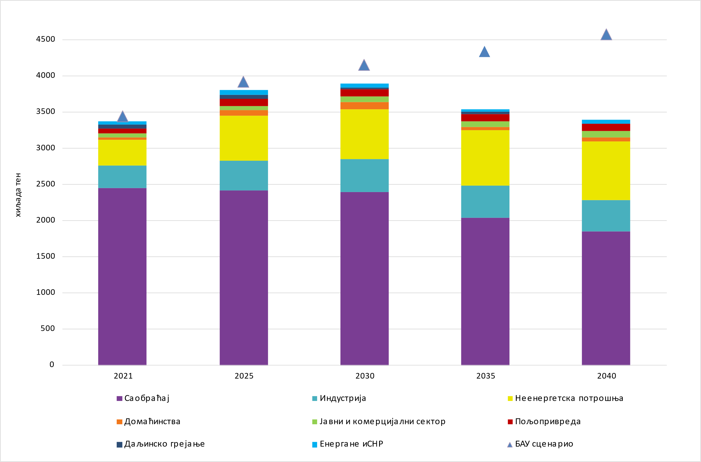
Слика 25: Пројекције потрошње деривата у Републици Србији

Домаћа производња сирове нафте је максимални ниво достигла у 2013. години, након чега бележи константан природни пад. Производња се одржава повећањем производње из разрадних бушотина на постојећим лежиштима и применом допунских метода производње на постојећим бушотинама. Планирано је да се пад производње делимично надомести и открићима из нових лежишта. У том смислу ће се наставити реализација нових пројеката истраживања, а реконструкција и модернизација производних система ће повећати ефикасност њиховог рада.
У циљу повећања сигурности снабдевања сировом нафтом, у периоду реализације ове Стратегије, потребно је изградити нафтовод према Мађарској и обезбедити везу са интернационалним нафтоводом Дружба и са другим евроазијским нафтоводима. Нови нафтовод из Мађарске, на правцу Szazalombatta – Algyo – Roszke - Нови Сад треба да има капацитет од 5,5 милиона тона нафте годишње. У Новом Саду би се остварило повезивање са постојећим нафтоводом и транспорт према Рафинерији Панчево. Потенцијално, постоји и могућност проширења овог пројекта, коју је потребно детаљно анализирати. Ради се о изградње нафтовода према Солуну и Драчу, како би се омогућило снабдевање и транспорт нафте и овим правцима.
Једна од могућности за смањење увозне зависности је, поред производње биогорива, и коришћење уљних шејлова за производњу нафте. Потребно је предузети све потребне активности за потпуно сагледавање геолошких, рударских, прерађивачких и економских аспеката њихове експлоатације и прераде, са посебно пажљивом анализом еколошких ефеката.
Тржиште нафте у Републици Србији је слободно, а регулација цена се односи само на приступ системима за транспорт нафте нафтоводима. Цена деривата нафте ће и у наредном периоду, пре свега бити детерминисана кретањем цене сирове нафте и рафинеријских маржи на светском тржишту, које иако тешко предвидиве, имају дугорочно растући тренд.
На производњу и потрошњу моторних горива ће утицати повећање коришћења алтернативних горива (биогорива, водоник и др) и електричне енергије у саобраћају - за погон путничких аутомобила, уз веће коришћење железничког транспорта, јавног превоза у градовима, изградњу метроа у Београду и др, као и примене мера енергетске ефикасности у свим областима потрошње деривата. Без обзира на очекивано смањење потрошње горива нафтног порекла за потребе грејање и у саобраћају, она ће још увек имати значајан удео у укупној потрошњи енергије, као и у неенергетској потрошњи, односно коришћењу појединих деривата нафте као сировина у хемијској и петрохемијској индустрији, индустрији боја и лакова, у грађевинарству и др. Због тога ће се наставити са процесом модернизације рафинеријског сектора. Даљи процес модернизације рафинерије нафте у Панчеву обухвата реконструкцију постројења каталитичког крекинга и унапређење постојећих постројења у смислу њихове модернизације и отклањања уских грла.
Потребан и очекиван развој нафтног сектора подразумева обезбеђивање редовног снабдевања и повећање сигурности снабдевања нафтом и нафтним дериватима у складу са прогнозираним трендом потрошње ових енергената. За сада у Републици Србији, поред обавезних резерви постоје само комерцијалне и оперативне резерве компанија. Циљ је да се до 2027. године обезбеде складишни капацитети у Републици Србији такви да обезбеде складиштење обавезних резерви нафте и нафтних деривата у количини која одговара 90 дана нето увоза или 61 дан унутрашње потрошње (према већој вредности). Настоји се да се обезбеди физичко складиштење на територији Републике Србије, а поред тога опцијским уговорима и одређене количине обавезних резерви на територији других држава. На основу анализе финансијских и осталих показатеља обезбеђења потребних складишних капацитета, која је извршена 2023. године, утврђено је да би се до потребних (недостајућих) складишних капацитета, на најбржи начин и уз најнижи утрошак јавних средстава, могло доћи кроз поступак јавно – приватног партнерства.
Развој у области транспорта нафтних деривата у будућем периоду првенствено подразумева активност на стратешко-развојном пројекту изградње система продуктовода кроз Републику Србију (Панчево - Смедерево - Јагодина - Ниш и Панчево - Нови Сад). Овај пројекат ће омогућити економичнији транспорт моторних горива, смањење губитака, у односу на садашњи начин транспорта, од рафинерија до дистрибутивних центара, повећање сигурности снабдевања тржишта и смањење негативног утицаја транспорта моторних горива на животну средину.
У Табели 11 приказана је процена финансијских средстава потребних за реализацију циљева у сектору нафте до 2040. године.

Табела 11: Процена инвестиција у сектору нафте
Подобласт | Активности | Инвестиција  (милиона ЕУР)
Истраживање и производње нафте и природног гаса* | Истраживања у земљи у циљу проналаска нових лежишта  Примена нових технологија и метода експлоатације  Модернизација постојеће инфраструктуре | 1.208
Рафинеријска прерада нафте | Модернизација, одржавање и повећање ефикасности рафинерије Панчево | 1.097
Обавезне резерве нафте | Изградња складишта деривата нафте (Панчево, Ковин, Смедерево, Лединци – доња зона,и осталим локацијама подобним за ову намену) | 1.242
Промет деривата нафте | Модернизација бензинских станица и изградња нових  Модернизација пунилишта  Набавка савремених транспортних средстава | 750
Нови правци снабдевања сировом нафтом | Изградња нафтовода према Мађарској | 156
Систем продуктовода кроз Републику Србију | Изградње деоница Панчево – Смедерево и Панчево-Нови Сад | 35
Укупно сектор нафте |  | 4.488
* Ради се о рударској делатности али се наводи због значаја за рад енергетског сектора.

7.7. Сектор угља

Циљеви | - Сигурно и поуздано снабдевање термоенергетских капацитета | - Обезбеђење угља у потребној количини и квалитету за финалну потрошњу и за производњу топлотне енергије
Мере | - Завршетак инвестиционог циклуса постојећих површинских копова и отварање заменских капацитета за производњу угља  - Увођење интегралног система за управљање квалитетом угља | - Оптимизација и концентрација производње угља из подземне експлоатације у профитабилним објектима
Индикатори | - Однос остварених и планираних инвестиција  Однос количина угља са незадовољавајућим квалитетом на улазу у термоелектране и укупне количине угља  - Однос планираних и остварених количина ископане јаловине. | - Однос остварених и планираних инвестиција у Јавном предузећу за подземну експлоатацију угља
Заинтересоване стране | - Акционарско друштво „Електропривреда Србијеˮ | - Јавно предузеће за подземну експлоатацију угља  - Акционарско друштво „Електропривреда Србијеˮ  - Крајњи купци

У претходном периоду, производња угља у Републици Србији је износила 35-38 милиона тона лигнита, око 400 хиљада тона угља из подземне експлоатације и 200 хиљада тона угља из подводне експлоатације (Ковин). Прерада угља обухвата производњу око 400 хиљада тона сушеног угља. Један део површинских копова (Дрмно, Тамнава Западно Поље,) налази се у фази пуне експлоатације, али још увек нису реализоване инвестиције које су биле планиране (набавка опреме – багера и самоходних транспортера, израда објеката одводњавања и сл). Део копова налази се у фази инвестиционе изградње – заменски капацитети (Поље Е, Радљево) и на њима је реализован тек део планираних инвестиција, при чему није набављена основна опрема, нити су завршени сви планирани инфраструктурни радови и објекти. У зависности од усвојеног сценарија експлоатације и новог ограничења површинског копа Дрмно, могуће је отварање заменског површинског копа Западни Костолац, у циљу замене капацитета на копу Дрмно и побољшање квалитета и допуну капацитета за потребе ТЕНТ-а. Површински коп Поље Г се налази у завршној фази експлоатације и резерве ће бити исцрпљене до почетка 2026. године.
Тренутно, снабдевање електричном енергијом Републике Србије у највећој мери зависи од сигурног снабдевања угљем. Завршетком текућег инвестиционог циклуса стварају се сви предуслови за сигурно снабдевање термоенергетских објеката у наредном периоду. Уз релативно мала улагања могуће је и повећање капацитета и снабдевање нових термоенергетских капацитета. Недостајуће количине угља наредних неколико година биће обезбеђене из увоза. Низак квалитет угља у делу Колубарског басена ће се решити селективним откопавањем, хомогенизацијом и увођењем интегралног система управљања, као и допремом одређених количина квалитетнијег угља из Костолца. Постоји могућност и производње угља из рудника Нови Ковин, чији је капацитет експлоатације 3 милиона тона годишње.
Планирано смањење производње електричне енергије из термоенергетских капацитета ће довести до постепеног смањења енергетских потреба за угљем – Сценарио С (Слика 26). С обзиром на то да су одређени блокови термоелектрана стављени у резерву и планирани за повремени рад, на Слици 26 приказана је и пројекција енергије угља коју је могуће обезбедити из домаћих рудника, у случају активације термоелектрана које према сценарију С не би требало да буду у раду.

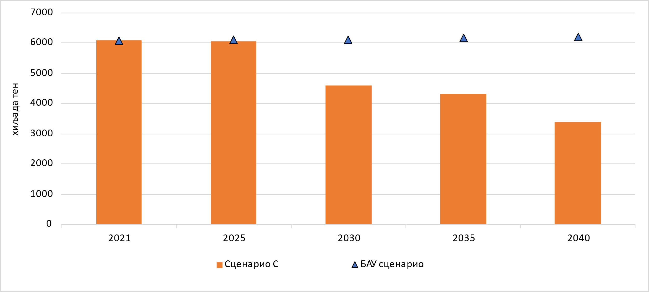
Слика 26: Пројекције енергије из угља потребне за рад термоелектрана
Потребне количине угља за финалну потрошњу и за производњу топлотне енергије ће се постепено смањивати. Након 2040. године угаљ не би требало да се користи у домаћинствима, јавном и комерцијалном сектору, као и у системима даљинског грејања. Процена је да ће се потребе за мрким/сушеним угљем до 2040. године преполовити у односу на 2021. годину. Због тога је неопходно извршити рационализацију и оптимизацију производње у подземној експлоатацији, затворити нерентабилне руднике којима су резерве већим делом исцрпљене и уложити у перспективне и профитабилне руднике.
С обзиром на то да процес енергетске транзиције подразумева и извесну несигурност, с обзиром на интермитетност и стохастичку расположивост појединих ОИЕ, преостале резерве угља би требало да добију стратешки карактер. Неопходно је обезбедити средства за превентивно откопавање откривке, за стабилизацију косина и откривање угља. Откривени угаљ би могао да представља стратешку резерву која би могла да омогући брзо покретање производње у кризним ситуацијама.
У Табели 12 приказана је процена финансијских средстава потребних за реализацију циљева у сектору угља до 2040. године.

Табела 12: Процена инвестиција у сектору угља
Подобласт | Активности | Инвестиција  (милиона ЕУР)
Завршетак изградње заменских површинских копова | Површински коп Поље Е | 600
Завршетак изградње заменских површинских копова | Површински коп Радљево | 300
Завршетак иновираног инвестиционог циклуса постојећих површинских копова | Површински коп  Тамнава западно поље | 55
 | Површински коп Дрмно | 370 (190)*
 | Површински коп Западни Костолац | 453**
Реструктурирање и рационализација подземне експлоатације |  | 60
Укупно сектор угља |  | 1.838 (1.658)
*Урађена је Студија изводљивости експлоатације угља на површинском копу Дрмно - актуелизација. У зависности од пројектног решења које ће бити усвојено, инвестиције су различите – интерни документ Акционарско друштво „Електропривреда Србијеˮ
** Урађена Студија изводљивости експлоатације лежишта Западни Костолац– интерни документ Акционарско друштво „Електропривреда Србијеˮ.

8. ВОДОНИК У ЕНЕРГЕТСКОЈ ТРАНЗИЦИЈИ

Један од значајних проблема енергетске транзиције је обезбеђење довољне количине тзв. „зелене” енергије у оним секторима потрошње, у којима је ограничена могућност коришћења електричне енергије. Енергетска потрошња у сектору саобраћаја, посебно авионског, водног и теретног друмског, као и у појединим индустријским процесима је скоро искључиво везана за коришћење течних и гасовитих горива. Због тога је врло битан развој и коришћењe „Power to Gas (P2G)” и „Power to Liquids (P2L)” технологија које омогућавају производњу водоника, амонијака, метана и синтетичких течних горива (керозин или дизел) коришћењем електричне енергије добијене из ОИЕ. Истовремено, наведене технологије, уколико користе вишкове произведене електричне енергије из ОИЕ, дају могућност за складиштења енергије. Кључни елемент хемијских процеса који се одвијају у наведеним технологијама је водоник.
Данас је индустријска производња водоника највећим делом заснована на добро познатим термо-хемијским процесима који као сировину користе фосилна горива и биомасу. Реформисање природног гаса је тренутно економски најповољнији, најефикаснији и најчешћи метод производње водоника. Степен корисности реформисања је 65 – 85%. Међутим, при овом процесу емитује се угљен-диоксид. Уколико се настали угљен-диоксид складишти у погодним геолошким формацијама, произведени водоник се назива ”плави водоник”. Тзв. „зелени” водоник, који се производи електролизом воде помоћу електричне енергије произведене из ОИЕ, сматра се еколошки чистим горивом са становишта емисије угљен-диоксида. Степен корисности добијања водоника електролизом воде је око 70%. У фази развоја су и технологије за добијање водоника разлагањем воде на високој температури помоћу нуклеарних реактора и соларних система. Водоник је могуће произвести биолошким и другим процесима, али су они, у садашњем степену развоја, од мањег значаја за масовну производњу.
У односу на друга гасовита горива, водоник има неке изражене специфичности. Водоник има највећу топлотну моћ по јединици масе у односу на друга горива, али малу топлотну моћ по јединици запремине. Водоник има врло широке границе запаљивости у ваздуху (4 - 76%) и скоро за ред величине већу нормалну брзину простирања ламинарног пламена у односу на фосилна горива. Због тога је при сагоревању водоника повећана опасност од увлачења пламена у условима претходно припремљене смеше са ваздухом. Проблем је и тежа уочљивост пламена и идентификација локалног истицања водоника у околину, као и утицај на материјале са којима је у додиру. Присуство водоника у природном гасу повећава емисију NОx. За сагоревање чистог водоника је неопходно развити наменске уређаје, док је за сагоревање мешавина природног гаса, или течних нафтних гасова и водоника у већем проценту, потребно извршити реконструкцију постојећих уређаја за сагоревање гасовитих горива.
Складиштење обновљиве енергије у хемијској енергији водоника пружа могућност за већу флексибилност и робусност енергетског система, као и боље коришћење ОИЕ. Постоје бројне методе за складиштење водоника, од подземног складиштења, слично природном гасу, сабијања у боцама, превођење у течно стање на ниским температурама, увођења у гасоводе, до сорпције у новим материјалима. Ради се и на испитивању могућности мешања с природним гасом у гасоводима. Проблеми који се могу јавити увођењем водоника у конвенционалне гасоводе су повећање опасности од пожара, погоршавање компатибилности гасовитог горива са материјалима у додиру, повећање опасности од корозије и могућих хаварија гасовода.
Водоник је могуће користити у практично свим енергетским системима: у термоенергетским постројењима, горивним ћелијама, гасним турбинама, моторима са унутрашњим сагоревањем, гасним уређајима за домаћинства, индустрији (слика 27). Коришћење водоника у горивним ћелијама за производњу електричне енергије и топлоте је комерцијализована техника. Протонске горивне ћелије су најчешћи тип горивних ћелија примењен у мобилним, стационарним енергетским системима и домаћинствима. Водеће светске компаније у области производње возила и ваздухоплова су сагласне у вези са политиком одрживог развоја у саобраћају, али још нису сагласне у вези са питањем избора између електричних батерија или водоника као носилаца енергије. Претпоставља се да би водоник могао бити од већег значаја у авио, воденом и друмском теретном саобраћају.
Могућности примене водоника и његов значај у процесу транзиције и декарбонизације енергетског сектора је велика. Када и колико брзо ће до ове транзиције доћи зависи од читавог низа фактора – расположивости електричне енергије из ОИЕ и трошкова производње „зеленог” водоника, трошкова развоја инфраструктуре за транспорт, трошкова набавке транспортних средстава која користе водоник, безбедности коришћења и др.
Садашњи високи трошкови производње зеленог водоника ограничавају могућност комерцијалне примене и не оправдавају увођење великих подстицаја за његову производњу, развој инфраструктуре и примену, све док се подстицаји не буду могли репродуктовати у домаћу привредну структуру и допринети њеном развоју.

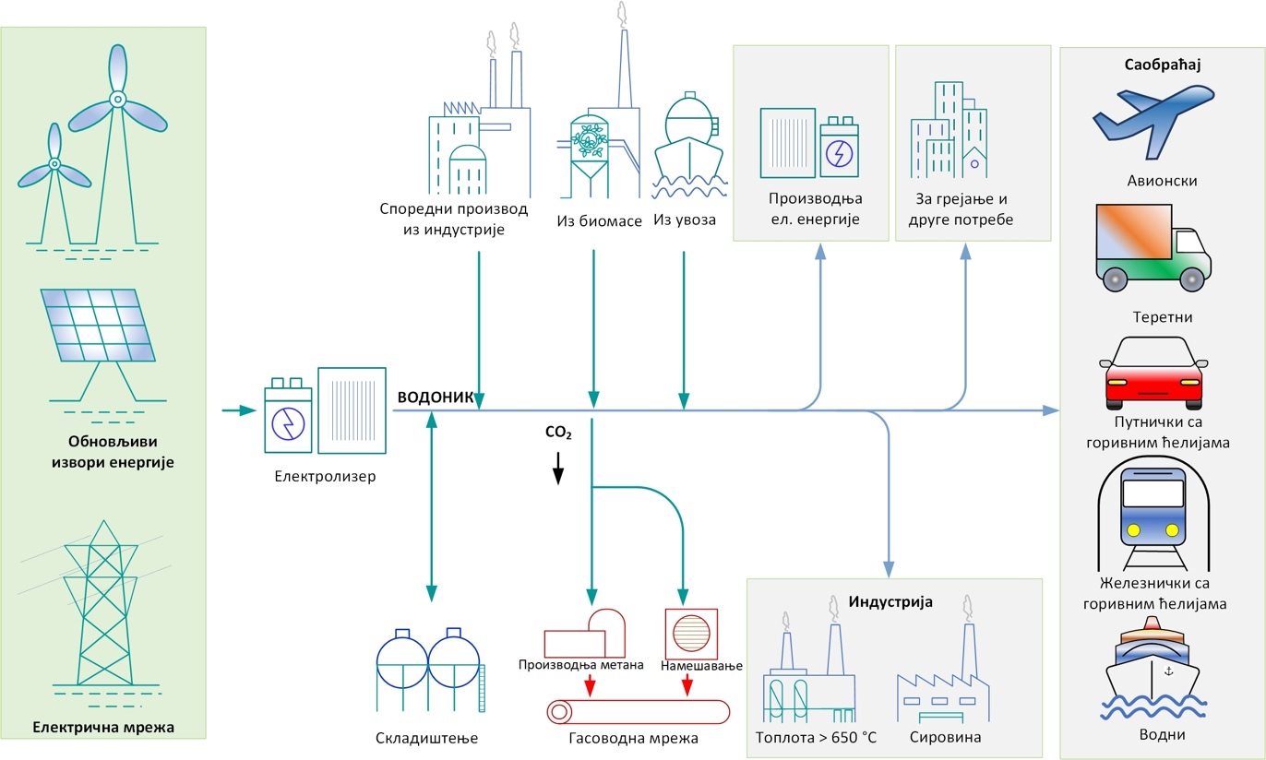
Слика 27: Улога водоника у декарбонизованом енергетском систему

Очекује се да ће развој водоничних технологија који финансирају развијене земље довести до снижавања трошкова, нарочито у току ове деценије. Тиме ће се обезбедити услови да се, уз финансијску помоћ и учешће у пројектима ЕУ или ангажовањем сопствених средстава покрене подршка производњи и примени водоника. Та средства ће се усмеравати превасходно у пројекте који могу мобилисати домаће научно-истраживачке потенцијале и друге учеснике у њиховој реализацији.
Република Србија треба да иде у корак са развојем водоничне транзиције у Европи кроз успостављање законске регулативе, јачање технолошког и научно-истраживачког потенцијала у области водоничних технологија, партнерство са другим земљама. Сходно томе, Република Србија треба да на време прилагођава своју енергетску политику производњи и употреби водоника и да по угледу на земље ЕУ донесе посебан стратешки документ којим ће планирати развој у овој области.
Као приоритети у области водоничне транзиције у блиском периоду могу се издвојити:
- Хармонизација законске регулативе; Законска регулатива у вези производње, транспорта, складиштења и употребе водоника у Републици Србији, у извесној мери већ постоји, али су неопходна њена значајна побољшања и допуне. Треба донети пакет прописа који прецизирају детаље функционисања тржишта, обезбеђују имплементацију права ЕУ у овој области и омогућују увођење система подстицања производње зеленог водоника уз коришћење и расположивих средстава међународних фондова и донатора. Поред енергетике, прописи које треба изменити тичу се грађевинарства (планирање и изградња), безбедности (заштита од пожара, запаљиви гасови), заштите животне средине и климе, индустрије (технички захтеви, стандардизација), саобраћаја (друмски, железнички) и др. Нови прописи треба да уклоне препреке у развоју тржишта водоника, подстакну постепено повећање употребе ОИЕ за добијање зеленог водоника и створе регулаторни оквир за коришћење водоника као алтернативног горива у транспорту. Нижим документима јавне политике потребно је планирати и спровести следеће активности:
- Усвајање одговарајућег Стандарда квалитета водника као гаса;
- Дефинисање сигурносних стандарда о водонику за производњу, складиштење, транспорт и коришћење (процесна опрема, транспортни системи и противпожарне мере);
- Транспоновање и имплементација Уредбе о увођењу инфраструктуре за алтернативна горива (2023/1804/ЕУ) - у делу примене водоника (уз остала алтернативна горива) у сектору транспорта;
- Увођење финансијских, царинских и пореских олакшица, гаранција порекла и олакшање административних процедура у областима посредно и непосредно повезаним са производњом, транспортом, складиштењем и коришћењем водоника;
- Усклађивање праћења података у домену водоничне технологије са савременим захтевима Еуростат-а и усвајање ЕУ методологије за праћење и сертификовање производње зеленог водоника.
- Јачање људских ресурса и капацитета за ефикасну производњу, транспорт, складиштење и коришћење водоника; Специфична својства водоника захтевају и адекватна стручна знања инжењера и техничара који пројектују или управљају радом постројења у којима се производи или користи водоник. Због тога је изучавање технологија производње и коришћења водоника потребно правовремено укључити у наставне програме, а у међувремену је потребно организовати посебну обуку оператера за рад са уређајима и система за његово складиштење, транспорт и сагоревање.
- Јачање научно-истраживачког потенцијала у области водоничних технологија; У процесу увођења водоника у енергетски сектор, Република Србија треба да користи позитивна искуства из земаља ЕУ и да се активно укључи у међународне научно-истраживачке пројекте и програме у области водоника. Расположива домаћа средства треба циљано усмеравати у оне пројекте који креирају нову карику у ланцу вредности водоника и смањују зависност од увозних технологија.

Што се тиче производње водоника у Републици Србији, до 2030 године се може очекивати изградња демонстрационог постројења за производњу, складиштење и коришћење водоника. Са порастом производње електричне енергије из ОИЕ и уз очекивано смањење цене електролизера, рационално је очекивати почетак комерцијалне производње „зеленог” водоника и његово коришћење првенствено у сектору саобраћаја и у индустријским процесима (производња амонијака, рафинерије нафте, производња метанола, примена у железарама и индустрији цемента, итд). Идеално би било да се електролизери снабдевају директно из локално доступних ОИЕ, а да се налазе поред индустријских потрошача, односно фреквентних саобраћајних праваца. Такође, треба размотрити и могућност да се нека од постојећих постројења за производњу водоника декарбонизују, тако што ће се накнадно опремити технологијама за сакупљање и складиштење угљеника.

9. НУКЛЕАРНА ЕНЕРГИЈА

У Републици Србији у примени је Закон о забрани изградње нуклеарних електрана (Службени лист СРЈ, 12/95, „Службени гласник РСˮ, број 85/05 - др. закон). Ова забрана је, са напретком технологије, изгубила смисао јер се нуклеарна енергија налази се у зеленој таксономији ЕУ, те се у Републици Србији планира укидање овог закона.
Република Србија не располаже билансним резервама нуклеарних сировина, а постојећи законски и регулаторни оквир који се односи на радијациону и нуклеарну сигурност и безбедност је недовољан да би омогућио изградњу нуклеарних електрана и свеобухватно регулисао све фаза животног циклуса нуклеарне електране. Постојећи стручни и научни кадар, из области нуклеарних наука и са њима повезаних научних и стручних дисциплина из техничко-технолошких, природно-математичких, медицинских и друштвено-хуманистичких образовних групација је релативно скроман. Такође, постојеће високошколске студијске програме који се директно или индиректно односе на нуклеарну технику и технологију треба значајно унапредити да би имали капацитет потребан за развој и успостављања националне инфраструктуре за потребе нуклеарне енергетике.
Међутим, са становишта основних развојних циљева и приоритета енергетског развоја, нуклеарна енергетика би могла значајно да допринесе декарбонизацији и подизању конкурентности енергетског сектора. Нуклеарна енергија је са становишта емисије гасова са ефектом стаклене баште и локалних полутаната чист енергетски извор, а омогућује и диверсификацију структуре производње електричне енергије уз разумну цену – високи капитални издаци надокнађују се ниским варијабилним трошковима производње на дужи рок. Са становиште енергетске безбедности, ради се скоро у потпуности о увозној технологији, на бази увозних горива. Међутим, нуклеарне јединице представљају врло поуздан извор енергије, намењен покривању базног оптерећења, који позитивно утиче на стабилност производње електричне енергије уз нулту емисију загађујућих материја у ваздух. С тог аспекта нуклеарне електране би могле да преузму улогу постојећих термоенергетских капацитета који користе угаљ у енергетском систему Републике Србије.
Искуства у примени нуклеарних технологија показују да се ризици јављају у ситуацијама када се не поштују све прописане процедуре и поступци за безбедно функционисање оваквих постројења. Због тога су уведени строги стандарди нуклеарне сигурности и нуклеарне безбедности, као и заштите од јонизујућих зрачења, који обезбеђују сигуран и поуздан рад нуклеарних електрана, а нуклеарна енергетика је препозната и као битан чинилац климатске неутралности ЕУ до 2050. године. Начелно, прихватање и коришћење нуклеарне енергије би Републици Србији могло да донесе следеће користи:
- испуњење постојећих и будућих циљева интегрисане климатске и енергетске политике,
- смањење емисија свих полутаната и гасова са ефектом стаклене баште из сектора производње електричне енергије,
- диверсификација извора снабдевања примарних енергената,
- замена застарелих производних јединица које користе угаљ у електроенергетском систему,
- поуздано и стабилно снабдевање енергијом и прихватљиве цене електричне енергије за потрошаче,
- економски подстицај за регионални развој,
- развој домаће индустрије и нових специјализација и технологија у целом ланцу снабдевања компонентама и производима.

Јавна дебата, покренута потписивањем меморандума о разумевању о примени развоја нуклеарне енергије у Републици Србији са стручном и научном заједницом, обухвата безбедносне, правне, организационе, научно-истраживачке, инжењерске и све друге аспекте коришћења нуклеарне технологије. Посебна пажња мора да буде посвећена управљању генерисаним радиоактивним отпадом и ислуженим нуклеарним горивом и утицају ове технологије на животну средину.
Tоком јавне дебате анализираће се мултидисциплинарна студија процене утицаја увођења нуклеарне енергије на економски и друштвени развој Републике Србије, као важан аналитички документ за разумевање нуклеарне енергетике у земљама са развијеним нуклеарним програмом и њених могућих праваца развоја у Србији. Документ дефинише главне елементе процеса увођења нуклеарне технологије у енергетику са размотреним опцијама, изазовима и препрекама везаним за регулаторни оквир, изградњу капацитета и трансфер технологија, инфраструктурне захтеве, утицај на животну средину и безбедност, финансије и друштвено-економски развој. С обзиром на значај и далекосежност одлуке о увођењу нуклеарне енергије, изменама и допунама Закона о енергетици успоставља се институционални оквир за управљање и координацију нуклеарне политике, у сарадњи са свим релевантним актерима. У случају доношења коначне одлуке да се крене са изградњом нуклеарне електране, биће потребно доношење посебног закона којим ће се уредити област употребе нуклеарне енергије, којим ће се између осталог дефинисати улога Министарства рударства и енергетике у припреми и развоју Програма нуклеарне енергије, како је дефинисано и препоручено од стране Међународне агенције за атомску енергију (у даљем тексту: МААЕ) и у складу са најбољим међународним праксама. Влада ће у предстојећем периоду покренути процес изградње потребног институционалног, стручног и регулативног оквира за коришћење нуклеарне енергије и третман и одлагање ислуженог нуклеарног горива. Ово је неопходан предуслов за стварање потребног инвестиционог амбијента за увођење нуклеарних технологија у српску економију.
Према упутствима МААЕ, постоје три фазе у току развоја инфраструктуре за нуклеарни енергетски програм:
- Фаза 1: Разматрања пре него што се донесе одлука о покретању нуклеарног програма.
Ово је почетна фаза и она траје све док се држава кандидат, у потпуности информисана и едукована, не обавеже на развој нуклеарног енергетског програма.
- Фаза 2: Припремни радови за уговарање и изградњу нуклеарне електране након доношења политичке одлуке.
На крају ове фазе, држава кандидат мора бити спремна за расписивање понуда/преговарање о уговору за прву нуклеарну електрану.
- Фаза 3: Активности на реализацији прве нуклеарне електране.
Ово је завршна фаза развоја, у оквиру које се очекује пуштање у рад прве нуклеарне електране.

У Стратегији је размотрен је и С-Н сценарио који предвиђа учешће нуклеарне енергије у енергетском миксу Републике Србије, са конзервативном прогнозом пуштања у рад нуклеарне електране 2045. године. Имајући у виду мапу пута развоја нуклеарног програма, како је дефинисана од стане МААЕ, као и планирано укидање Закона о забрани изградње нуклеарних електрана у Републици Србији, уколико би све потребне активности пре почетка изградње, као и реализација самог пројекта изградње биле извршене у дефинисаним роковима, изградња и пуштање у рад нуклеарног постројења могу бити разматрани и у ранијем периоду, што би онда имало импликације на одговарајуће енергетске билансе у секторима електроенергетике, природног гаса и ОИЕ (Табела А15 у Прилогу).

9.1. Ефекти увођења нуклеарне енергије у производњу електричне енергије 2040. године

Уколико би 2040. године нуклеарна електрана снаге 1.000 МW радила у пуном капацитету, на рачун производње електричне енергије из овог постројења дошло би до смањења производња из термоелектрана на лигнит и природни гас.
У сценарију са производњом електричне енергије у 2040. години која је једнака производњи према Сценарију С, смањење потребне количине лигнита износи око 8,5 милиона тона годишње (1520,5 хиљада тен), а природног гаса око 339,4 милиона m³ годишње (270,2 хиљада тен). Потенцијална промена количине потребних енергената за производњу електричне енергије, у односу на Сценарио С, приказана је на Слици 27. На Слици 28 приказана је промена структуре произведене електричне енергије.

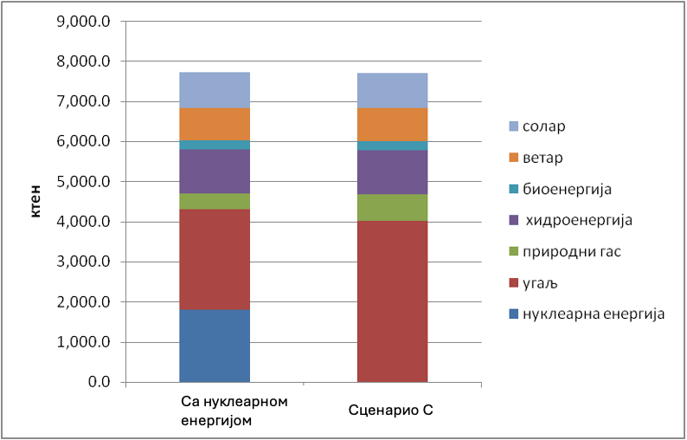
Слика 28: Енергија за производњу електричне енергије у 2040. години

10. ОКВИР И ОЦЕНА УТИЦАЈА МОГУЋИХ ПРОМЕНА
МЕЂУНАРОДНЕ ПОЗИЦИЈЕ СРБИЈЕ И ИНТЕГРАЦИОНИХ ПРОЦЕСА НА ЕНЕРГЕТСКИ РАЗВОЈ

Развој Републике Србије у области енергетике, усмерен је ратификованим међународним уговорима и националним прописима.
Међународни правни оквир обухвата међународне уговоре који уређују област енергетике и област животне средине и климе, људских права, међународну трговину, транспорт, инвестиције. Успостављање баланса између ефекта енергетског циклуса од производње до потрошње енергије уз остваривање сигурности снабдевања енергијом и одрживог развоја је један од кључних трендова међународних прописа, од којих су
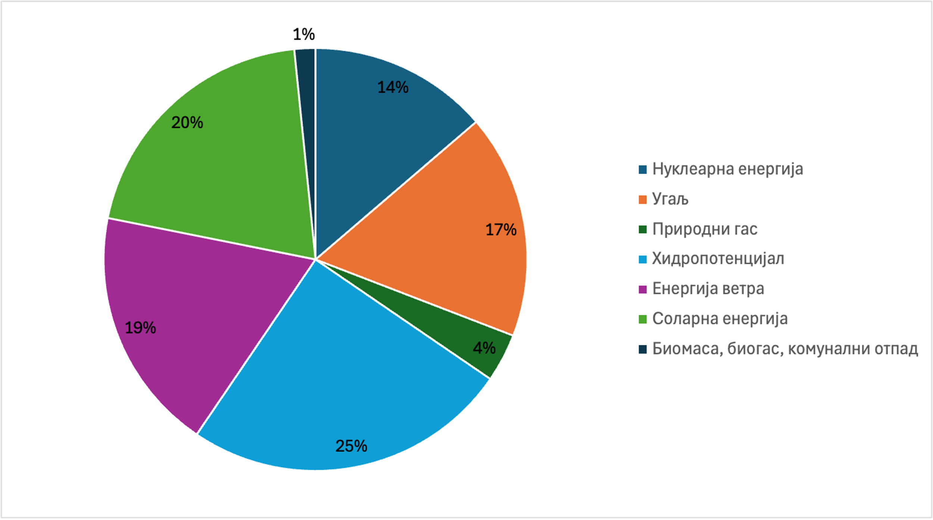

Слика 29: Структура произведене електричне енергије према пореклу,
у случају рада нуклеарне електране 2040. године

најсвеобухватнији међународни споразуми закључени у оквиру Уједињених нација и међународни уговори између ЕУ и Републике Србије.
Иако не уређују директно област енергетике, прописи који уређују заштиту животне средине и утицаје на климу изазване индустријским процесима утичу на обављање делатности у области енергетике у то на производњу, превоз, продају и на потрошњу енергије и енергената. У овој области кључни прописи су Оквирна Конвенција Уједињених нација о промени климе (Закон о потврђивању Оквирне конвенције Уједињених нација о промени климе, са анексима, „Службени лист СРЈ – Међународни уговориˮ, број 2/97), која укључује и Кјото протокол (Закон о потврђивању Кјото протокола уз Оквирну конвенцију Уједињених нација о промени климе, „Службени гласник РС”, број 88/07 и „Службени гласник РС – Међународни уговори”, бр. 38/09 и 2/17) и Споразум из Париза (Закон о потврђивању Споразума из Париза, „Службени гласник РС – Међународни уговори”, број 4/17), као и други међународни споразуми у вези са енергетиком или од утицаја на енергетику, закључени под окриљем Уједињених нација.
Иако Република Србија није члан међународних организација као што су Организација за економску сарадњу и развој (енгл. Organization for Economic Co-operation and Development), Међународна агенција за енергију (енгл. International Energy Agency), Светска трговинска организација (енгл. The World Trade Organization) и друге сличне организације, правила која доносе, индиректно кроз процес усклађивања прописа Републике Србије са правним оквиром ЕУ, врше утицај на правни оквир сектора енергетике Републике Србије.
Везано за сектор енергетике, међународни положај Републике Србије је условљен чланством у Енергетској заједници („Службени гласник РС”, број 62/2006), Споразумом о стабилизацији и придруживању („Службени гласник РС – Међународни уговори”, број 83/2008) са ЕУ, те стицањем статуса кандидата за чланство у ЕУ и отварањем приступних преговора о чланству у ЕУ 2012. године.
Одлукама Министарског савета Енергетске заједнице из 2021. године започео је процес транспоновања прописа ЕУ из Пакета прописа „Чиста енергија за све Европљане” за Уговорне стране, па тиме и за Републику Србију. Предмет ових прописа је усклађивање области енергетике са заштитом климе у пет димензија и то: 1) повећање енергетске ефикасности у свим сегментима, а највише у зградама, 2) декарбонизација и повећање коришћења ОИЕ, 3) енергетска сигурност, 4) истраживање и иновације и 5) конкурентност на тржишту енергије. Анализом ових прописа може се утврдити значајно увећан степен регулације тржишта електричне енергије и све већа улога административних тела на овом тржишту, чије стварање је започело применом принципа либерализације тржишта.
Министарски савет Енергетске заједнице усвојио је 2021. године Мапу пута декарбонизације за Уговорне стране Енергетске заједнице. Циљеви ове мапе пута су усмерени на потврђивање енергетских и климатских циљева и остваривање климатске неутралности, која би требало да се оствари средином овог века у Енергетској заједници, успостављање дијалога између ЕУ и Уговорних страна о приоритетима декарбонизације, напредовање у прихватању система „цена угљеника” за Уговорне стране Енергетске заједнице и успостављање заједничке политичке поруке о декарбонизацији и подстицајима за нефосилна горива. Мапом пута утврђена је динамика транспоновања правног оквира ЕУ који се односи на смањење утицаја енергетике на климатске промене, што представља додатно усклађивања политике Енергетске заједнице са политиком ЕУ у овој области.
У тренутку стицања пуноправног чланства у ЕУ, енергетски сектор Републике Србије ће се суочити и са обавезом увођења и примене Система трговине емисијама гасова са ефектом стаклене баште ЕУ (у даљем тексту: ЕУ ЕТС). Ово је први међународни систем трговине емисионим јединицама гасова са ефектом стаклене баште. У енергетском сектору ЕУ ЕТС обухвата угљен-диоксид пореклом из производње електричне и топлотне енергије, као и из рафинеријске прераде нафте.
Република Србије треба и пре приступања ЕУ да активно ради на припреми за увођење цена емисије угљеника. Први корак на том путу је изградња потребног регулаторног и институционалног оквира за мониторинг, извештавање и верификацију емисија, који би био комплементаран ЕУ ЕТС-у. Следећи корак је увођење система наплате емисије гасова из сектора обухваћених ЕУ ЕТС-ом, при чему би цену емисионе јединице, као карбон таксу, одређивала Влада Републике Србије или неки други правни субјект који би она делегирала. Карбон такса би постепено расла и приближавала се цени у ЕУ ЕТС, са приближавањем уласку у ЕУ. У сваком случају, потребно је изградити регулаторне, институционалне и организационе капацитете за прикупљање средстава и њихово усмеравање на пројекте, мере и активности које воде декарбонизацији енергетског сектора и економије у целини, односно помажу „зелену” транзицију читавог друштва. У овом процесу, уз уважавање принципа Оквирне конвенције Уједињених нација о промени климе, Република Србија мора да тражи и међународну подршку. Пре свега, кроз преговоре са ЕУ треба обезбедити финансијску, стручну и сваку другу потребну помоћ за реализацију ове мере.
Успостављањем трошкова и цене емисије, а самим тим и додељивањем финансијске вредности свакој тони избегнутих емисија, питање климатских промена се укључује у финансијске планове компанија. Несумњиво је да ће овај механизам погодити и захтевати реструктурирање не само енергетског сектора (пре свега производњу електричне, али и топлотне енергије из фосилних горива), већ и свих енергетски интензивних индустријских секторе (црна металургија, хемијска индустрија, индустрија грађевинског материјала и др). Повећани трошкови производње ће несумњиво довести до пораста цена електричне енергије, а ланчано и других производа и услуга.
Међутим, највећи део средстава прикупљених по овом основу би морао да буде искоришћен за конкретне пројекте смањење емисија гасова са ефектом стаклене баште и ублажавање климатских промена – коришћење ОИЕ, прикупљање и складиштење угљендиоксида, ублажавање социјалних последица повећања трошкова енергије, унапређење енергетске ефикасности и др. Додатно, висока цена емисија ствара повољан инвестициони амбијент за улагања у иновације и примену чистијих технологија са нижим емисијама угљеника. Тиме се стварају предуслови за нова радна места и одржив економски раст, уз унапређење конкурентности привреде.
У сличној ситуацији као што је Република Србија у овом моменту, поједине државе чланице ЕУ (између осталих све суседне државе Републици Србији) су имале значајну помоћ од целе ЕУ, деценију и дуг период адаптације кроз ниску цену емисије и право на бесплатне алокације за модернизацију енергетских објеката и учешће у Модернизацијском фонду ЕУ. Изједначавање правног положаја Уговорних страна Енергетске заједнице са правним положајем држава чланица ЕУ, које учествују на истом енергетском тржишту је од посебног значаја за даљи развој не само енергетске привреде, него привреде у целини. За Србију не може бити прихватљива примена садашњих, веома високих и очекиваних још виших цена из ЕУ ЕТС у догледно време, јер купци електричне енергије не могу прихватити тиме изазване веома високе цене електричне енергије. Брз излазак из угља у регионима у којима већина становника од њега зависи, није могућ. Супституција гасом је неизвесна и са становишта сигурности снабдевања, а и у погледу цена, те би се трошкови емисије угљеника које би плаћале термоелектране на угаљ неминовно пренеле на крајње купце. Неопходан је довољно дуг прелазни период до достизања цена емисије једнаким ценама ЕУ ЕТС. Чак и у случају убрзаног уласка у ЕУ, у ком случају улазак у ЕУ ЕТС постаје обавеза, у преговорима треба захтевати прелазни период са бесплатним емисионим дозволама какав су, уз ниске цене емисије, имале чланице ЕУ са најнижим друштвеним производом по становнику, а подржане и кроз механизме праведне транзиције у оквиру политике кохезије и солидарности ЕУ блока.
Увођење интерне наплате емисија у енергетски сектор Републике Србије, у извесној мери би представљало и превентивни одговор на увођење тзв. угљеничне таксе на увоз (енгл. carbon border tax или carbon border adjustment mechanism) од стране ЕУ. Ова такса ће се примењивати од 1. јануара 2026. године при увозу производа из низа енергетски интензивних индустријских сектора – производња цемента, гвожђа и челика, алуминијума, водоника и вештачког ђубрива, као и при увозу електричне енергије. У каснијој фази се очекује и да овом таксом буду обухваћени и други производи хемијске индустрије, рафинерија и друге робе.
Увођење механизма наплате емисија у енергетски систем Републике Србије, помогло би да се проблему емисије гасова са ефектом стаклене баште приступи свеобухватно, тако да све одлуке које се доносе и активности које се спроводе имају за циљ декарбонизацију економије у целини. Ово ће омогућити континуитет присуства српске привреде на тржишту ЕУ, повећати њену конкурентност и ојачати изгледе за чланство Србије у ЕУ.

11. АНАЛИЗА ЕФЕКАТА СПРОВОЂЕЊА СТРАТЕГИЈЕ

Развој енергетике условљава развој свих области привређивања, као и опште друштвени и цивилизацијски развој. Приоритетан је утицај енергетике који се односи на кључне садржаје макроекономског развоја (економски раст, запосленост, висина БДП, однос увоза и извоза и др), али и на питања која се тичу регионалне сарадње, технолошког и научно-истраживачког развоја, иновација и др. Енергетски развој директно утиче на целокупну производну инфраструктуру (рударство, индустрија, саобраћај, грађевинарство, пољопривреда).
При томе, увек ваља имати на уму чињеницу да развој енергетике, колико може да подстакне економски раст, толико може и да га успори. Зато највероватнији сценарио јесте да ће, током енергетске транзиције у Републици Србији, због постепеног смањења удела и активности индустрије угља, најпре доћи до успоравања укупне економске активности и смањења запослености у енергетском сектору. Међутим, то би се збивало само на кратак и средњи рок, док би у дужем року планирано реструктурирање домаће енергетике подстакло инвестиције, одржив раст и продуктивно запошљавање.

11.1. Макроекономски индикатори

Макроекономски развој чине привредни раст, структурне и тржишне промене. Односи се на територијални размештај привредних постројења, (не)запосленост и висину куповне моћи становништва, спољнотрговински биланс. Садашње стање економије Србије представља укупан исход лоших околности (распад СФР Југославије, санкције и хиперинфлација, бомбардовање, хаотична приватизација), као и развојних напора, извршених у различитим периодима.
Нова Стратегија развоја енергетике је покретач стварања и јачања домаће акумулације, којом ће бити поспешен будући раст најпре микро, а потом и макроекономских показатеља. Нова Стратегија развоја енергетике Србије у себи садржи потенцијал квалитетног и одрживог економског раста, продуктивније запослености, еколошки прихватљивијег енергетског сектора и енергетске стабилности, која се огледа и у прихватљивој увозној зависности.

11.2. Изгледи раста у контексту нове енергетске Стратегије

Изгледи за економски раст Србије у средњем року веома су контрадикторни. С једне стране, већ 2021. године изгледало је да се глобална економија трајно извлачи из пандемијске рецесије. Међутим, нове околности, нарочито инфлација и интензивни раст цена енергетске опреме и постројења, природног гаса и електричне енергије на европском тржишту, као и ескалација геополитичких сукоба, укључујући и рат Русије и Украјине, почетком 2022. године, знатно су променили изгледе раста у наредним годинама.
Изгледе за раст треба размотрити у светлу следећих чињеница:
- само у релативном смислу може се рећи да свет економски излази из ковид-кризе. Наиме, економска активност, највећег дела планете прилагодила се условима нове нормалности, тако да је већ 2021. године светска економија званично изашла из депресије. Међутим, то не значи да је у наредним годинама загарантован стабилан раст, пре свега услед нових ограничавајућих фактора за глобалну трговину и технолошку сарадњу, од којих је најважнија продужавање веома деструктивног рата у Украјини, као и даље заоштравање међународних односа;
- српска привреда, судећи по релативно живој привредној активности, у 2021. години бар статистички гледано, нешто мање је погођена последицама ковид-кризе, али са изгледима да је у већој мери од осталих земаља нашег региона погоди нова криза услед геополитичког заоштравања, а у вези са политиком санкција ЕУ према Русији. Наиме, претходно је био прилично изгледан, али је сада веома упитан натпросечни економски раст Србије у средњем року, како у односу на регион, тако и у односу на раст привреде Србије у другој деценији 21. века;
- нова постпандемијска економска политика и пројектовани привредни развој, у већем делу света трасирају се у знаку „зеленеˮ привредне транзиције. У том правцу интензивирају се и промене у енергетици. За Србију су посебно релевантни програми енергетске транзиције који се ослањају на структурне промене повећања удела ОИЕ, као и програме унапређења енергетске ефикасности. Међутим, глобална дешавања, као приоритетан циљ, испред свих политика, постављају елементарно задовољење енергетских потреба становништва државе и привреде, односно функционисање кључних енергетских система;
- коначно, нове, далеко више цене свих енергената као и енергетских сировина и опреме, воде ка вишим трошковима производње и реструктурирања енергетског сектора. Тиме се смањују изгледи и за економски одрживо пословање енергетских система, нарочито система даљинског грејања и система електроснабдевања. Овим се такође повећава вредност увоза кључних енергената, чиме се повећавају девизни и платни дефицит земље, као и фискални дефицит државе, а смањује потенцијални реални БДП, или бар снижавају стопе раста.

11.3. Инвестиције и запосленост

У контексту великих структурних промена у енергетици Србије, при релативно нормалним међународним условима, у изгледу су значајне инвестиције у енергетски сектор, како у нове капацитете производње и коришћења енергије из ОИЕ, тако и у пројекте енергетске инфраструктуре, преносних, транспортних и дистрибутивних система, паметних система енергетског умрежавања, урбане енергетике, саобраћаја, зградарства, итд. Уз одговарајуће планове енергетског реструктурирања и демонополизације, ти пројекти би могли да донесу по значајан прилив домаћих и страних инвестиција. Реч је о улагањима, са једне стране у редукцију емисије загађујућих материја из постојећих и још активних термо капацитета, заштиту земљишта, неутрализацију и обезбеђивање пепелишта, рекултивацију јаловишта и др, као и у нове капацитете ОИЕ (хидроелектране и реверзибилне хидроелектране, соларне електране, ветрогенераторе), односно у модернизацију СДГ.
Само обнова постојећег стамбеног фонда, која обухвата и примене мера енергетске ефикасности у зградарству, отвара могућност за инвестиције у висини од 20 до 40 милијарди евра у наредних 30 година. Захваљујући овим инвестицијама, БДП Србије би се према сценарију из Дугорочне стратегије за подстицање улагања у обнову националног фонда зграда Републике Србије до 2050. године („Службени гласник РСˮ, број 27) од 25. фебруара 2022, у периоду од 2021. до 2050. године повећавао за 3,73% до 6,63% годишње, док би учешће буџетских прихода који су генерисани овим инвестицијама у БДП-у износило између 1,12% и 1,99% годишње.
Уколико се успостави повољна инвестициона клима, уз паметну и проактивну енергетску политику и боље функционисање институција, инвестиције у нове зелене капацитете, у енергетску ефикасност и инфраструктуру, створиће услове за релативно брзо, али ограничено, запошљавање на новим радним местима. То може бити остварено активним и промишљеним подстицањем запошљавања, директним повезивањем радника и послодаваца (путем државно-јавних или приватних служби за запошљавање), унапређивањем стручности и способности радника (различитим програмима обуке, којима се прилагођава профил радника потребама тржишта), поправљањем квалитета понуде рада (стипендирањем младих и образованих људи и стварањем нових радних места - организовањем јавних радова на остварењу нових еколошки погодних енергетских пројеката).
Укупна запосленост у енергетском сектору, током неколико почетних година реструктурирања и транзиције енергетике, требало би да се смањује. Наиме, услед постепеног смањивања капацитета за производњу електричне енергије из лигнита, запосленост ће се најпре смањивати, да би се касније лагано повећавала, пре свега услед повећања ангажовања на рекултивацији угљенокопа, производњи електричне енергије из соларних панела, инсталираних на погодним деловима угљенокопа, али и у другим индустријским гранама, пољопривреди и туризму, на основу програма свеобухватне и праведне енергетске транзиције.
Пад запослености у сектору електроенергетике довео би до подизања стопе незапослености, али би, на основу реструктурирања, постепено расло запошљавање у „зеленом” енергетском сектору, као и другим пратећим секторима који имају већи потенцијал запошљавања (комуналне и услужне делатности, саобраћај, телекомуникације, прехрамбена и друга лака индустрија) тако да би салдо енергетске транзиције у укупној запослености, до 2040. године био позитиван. Програм обнове зграда има посебно велики потенцијал на смањење незапослености.
На тај начин, укупни економски учинци по основу транзиције енергетике, биће увећани и смањивањем трошкова здравствене заштите, безбедности, екстерналија насталих загађењем земљишта, ваздуха и водотокова. Истовремено биће поспешен технолошки развој и ублажиће се постојећи технолошки јаз у односу на привредно развијене земље.

11.4. Увозна зависност

Енергетска безбедност је општеприхваћена категорија енергетске одрживости, која зависи од низа композитних фактора. Само један од њих је увозна зависност, под којом се подразумева удео нето увоза (разлике увоза и извоза енергије) у количини укупно потребне примарне енергије. Дефицитарност Србије у том погледу мења се од године до године, али је просечна зависност од увоза око 35%. Међутим, ако би се на неки начин обрачунала вредност енергетске опреме, „know how”, односно технологија, науке и знања, увозна зависност је већа.
Једно аналитичко становиште подвлачи, не без основа, чињеницу да је за земљу битна енергетска независност, како би одговорила безбедносним изазовима, кризама снабдевања и ратовима. Међутим, данас нема такве националне енергетике која није уклопљена у окружење, увозом и извозом енергије и енергената, енергетске опреме, технологије и др. Други проблем јесте тај, што категорија увозне зависности не узима у обзир историјски неминовне и релативно честе турбуленције на међународном тржишту енергије. Неизвесности након избијања новог рата у Европи, условљавају да цена електричне енергије, гаса, па и сирове нафте могу вишеструко да се увећају у кратком и средњем року. Интензивно повећање трошкова увоза енергената у случају лошег сценарија на међународном енергетском тржишту, може да доведе до значајних, негативних финансијских последица услед увозне зависности у наредним годинама, у односу на серију претходних.
Са становишта усвојених сценарија развоја, без обзира на незнатно увећану потрошњу природног гаса (првенствено због већег коришћења за производњу електричне енергије и балансирање рада постројења за производњу ОИЕ) и очекивани пад домаће производње нафте и природног гаса, у наредним деценијама не очекују се значајне промене увозне зависности Републике Србије. Разлог за то лежи првенствено у очекиваном смањењу енергетских потреба услед примена мера енергетске ефикасности и промене структуре енергената коришћених за производњу електричне и топлотне енергије.

11.5. Регионални развој

Највећи изазов нове енергетске стратегије односи се на регионалне и локалне развојне последице енергетске транзиције, нарочито реструктурирања актуелног државног сектора електроенергетских капацитета. Наиме, термоенергетска постројења заснована на лигниту, у средишњој Србији углавном су лоцирана на два шира локалитета: Колубару (општине Лазаревац, Уб, Обреновац), као и Поморавље (Костолац). Ту су још и локалне социо-економске структуре и привреде Свилајнца (термоелектрана), Деспотовца, Алексинца и Сјенице (рудници). Све те локалне средине прилично зависе од експлоатације и употребе угља. Постепено затварање термокапацитета и рудника у овим срединама води ка проблемима обезбеђења економске одрживости, начина економског преображаја и опстанка породица и појединаца. Праведна транзиција енергетике као принцип који је већ дао одговарајуће резултате у Европи и свету, подразумева усаглашавање и прихватљивост мера локалног реструктурирања угљарског сектора, као и усаглашених мера преображаја система запошљавања и рада сектора.
Локалним срединама мора се обезбедити шанса за одрживи економски развој, који би надоместио губитке услед престанка или смањења производње електричне енергије из лигнита. Транзициони фонд локалних заједница погођених енергетском транзицијом у Србији, финансираће се из механизма наплате емисије гасова са ефектом стаклене баште, које би требало постепено уводити у складу са елементарним принципом „загађивач плаћа”, тако да не угрози доступност енергије становништву и конкурентност привреде. Такође, регионални развој посебно погођених локалних заједница требало би да се финансира из европских фондова за подстицај зеленој транзицији у оквиру „Зелене агенде” за западни Балкан, за земље чији је БДП по становнику знатно нижи у односу на просек БДП-а по становнику у оквиру ЕУ, што је кључни критеријум за подршку праведној транзицији. Коначно, један део еколошких пореза, усмерених у Зелени фонд Републике Србије, треба под извесним стимулативним условима да буде окренут грађанима који се одричу радних места у сектору угља ка секторима „зелене” енергетике (ОИЕ, енергетска ефикасност), или прерађивачкој индустрији, пољопривреди и туризму.
Такође би систематска и интензивна примена мера енергетске ефикасности у сектору зградарства могла подстицајно да утиче на генерисање нових радних места и на уравнотежен регионални развој.

11.6. Технолошки и научно-истраживачки развој и иновације

Технолошки развој ће значајно допринети рационалнијем коришћењу ограничених природних ресурса, путем смањења утрошака елемената производње, применом нових, чистијих технолошких поступака, смањења емисије загађујућих материја у окружење, унапређења поступака за пречишћавање нагомиланих стокова загађујућих материја, као и унапређења поступака за рециклирање отпада. При томе, технолошке иновације ће имати кључну улогу у обезбеђивању енергетске понуде која ће пратити раст потреба за енергијом и бити у складу са одрживим развојем.
Код иновативних економија, интелектуални капитал је најважнији ресурс, који оне, кроз иновативне процесе, уграђују у нове производе и последично постају конкурентније. Зато је неопходно да се најмање двоструко више јавних ресурса дугорочно и систематски улаже у област научно-истраживачког и развојног рада. При томе, у складу са добрим европским праксама (нпр. критеријум програма Хоризонт Европа за План родне равноправности - eligibility criteria GEP - Gender Equality Plan), неопходне је узети у обзир и родну равноправност, те осигурати да су жене равномерно заступљене у свим научним телима и радним групама. Подстицање домаћег научно-истраживачког рада ће резултирати настанком и применом мноштва корисних организационо-технолошких иновација, које ће бити носећа карика будућег развоја битних сегмената енергетике Србије:
- на страни понуде (чистији извори енергије и одржива производња, укључујући и биометан и водоник);
- на страни тражње (паметни градови, енергетски ефикасне зграде и индустрија, еколошки подобан саобраћај и одржива потрошња);
- на пољу оптимизације енергетских система (паметне мреже, интеграција варијабилних ОИЕ, укључујући и напредне технологије складиштења енергије).
Иновације доприносе лакшој доступности примене алтернативних технологија, чиме ће бити остварен жељени преображај енергетике Србије од постојеће, засноване на фосилним горивима, ка у већој мери „зеленој” енергетици у којој доминирају ОИЕ.
Ради постизања потребног степена технолошког и научно-истраживачког развоја и иновација неопходно је обезбедити тесну сарадњу и синергију између енергетских предузећа, привреде и научно-истраживачких организација, као и повезивање са ЕУ фондовима, развојним и научно-истраживачким програмима. Јавни позиви Фонда за науку Републике Србије морали би да циљано обухвате и теме од виталног интереса за развој домаћег енергетског сектора.
Енергетика Србије може да постане шанса за позитиван раст и запосленост, али може и да утиче на даље озбиљно заостајање Србије за развојним токовима модернизације света и Европе. Због тога, Стратегијом се креира стимулативни амбијент и дефинишу развојне политике и планови енергетског сектора, који ће се даље конкретизовати кроз ПОС, такви, да условљавају структурне промене и развој читаве економије. Наиме, енергетска политика је само део политике и стратегије структурног прилагођавања свету пост-ковид економије и зелене индустријске трансформације светске привреде. У том контексту треба посматрати усаглашене промене саобраћаја, урбане инфраструктуре, комуникација. Паметна инфраструктура, саобраћај, становање и грејање, као и умрежени технолошки системи за контролу потрошње енергије и управљање енергетским процесима, биће један од највећих изазова нове енергетске политике, економије и културе.
Пред нама су три деценије у којима ће енергетика претрпети темељне промене, пролазећи и кроз сада још недовољно истражене просторе и изазове, и у којима мора у сваком тренутку да покажу функционалност у свим условима, обезбеди енергетску сигурност и доступност енергије.
Из тога произилази потреба и стратешки интерес да се сопственим стручним капацитетима континуално преиспитују и преусмеравају пројекције енергетске будућности. Потребно је такође поседовати и изузетно знање, вештину и упорност да се у процесима везаним за приступање ЕУ постигну што повољнија решења за енергетику и климу.
У том циљу, треба успоставити, односно организовати и јачати капацитете за стратешко енергетско планирање, да би се политике адаптирале у континуитету и обезбедио адекватан одзив на растуће неизвесности.

11.7. Социјална димензија нове енергетске Стратегије

Стратегија развоја енергетике Републици Србији доноси претпоставке за другачији сценарио одрживог и перспективног раста и развоја на дуги рок. Преображај енергетикe, као темељне економске активности и основе читаве привреде и њене модернизације, представља изазов за економију, технологију и друштво у целини. Ипак, највећи изазови Србију очекују на плану социјалне одрживости планираних стратешких координата енергетске транзиције.
Поједностављено говорећи, социјална димензија транзиције у енергетици, исто је толико битна као и макроекономска, која се тиче тржишне либерализације, дерегулације и приватизације. Да би се транзиција енергетике Србије одвијала на одржив начин, неопходно је усагласити њене социјалне последице са очекиваним структурним променама технолошких и економских система.
Социјалне последице промена у енергетици Србије су вишеструке. Један аспект тих последица односи се на нови систем и цене енергије, условљен новим енергетским политикама и законима. Други аспект обухвата запосленост, зараде и начин живота људи, првенствено запослених у енергетским компанијама и њихових породица.

11.8. Цене енергије и њихова социјална подношљивост

Транзиција енергетике Србије, у контексту спровођења нове енергетске стратегије, одвија се у турбулентном времену, које најпре услед промене тражње и реструктурирања глобалних енергетских тржишта, а затим и услед низа геополитичких изазова, доводи до скоковитог и неизвесног раста цена појединих облика енергије. Нова, повишена друштвена осетљивост на еколошке и климатске проблеме, додатно утичу да цене енергије из „прљавих” извора (фосилна горива, а нарочито угаљ) убрзо постају оптерећене угљеничним таксама и другим трошковима, на основу примене принципа „загађивач плаћа”. И цена „чистијег” природног гаса на међународном тржишту, па и у Србији, ће дугорочно бити у порасту. Висина цене сирове нафте у периоду пост-ковид опоравка светске економије, вероватно ће расти и даље, услед повећане глобалне тражње, али сигурно не у мери у којој расте цена гаса. Време јефтине енергије у већем делу света, а посебно у енергетски дефицитарним земљама, као што је Србија, дефинитивно је прошло.
Социјална подношљивост последица раста цена нафтних деривата на тржишту Србије, по традицији је виша у односу на цене грејања или електричне енергије. Међутим, преокрет трендова до кога је дошло средином 2021, у великом делу Европе показује да се екстремна поскупљења гаса и електричне енергије, а последично и грејања, као и нафтних деривата, одражавају на стандард, као и на трошкове производње. У Србији је такав удар трошкова ублажен постепеним вишекратним растом цена, али је дефинитивно да ће у условима продужавања рата и енергетске кризе рата у Европи, нови удари нивелације цена и трошкова додатно погодити како становништво, тако и пословање (рентабилитет) компанија, а посредно и јавне финансије. Нова фискална криза по том основу могла би значајно да се одрази и на опште социјално стање Србије, па и на социјалне прилике у енергетском сектору.
Други велики изазов, који би могао угрозити планирану ефективну транзицију енергетике Србије, јесте песимистична перспектива актуелних глобалних конфронтација, која води ескалацији економско-енергетских рестрикција, и угрожавању енергетске сарадње, посебно у Европи. Евидентан проблем је пораст цена енергетске опреме и материјала, као и техничких услуга потребних за реализацију пројеката енергетске ефикасности. Неизвесности у вези са доступношћу и правцима снабдевања енергентима, као и застоји испорука на регионалним тржиштима, угрожавају, мада са друге стране и подстичу, транзицију домаће енергетике.
Више цене енергената сигурно ће повећати енергетско сиромаштво, као и ниво и облике укупног сиромаштва у Србији. Утолико је битније да се енергетско сиромаштво ваљано осмотри, процени и региструје на систематичан начин, коришћењем социјалних карата породица и појединца, узимајући посебно у обзир енергетско сиромаштво и здравље деце, као и родну димензију и повећавајући број заштићених купаца применом Уредбе о енергетски угроженом купцу.
Социјални проблеми, објективно могу да успоре темпо енергетске транзиције. Један од разлога успоравања/одлагања промена, може да проистекне из приоритизације тзв. кризног снабдевања топлотном и електричном енергијом, науштрб реформи система, а на основу социјалних притисака. Други разлог успоравања транзиције енергетике могао би доћи на основу политичког популизма, односно доминације увреженог принципа незамерања радницима, синдикатима, локалном становништву или бирачима.
Зато се Стратегијом трасирају реалистични и одрживи циљеви транзиције енергетике, са добро сагледаним и анализираним социјалним последицама. Истовремено, у оквиру пратећих докумената и активности везаних за спровођење Стратегије, неопходно је додатно радити на постепеном смањивању фискалног оптерећења појединих цена енергије. Такође, неопходно је радити и на едукацији становништва и привреде, посебно запослених у енергетским компанијама и, без икаквог популизма, отворити дебату о друштвеним добитима и трошковима енергетске транзиције на кратак и дуги рок.
Трошковни утицај виших цена енергије пратиће преображај енергетике, па и читаву економију Србије неко време, у већој мери него остале привреде сличног степена развоја. То је, пре свега условљено чињеницом диспаритета цена електричне енергије за привреду и домаћинства, као и инерцијом државне регулације, што значи да те цене не одражавају објективне, нити укупне трошкове производње, нити трошкове свих екстерналија.

11.9. Електрична енергија за домаћинства

Домаћинства, укупно гледано, највећи су потрошач електричне енергије у Србији. То у пракси значи да се значајан део електричне енергије троши неефикасно, као и да се добар део укупних трошкова производње, услед депресираних „социјалних” цена не надокнађује. Због тога се смањује инвестициони потенцијал електросектора и смањује се капацитет за транзицију енергетике. Због тога Стратегија инсистира на постепеном али континуираном отклањању диспаритета, пре свега следећим приступом:
- Континуирано реално повећање цене електричне енергије неопходно је, не само због отклањања тренутних, по развој штетних, ценовних диспаритета, већ и због потребе покретања новог инвестиционог циклуса у електроенергетици, везаног једним делом и за интеграцију ОИЕ, чије ће трошкове морати да сносе крајњи корисници – грађани и привреда.
Та чињеница би морала (негативно) да утиче и на трошкове живота односно на стандард становништва. Међутим, уколико се при томе обезбеди у току читаве деценије раст БДП-а по просечној стопи близу 3%, та чињеница би требало да омогући пораст реалних зарада и запослености, што би амортизовало удар на стандард по основу утрошка скупље електричне енергије, док би за најсиромашније грађане био обезбеђен потребни минимум бесплатне електричне енергије.
- Други позитиван учинак реалног раста цене електричне енергије, могао би да дође услед пораста енергетске ефикасности, пре свега на основу уштеда у сектору домаћинстава, у јавном сектору (државна потрошња), као и у привреди, због виших цена. Људи штеде у већој мери оно што је скупо и што плаћају директно из џепа, па треба очекивати постепени престанак праксе (ексклузивног) неплаћања рачуна који се преваљују на друштво, локалну заједницу или енергетске компаније. Истовремено, виша цена електричне енергије ће обезбедити средства за технолошку модернизацију и по том основу смањивање губитака у дистрибуцији и преносу.

11.10. Праведна енергетска транзиција

Најважнији фокус стратегије односи се на тзв. праведну (у употреби је и термин „правична”) енергетску транзицију, а која се највише односи на социјалну прихватљивост мера реструктурирања, преласка на нове технологије и процесе, као и постепеног смањења производње електричне енергије коришћењем угља. Праведна транзиција је модел промена заснован на јавним политикама прилагођеним локалном контексту, које стварају квалитетна радна места и пристојан живот за локалне заједнице уз истовремену декарбонизацију њихове економије.
Зелена енергетска транзиција у Србији значи пре свега постепено гашење појединих капацитета и установљење нових, ефикаснијих и еколошки погоднијих. Најнеповољнија је позиција-перспектива капацитета енергије која се добија из угља. Разуме се да ће запослени у овом сектору постепено долазити у позицију да постану социјална група најизложенија посебним трошковима и губицима од такве транзиције.
Синдикати подразумевају да праведна енергетска транзиција „укључује свеобухватну политичку стратегију која ће онемогућити да радници извуку дебљи крај у нужној транзицији глобалне индустрије”. То значи „стварање притиска на владе држава да имплементирају социјалне политике и законе који ће штитити раднике на излазним вратима из прљавих индустрија, инвестирање у отварање радних места у новим индустријама и обавезивање послодаваца на преузимање своје порције одговорности и дужности”.
Искуства говоре да у почетку, највећи отпор сваком систему реформи од стране дела тог сектора проистиче из неформалне коалиције радника, менаџмента и локалне заједнице, и њеног осећаја да ће доћи до поремећаја наслеђених односа. Разлог за то је политика одлагања неизбежних структурних промена, недовољна обавештеност о расположивим алтернативама, као и системска инерција. Зато ће транзиција (макар и праведна) овог дела енергетике Србије, бити веома сложен и постепен процес, који захтева одговарајући правно-политички, социо-културни и стратешки оквир, уз координацију струке, руководства енергетских компанија, запослених и цивилног сектора. Први корак на овом путу је усвајање Акционог плана за праведну транзицију, који би требало представља правни и политички оквир за праведну транзицију, нарочито у смислу привлачења инвестиција и преквалификације запослених.
Преображај читавог система производње, дистрибуције и снабдевања електричном енергијом треба да буде национално усаглашен, економски рационалан, еколошки и социјално подношљив, технолошки усаглашен, али изнад свега економичан. Није могуће транзицију енергетике спроводити на основу популистичке политике јефтине електричне енергије из угља. Поготову то није могуће уз непродуктивне и нерационалне расходе јавних енергетских компанија. Стављање свих трошкова, као и система пословања ових компанија под стручну друштвену контролу, представља приоритетну претпоставку праведне транзиције енергетике.
Остваривање демонополизације и принципа транспарентности трошкова свих јавних система неће бити лак посао. Опрез запослених мерама транзиције, па чак и сваком разговору о транзицији енергетике који подразумева смањивање броја запослених, односно преласку на друга радна места, јесте нешто што је очекивано, али и нешто што захтева успостављање поверења да би се ушло у добру праксу реформи. У првој фази праведне транзиције енергетике, биће неопходна друштвена контрола реорганизације и рационализације електроенергетског система, по могућности мешовитим телима државних служби, синдиката и експерата.
Искуства показују да је праведна транзиција немогућа без транзиционог фонда. Транзициони фонд, за потребе преображаја енергетике, требало би да има у основи „зелени” карактер, али и наглашену социјалну садржину. „Озелењавање” енергетике јесте циљ који се неће укоренити без одговарајуће социјалне подршке. То значи да ће рад са људима у транзицији запослености захтевати техничку и социјалну помоћ, било да је реч о новим „зеленим” пословима или гашењу одређених служби. Број запослених у државном сектору електропривреде морао би почети пролазити проверу критеријума рационалности паралелно са смањивањем обима производње. Разуме се да то неће бити лако. Потребна је далеко боља едукација учесника енергетске транзиције, корисника енергије, па и становништва уопште, посебно погођених локалних заједница.
С обзиром да успостављање функционалног фонда захтева време, неопходно је што раније започети припремне активности које укључују законодавне промене, увођење потребних промена у секторима као што су образовање, туризам и пољопривреда, планирање економског развоја погођених општина/региона на алтернативни начин и отворено информисање заинтересованих страна на терену о променама које ће доћи у наредних неколико деценија како би се на време припремили за промене.
12. ЕНЕРГЕТИКА РЕПУБЛИКЕ СРБИЈЕ НАКОН 2040. ГОДИНЕ

Разматрање развоја енергетике Републике Србије након 2040. године се може посматрати као визија, која није обавезујућа у смислу конкретно дефинисаних циљева, мера и активности, али која је логична последица претходног, овом Стратегијом предвиђеног енергетског развоја. У том смислу се сагледавају и енергетски биланси и индикатори за 2045.годину и 2050. годину.
Остварењем предложених циљева развоја и реализацијом жељеног сценарија енергетског развоја, Република Србија би у пету деценију 21. века ушла са значајно измењеном структуром свих сектора, али пре свега електроенергетског. Удео ОИЕ у производњи електричне енергије би требало да буде већи од 70% до 2040. године. У производњи топлотне енергије и у финалној потрошњи енергије (домаћинства, саобраћај, индустрија) удео ОИЕ је значајно мањи, тј. не прелази 20% у истом периоду. Међутим, треба имати на уму да је тренутно учешће ОИЕ у производњи топлотне енергије у великим системима мање од 1%, а у финалној потрошњи енергије око 16% и то је скоро искључиво као дрвна биомаса. Суштински, енергетска транзиција у електроенергетском сектору представља покретач промена и у овим енергетским секторима. Тек са значајно измењеном структуром производње електричне енергије, примена топлотних пумпи за грејање/хлађење и електрификација саобраћаја добијају свој пуни смисао, а у перспективи и производња зеленог водоника постаје рационална.
Велики изазов у периоду након 2040. године ће представљати проналажење адекватне замене за примену фосилних горива, доминантно нафте и природног гаса, у енергетски интензивним индустријским гранама, чији се значајан раст предвиђа у том периоду. Пад вредности удела ОИЕ у сектору грајања/хлађења након 2040. године је највећим делом последица немогућности да се из садашње перспективе сагледа количински адекватна замена за значајно веће, пројектоване потребе у нафти и природном гасу у индустрији. Међутим, са комерцијално прихватљивијом производњом зеленог водоника и интензивнијом производњом биометана, односно новим технолошким решењима у индустрији, која се могу очекивати у деценијама пред нама, могуће је променити тренд. Будуће ревизије стратешких и других докумената у енергетици ће засигурно показивати уделе ОИЕ у сектору грејања/хлађења након 2040. године сличне онима у секторима производње електричне енергије и у саобраћају.
Примена мера енергетске ефикасности је кључна одредница енергетског развоја до 2040. године. Предложене мере за унапређење енергетске ефикасности би требало да губитке у системима за пренос, транспорт и дистрибуцију енергије, као и индикаторе специфичне потрошње енергије у домаћинствима, индустрији, комерцијалном сектору, саобраћају и осталим секторима, сведу на вредности блиске просечним вредностима за земље ЕУ.
Реализација кључних инфраструктурних пројеката (РХЕ Бистрица, електроенергетске и гасне интерконекције, отварање заменских копова угља и улагање у пројекте примарне и секундарне редукције емисија на термоелектрана) би требало да обезбеди да снабдевање енергентима и енергијом до 2040. године буде сигурно и поуздано, са минималним штетним утицајем на животну средину, при чему енергетска безбедност Републике Србије ни у једном тренутку неће бити доведена у питање. Истовремено, развој до 2040. године и испуњење постављених циљева указаће на јасну тежњу Републике Србије да оствари климатску неутралност у енергетици.
За такав развој, од кључног је значаја да што раније буде успостављена усклађеност са системом за трговање емисијама ЕУ, као и усклађивање са прописима ЕУ који се тичу климе и енергије. Енергетска предузећа и компаније у Републици Србији би требало да се у пуној мери реформишу тако да могу да прате и воде процес енергетске транзиције. Још је битније да до 2040. године у пуној мери заживи процес праведне друштвено-економске транзицији рударских региона, као и програми за елиминисање енергетског сиромаштва. Управо ови процеси ће представљати и највећи изазов у даљој декарбонизацији енергетског сектора до 2050. године.
Уз потпуно испуњење свих циљева инфраструктурног, регулаторног и институционалног развоја предложених Стратегијом, за развој електроенергетике након 2040. године битно је размотрити могућност примене технологија прикупљања и складиштења угљендиоксида из процеса сагоревања. Потребно је пратити процес развоја ових технологије и њихов допринос одрживости рада термоелектрана и на време успоставити институционални и правни оквир потребан за геолошко складиштење угљендиоксида на начин сигуран за околину.
Даље повећање капацитета соларних и ветроелектрана захтеваће изградњу РХЕ Бистрица и РХЕ Ђердап 3, као и коришћење других извора флексибилности, ради њихове интеграције. Могуће је и даље искоришћење хидропотенцијала, пре свега реке Дрине. У зависности, од описаних стратешких одлука везаних за коришћење нуклеарне енергије, прва нуклеарна електрана у Републици Србији би могла да се појави на мрежи пре 2050. године.
Оваква промена у електроенергетском сектору, омогућила би трансформацију и осталих енергетских сектора у циљу њихове значајне декарбонизације. Очекује се да у периоду након 2040. године буду расположиве и комерцијално у значајној мери доступне технологије производње и складиштења зеленог водоника. Коришћење зеленог водоника у индустрији и саобраћају, електрификација саобраћаја, примена топлотних пумпи и водоника за потребе грејања су технологије које већ сада сагледиве и уз системе за складиштење енергије у реверзибилним хидроелектранама, водонику или батеријама, могу да се повежу у слику скоро потпуно угљенично неутралног енергетског система. Коришћење нафте и природног гаса би остало присутно у неенергетској потрошњи за потребе индустрије, док би за остале потребе било значајно редуковано.
Искуство технолошког прогреса у последњим деценијама нас учи да у периоду од наредних двадесет и више година, технолошке промене могу да буду несагледиве из данашње перспективе. Због тога је за развој и пре и након 2040. године битно да јавне институције и сви енергетски субјекти у Републици Србији остваре тесну сарадњу са образовним и научним институцијама и да заједнички развијају кадар способан да прати трендове у енергетици, да усваја, примењује и унапређује нове енергетске технологије.

13. ЗАВРШНЕ ОДРЕДБЕ

Саставни део ове Стратегије је Прилог: Пројекције енергетских биланса и индикатора.
Даном објављивања ове стратегије престаје да важи Стратегија развоја енергетике Републике Србије до 2025. године са пројекцијама до 2030.године („Службени гласник РС”, број 101/15).
Ову стратегију објавити у „Службеном гласнику Републике Србије”, интернет страници Владе Републике Србије и интернет страници Министарства рударства и енергетике.

Прилог: Пројекције енергетских биланса и индикатора

Табела A1: Укупни енергетски биланс, БАУ сценарио, 2025. година

Енергетски биланс  БАУ сценарио  2025. година  [1000 тен] | Угаљ | Нафта | Деривати нафте | Природни гас | Електрична енергија | Хидро-потенцијал | Геотермална енергија | Биомаса* | Биогорива | Биогас | Енергија ветра | Соларна енергија | Комунал. Чврсти отпад | Топлотна енергија | Укупно
Производња | 6.991,5 | 824,0 | - | 296,2 | - | 895,2 | 8,1 | 1.923,9 | - | 30,8 | 165,3 | 34,6 | 27,9 | - | 11.197,6
Увоз | 552,7 | 3.021,2 | 699,8 | 2.093,0 | 70,0 | - | - | 28,9 | 22,9 | - | - | - | - | - | 6.488,5
Извоз | -13,1 | - | -468,9 | - | -218,3 | - | - | -57,1 | - | - | - | - | - | - | -757,4
Укупно расположива енергија за потрошњу | 7.531,0 | 3.845,2 | 242,7 | 2.389,2 | -148,3 | 895,2 | 8,1 | 1.895,7 | 22,9 | 30,8 | 165,3 | 34,6 | 27,9 | - | 16.928,7
Рафинерија | - | -3.845,2 | 3.639,5 | -112,0 | - | - | - | - | - | - | - | - | - | - | -288,8
CHP постројења и индустријске енергане | -11,5 | - | -88,6 | -80,3 | 170,1 | - | - | -7,6 | - | -2,4 | - | - | -0,2 | - | -20,5
Постројења за производњу електричне енергије | -6.774,4 | - | -145,2 | - | 3.466,6 | -895,2 | - | -37,0 | - | - | -165,3 | -34,6 | -27,9 | - | -4.613,1
Топлане | -40,6 | - | -52,3 | -718,0 | - | - | - | - | - | - | - | - | - | 738,5 | -72,4
Висока пећ | -268,5 | - | - | - | - | - | - | - | - | - | - | - | - | - | -268,5
Производња водоника |  |  |  |  |  |  |  |  |  |  |  |  |  |  | -
Сопствена потрошња | - | - | - | -49,9 | -323,9 | - | - | - | - | - | - | - | - | -28,9 | -402,7
Губици у транспорту и дистрибуцији | - | - | - | -15,5 | -374,0 | - | - | - | - | - | - | - | - | -81,4 | -470,9
Производња енергије трансформацијом | -7.094,9 | -3.845,2 | 3.353,4 | -975,7 | 2.938,8 | -895,2 | - | -44,7 | - | -2,4 | -165,3 | -34,6 | -28,2 | 628,2 | -6136,9
Домаћинства | 61,6 | - | 40,1 | 198,0 | 1.318,0 | - | - | 1.600,7 | - | - | - | - | - | 466,9 | 3.685,4
Јавни и комерцијални сектор | 8,8 | - | 69,5 | 194,9 | 538,8 | - | 1,2 | 21,5 | - | 17,2 | - | - | - | 121,6 | 973,5
Саобраћај | - | - | 2.515,8 | 6,4 | 51,6 | - | - | - | 22,9 | - | - | - | - | - | 2.596,7
Индустрија | 282,8 | - | 424,0 | 474,8 | 834,5 | - | - | 163,1 | - | 6,2 | - | - | - | 216,9 | 2.402,3
Пољопривреда | - | - | 90,8 | 18,4 | 27,5 | - | 6,9 | 1,4 | - | 5,0 | - | - | - | - | 150,0
Финална потрошња у неенергетске сврхе | 2,9 | - | 620,0 | 229,1 | - | - | - | - | - | - | - | - | - | - | 852,0
Енергија расположива за финалну потрошњу | 356,1 | - | 3.760,2 | 1.121,6 | 2.770,4 | - | 8,1 | 1.786,8 | 22,9 | 28,4 | - | - | - | 805,4 | 10659,9
*Укључује шумску и пољопривредну биомасу
Табела А2: Укупни енергетски биланс, БАУ сценарио, 2030. година

Енергетски биланс  БАУ сценарио  2030. година  [1000 тен] | Угаљ | Нафта | Деривати нафте | Природни гас | Електрична енергија | Хидро-потенцијал | Геотермална енергија | Биомаса* | Биогорива | Биогас | Енергија ветра | Соларна енергија | Комунал. Чврсти отпад | Топлотна енергија | Укупно
Производња | 7.809,1 | 665,0 | - | 377,1 | - | 897,8 | 10,3 | 1.823,8 | - | 38,7 | 165,3 | 43,7 | 37,0 | - | 11.867,8
Увоз | 523,6 | 3.714,5 | 618,1 | 2.558,8 | 85,7 | - | - | 77,4 | 73,3 | - | - | - | - | - | 7.651,4
Извоз | -12,9 | - | -594,7 | - | -252,2 | - | - | -53,7 | - | - | - | - | - | - | -913,6
Укупно расположива енергија за потрошњу | 8.319,7 | 4.379,5 | 31,5 | 2.935,9 | -166,5 | 897,8 | 10,3 | 1.847,5 | 73,3 | 38,7 | 165,3 | 43,7 | 37,0 | - | 18.605,6
Рафинерија | - | -4.379,5 | 4.154,5 | -127,3 | - | - | - | - | - | - | - | - | - | - | -327,9
CHP постројења и индустријске енергане | -21,0 | - | -85,7 | -143,1 | 177,2 | - | - | -18,9 | - | -1,7 | - | - | -6,9 | - | -100,1
Постројења за производњу електричне енергије | -7.608,9 | - | -125,4 | - | 3.777,8 | -897,8 | - | -38,7 | - | - | -165,3 | -43,7 | -30,1 | - | -5.132,1
Топлане | -40,6 | - | -40,1 | -842,2 | - | - | - | - | - | - | - | - | - | 835,7 | -87,2
Висока пећ | -212,8 | - | - | - | - | - | - | - | - | - | - | - | - | - | -212,8
Производња водоника |  |  |  |  |  |  |  |  |  |  |  |  |  |  | -
Сопствена потрошња | - | - | - | -46,8 | -364,0 | - | - | - | - | - | - | - | - | -36,1 | -446,9
Губици у транспорту и дистрибуцији | - | - | - | -18,9 | -404,0 | - | - | - | - | - | - | - | - | -90,0 | -512,9
Производња енергије трансформацијом | -7.883,3 | -4.379,5 | 3.903,2 | -1.178,2 | 3.187,0 | -897,8 | - | -57,6 | - | -1,7 | -165,3 | -43,7 | -37,0 | 709,6 | -6819,9
Домаћинства | 34,2 | - | 47,3 | 268,2 | 1.373,8 | - | - | 1.568,3 | - | - | - | - | - | 506,4 | 3.798,1
Јавни и комерцијални сектор | 0,2 | - | 77,9 | 240,8 | 574,4 | - | 2,6 | 32,7 | - | 20,3 | - | - | - | 147,4 | 1.096,3
Саобраћај | - | - | 2.605,6 | 6,4 | 91,7 | - | - | - | 73,3 | - | - | - | - | - | 2.777,1
Индустрија | 311,5 | - | 464,8 | 686,7 | 928,4 | - | - | 112,0 | - | 11,7 | - | - | - | 232,4 | 2.747,4
Пољопривреда | - | - | 96,3 | 19,3 | 29,1 | - | 7,6 | 1,4 | - | 5,0 | - | - | - | - | 158,8
Финална потрошња у неенергетске сврхе | 3,3 | - | 693,8 | 264,6 | - | - | - | - | - | - | - | - | - | - | 961,8
Енергија расположива за финалну потрошњу | 349,2 | - | 3.985,7 | 1.486,0 | 2.997,5 | - | 10,3 | 1.714,4 | 73,3 | 37,0 | - | - | - | 886,1 | 11539,5
*Укључује шумску и пољопривредну биомасу
Табела А3: Укупни енергетски биланс, БАУ сценарио, 2035. година

Угаљ | Нафта | Деривати нафте | Природни гас | Електрична енергија | Хидро-потенцијал | Геотермална енергија | Биомаса* | Биогорива | Биогас | Енергија ветра | Соларна енергија | Комунал. Чврсти отпад | Топлотна енергија | Угаљ | Укупно
Производња | 8.355,5 | 482,0 | - | 309,5 | - | 951,1 | 12,4 | 1.757,0 | - | 45,6 | 165,3 | 43,7 | 37,7 | - | 12.159,9
Увоз | 494,9 | 3.557,6 | 611,2 | 3.006,8 | 44,2 | - | - | 65,9 | 77,6 | - | - | - | - | - | 7.858,2
Извоз | -12,4 | - | -281,4 | - | -228,6 | - | - | -50,4 | - | - | - | - | - | - | -572,8
Укупно расположива енергија за потрошњу | 8.838,0 | 4.021,4 | 332,7 | 3.316,4 | -184,4 | 951,1 | 12,4 | 1.772,5 | 77,6 | 45,6 | 165,3 | 43,7 | 37,7 | - | 19.445,4
Рафинерија | - | -4.021,4 | 3.835,4 | -118,0 | - | - | - | - | - | - | - | - | - | - | -304,1
CHP постројења и индустријске енергане | -9,6 | - | -37,3 | -108,9 | 148,8 | - | - | -12,2 | - | -1,0 | - | - | -5,5 | - | -25,6
Постројења за производњу електричне енергије | -8.130,3 | - | -81,9 | -61,1 | 4.016,9 | -951,1 | - | -41,3 | - | - | -165,3 | -43,7 | -32,2 | - | -5.490,1
Топлане | -40,8 | - | -38,5 | -860,3 | - | - | - | - | - | - | - | - | - | 843,6 | -96,0
Висока пећ | -162,7 | - | - | - | - | - | - | - | - | - | - | - | - | - | -162,7
Производња водоника |  |  |  |  |  |  |  |  |  |  |  |  |  |  | -
Сопствена потрошња | - | - | - | -34,6 | -388,4 | - | - | - | - | - | - | - | - | -37,3 | -460,3
Губици у транспорту и дистрибуцији | - | - | - | -20,8 | -421,1 | - | - | - | - | - | - | - | - | -91,5 | -533,4
Производња енергије трансформацијом | -8.343,4 | -4.021,4 | 3.677,7 | -1.203,8 | 3.356,2 | -951,1 | - | -53,5 | - | -1,0 | -165,3 | -43,7 | -37,7 | 714,9 | -7072,1
Домаћинства | 32,7 | - | 40,4 | 294,7 | 1.353,1 | - | - | 1.545,1 | - | - | - | - | - | 504,9 | 3.770,9
Јавни и комерцијални сектор | 0,2 | - | 87,4 | 297,8 | 624,8 | - | 4,1 | 37,3 | - | 23,9 | - | - | - | 142,8 | 1.218,4
Саобраћај | - | - | 2.752,7 | 7,2 | 131,1 | - | - | - | 77,6 | - | - | - | - | - | 2.968,6
Индустрија | 357,3 | - | 443,8 | 918,8 | 1.012,7 | - | - | 55,2 | - | 15,5 | - | - | - | 216,9 | 3.020,2
Пољопривреда | - | - | 99,1 | 20,1 | 30,3 | - | 8,4 | 1,4 | - | 5,3 | - | - | - | - | 164,6
Финална потрошња у неенергетске сврхе | 3,6 | - | 771,7 | 294,3 | - | - | - | - | - | - | - | - | - | - | 1.069,6
Енергија расположива за финалну потрошњу | 393,8 | - | 4.195,1 | 1.832,9 | 3.152,0 | - | 12,4 | 1.639,0 | 77,6 | 44,7 | - | - | - | 864,6 | 12212,3
*Укључује шумску и пољопривредну биомасу
Табела А4: Укупни енергетски биланс, БАУ сценарио, 2040. година

Енергетски биланс  БАУ сценарио  2040. година  [1000 тен] | Угаљ | Нафта | Деривати нафте | Природни гас | Електрична енергија | Хидро-потенцијал | Геотермална енергија | Биомаса* | Биогорива | Биогас | Енергија ветра | Соларна енергија | Комунал. Чврсти отпад | Топлотна енергија | Укупно
Производња | 8.682,0 | 243 | - | 249,1 | - | 1.075,3 | 13,1 | 1.634,9 | - | 55,2 | 165,0 | 43,2 | 46,6 | - | 12.207,9
Увоз | 477,5 | 3.929,6 | 776,0 | 3.250,0 | 42,5 | - | - | 72,1 | 83,8 | - | - | - | - | - | 8.631,3
Извоз | -9,8 | - | -221,2 | - | -245,3 | - | - | -46,8 | - | - | - | - | - | - | -523,1
Укупно расположива енергија за потрошњу | 9.149,7 | 4.172,6 | 555,3 | 3.499,1 | -202,8 | 1.075,3 | 13,1 | 1.660,2 | 83,8 | 55,2 | 165,0 | 43,2 | 46,6 | - | 20.316,1
Рафинерија | - | -4.172,6 | 3.965,1 | -122,3 | - | - | - | - | - | - | - | - | - | - | -315,0
CHP постројења и индустријске енергане | -16,5 | - | -84,6 | -106,8 | 125,9 | - | - | -25,3 | - | -1,0 | - | - | -12,2 | - | -120,4
Постројења за производњу електричне енергије | -8.436,8 | - | -6,0 | -62,8 | 4.282,3 | -1.075,3 | - | -43,5 | - | - | -165,0 | -43,2 | -34,4 | - | -5.584,7
Топлане | -41,6 | - | -41,3 | -906,7 | - | - | - | - | - | - | - | - | - | 889,0 | -100,6
Висока пећ | -169,6 | - | - | - | - | - | - | - | - | - | - | - | - | - | -169,6
Производња водоника |  |  |  |  |  |  |  |  |  |  |  |  |  |  | -
Сопствена потрошња | - | - | - | -20,5 | -402,9 | - | - | - | - | - | - | - | - | -44,4 | -467,8
Губици у транспорту и дистрибуцији | - | - | - | -21,3 | -447,6 | - | - | - | - | - | - | - | - | -94,1 | -563,0
Производња енергије трансформацијом | -8.664,4 | -4.157,8 | 3.833,2 | -1.240,3 | 3.557,7 | -1.075,3 | - | -68,8 | - | -1,0 | -165,0 | -43,2 | -46,6 | 750,5 | -7.321,0
Домаћинства | 27,5 | - | 54,2 | 331,8 | 1.395,1 | - | - | 1.394,1 | - | - | - | - | - | 508,7 | 3.711,4
Јавни и комерцијални сектор | 0,2 | - | 103,4 | 352,5 | 672,8 | - | 4,5 | 42,0 | - | 26,5 | - | - | - | 139,7 | 1.341,8
Саобраћај | - | - | 2.983,4 | 6,7 | 151,4 | - | - | - | 83,8 | - | - | - | - | - | 3.225,4
Индустрија | 408,9 | - | 468,6 | 1.037,5 | 1.088,7 | - | - | 57,1 | - | 22,5 | - | - | - | 230,2 | 3.313,5
Пољопривреда | - | - | 102,6 | 20,3 | 30,8 | - | 8,8 | 1,4 | - | 5,3 | - | - | - | - | 169,2
Финална потрошња у неенергетске сврхе | 4,1 | - | 846,9 | 323,2 | - | - | - | - | - | - | - | - | - | - | 1.174,2
Енергија расположива за финалну потрошњу | 440,7 | - | 4.559,1 | 2.072,0 | 3.338,8 | - | 13,4 | 1.494,7 | 83,8 | 54,2 | - | - | - | 878,7 | 12.935,5
*Укључује шумску и пољопривредну биомасу
Табела А5: Укупни енергетски биланс, БАУ сценарио, 2045. година

Енергетски биланс  БАУ сценарио  2045. година  [1000 тен] | Угаљ | Нафта | Деривати нафте | Природни гас | Електрична енергија | Хидро-потенцијал | Геотермална енергија | Биомаса* | Биогорива | Биогас | Енергија ветра | Соларна енергија | Комунал. Чврсти отпад | Топлотна енергија | Укупно
Производња | 8.938,6 | 148,0 | - | 188,2 | - | 1.075,3 | 13,6 | 1.600,5 | - | 54,0 | 164,3 | 41,8 | 80,5 | - | 12.304,8
Увоз | 467,9 | 4.227,9 | 813,3 | 3.483,1 | 34,9 | - | - | 78,3 | 89,6 | - | - | - | - | - | 9.195,0
Извоз | -9,3 | - | -158,1 | - | -255,6 | - | - | -43,5 | - | - | - | - | - | - | -466,5
Укупно расположива енергија за потрошњу | 9.397,2 | 4.375,9 | 653,5 | 3.671,3 | -220,7 | 1.075,3 | 13,6 | 1.635,4 | 89,6 | 54,0 | 164,3 | 41,8 | 80,5 | - | 21.033,2
Рафинерија | - | -4.375,9 | 4.162,1 | -128,3 | - | - | - | - | - | - | - | - | - | - | -330,6
CHP постројења и индустријске енергане | -16,0 | - | -108,4 | -98,2 | 82,4 | - | - | -24,8 | - | -0,7 | - | - | -11,9 | - | -177,7
Постројења за производњу електричне енергије | -8.708,6 | - | -31,8 | -62,8 | 4.490,5 | -1.075,3 | - | -77,6 | - | - | -164,3 | -41,8 | -68,5 | - | -5.740,2
Топлане | -42,0 | - | -55,4 | -950,4 | - | - | - | - | - | - | - | - | - | 942,5 | -105,3
Висока пећ | -174,4 | - | - | - | - | - | - | - | - | - | - | - | - | - | -174,4
Производња водоника |  |  |  |  |  |  |  |  |  |  |  |  |  |  | -
Сопствена потрошња | - | - | - | -14,1 | -414,9 | - | - | - | - | - | - | - | - | -55,4 | -484,4
Губици у транспорту и дистрибуцији | - | - | - | -22,7 | -464,5 | - | - | - | - | - | - | - | - | -96,0 | -583,2
Производња енергије трансформацијом | -8.941,0 | -4.375,9 | 3.966,5 | -1.276,4 | 3.693,5 | -1.075,3 | - | -102,5 | - | -0,7 | -164,3 | -41,8 | -80,5 | 791,1 | -7.595,8
Домаћинства | 0,7 | - | 44,9 | 390,5 | 1.376,9 | - | - | 1.365,5 | - | - | - | - | - | 508,3 | 3.686,8
Јавни и комерцијални сектор | - | - | 101,7 | 403,9 | 735,6 | - | 4,8 | 48,0 | - | 27,5 | - | - | - | 137,6 | 1.459,1
Саобраћај | - | - | 3.204,8 | 4,8 | 171,7 | - | - | - | 89,6 | - | - | - | - | - | 3.470,9
Индустрија | 443,3 | - | 488,4 | 1.145,5 | 1.142,2 | - | - | 51,1 | - | 20,5 | - | - | - | 245,5 | 3.536,6
Пољопривреда | - | - | 104,3 | 21,8 | 33,3 | - | 8,8 | 1,4 | - | 5,3 | - | - | - | - | 174,9
Финална потрошња у неенергетске сврхе | 4,3 | - | 909,0 | 346,8 | - | - | - | - | - | - | - | - | - | - | 1.260,2
Енергија расположива за финалну потрошњу | 448,3 | - | 4.853,1 | 2.313,3 | 3.459,8 | - | 13,6 | 1.466,0 | 89,6 | 53,3 | - | - | - | 891,4 | 13588,5
*Укључује шумску и пољопривредну биомасу
Табела А6: Укупни енергетски биланс, БАУ сценарио, 2050. година

Енергетски биланс  БАУ сценарио  2050. година  [1000 тен] | Угаљ | Нафта | Деривати нафте | Природни гас | Електрична енергија | Хидро-потенцијал | Геотермална енергија | Биомаса* | Биогорива | Биогас | Енергија ветра | Соларна енергија | Комунал. Чврсти отпад | Топлотна енергија | Укупно
Производња | 7.591,7 | 98,0 | - | 136,6 | - | 1.089,3 | 13,6 | 1.592,6 | - | 57,1 | 361,4 | 202,5 | 119,9 | - | 11.262,8
Увоз | 457,6 | 4.275,5 | 1.038,3 | 3.885,8 | 45,9 | - | - | 83,1 | 94,1 | - | - | - | - | - | 9.880,9
Извоз | -8,6 | - | -136,4 | - | -284,7 | - | - | -40,1 | - | - | - | - | - | - | -469,8
Укупно расположива енергија за потрошњу | 8.040,7 | 4.373,5 | 898,8 | 4.022,4 | -238,8 | 1.089,3 | 13,6 | 1.635,6 | 94,1 | 57,1 | 361,4 | 202,5 | 119,9 | - | 20.673,9
Рафинерија | - | -4.373,5 | 4.162,1 | -128,3 | - | - | - | - | - | - | - | - | - | - | -330,6
CHP постројења и индустријске енергане | -23,9 | - | 146,2 | -99,4 | 88,4 | - | - | -35,6 | - | -0,5 | - | - | -17,4 | - | 57,8
Постројења за производњу електричне енергије | -7.339,5 | - | 60,0 | -168,6 | 4.595,6 | -1.089,3 | - | -113,2 | - | - | -361,4 | -202,5 | -102,5 | - | -4.817,8
Топлане | -42,0 | - | -55,4 | -944,4 | - | - | - | - | - | - | - | - | - | 937,7 | -104,1
Висока пећ | -190,4 | - | - | - | - | - | - | - | - | - | - | - | - | - | -190,4
Производња водоника |  |  |  |  |  |  |  |  |  |  |  |  |  |  | -
Сопствена потрошња | - | - | - | -9,3 | -362,6 | - | - | - | - | - | - | - | - | -55,7 | -427,6
Губици у транспорту и дистрибуцији | - | - | - | -25,8 | -480,3 | - | - | - | - | - | - | - | - | -96,5 | -602,6
Производња енергије трансформацијом | -7.595,8 | -4.373,5 | 4.312,8 | -1.375,8 | 3.841,1 | -1.089,3 | - | -148,8 | - | -0,5 | -361,4 | -202,5 | -119,9 | 785,6 | -6.415,2
Домаћинства | 0,7 | - | 42,5 | 445,4 | 1.344,2 | - | - | 1.348,8 | - | - | - | - | - | 505,6 | 3.687,3
Јавни и комерцијални сектор | - | - | 106,8 | 455,2 | 798,0 | - | 4,8 | 57,6 | - | 28,4 | - | - | - | 128,3 | 1.579,0
Саобраћај | - | - | 3.384,4 | 31,3 | 210,4 | - | - | - | 94,1 | - | - | - | - | - | 3.720,3
Индустрија | 489,2 | - | 514,2 | 1.261,6 | 1.206,6 | - | - | 49,2 | - | 22,9 | - | - | - | 264,2 | 3.807,9
Пољопривреда | - | - | 105,3 | 21,8 | 33,3 | - | 8,8 | 1,4 | - | 5,3 | - | - | - | - | 176,9
Финална потрошња у неенергетске сврхе | 4,5 | - | 954,4 | 364,0 | - | - | - | - | - | - | - | - | - | - | 1.323,0
Енергија расположива за финалну потрошњу | 494,4 | - | 5.108,6 | 2.579,3 | 3.592,6 | - | 13,6 | 1.457,0 | 94,1 | 56,6 | - | - | - | 898,1 | 14294,4
*Укључује шумску и пољопривредну биомасу
Табела А7: Укупни енергетски биланс, Сценарио С, 2025. година

Енергетски биланс Сценарио С  2025. година  [1000 тен] | Угаљ | Нафта | Деривати нафте | Природни гас | Електрична енергија | Хидро-потенцијал | Геотермална енергија | Биомаса* | Биогориво | Биогас | Енергија ветра | Соларна енергија | Комунални чврсти отпад | Водоник | Топлотна енергија | Укупно
Производња | 6.263,5 | 824,0 | - | 296,2 | - | 895,2 | 9,1 | 1.668,1 |  | 19,1 | 199,2 | 70,9 | 26,3 |  | - | 10.271,6
Увоз | 552,7 | 3.021,2 | 724,2 | 2.212,0 | 136,4 | - | - | 35,6 | 29,6 | - | - | - | - |  | - | 6.711,7
Извоз | -13,1 | - | -578,5 | - | -331,9 | - | - | -57,1 | - | - | - | - | - |  | - | -980,6
Укупно расположива енергија за потрошњу | 6.803,1 | 3.845,2 | 145,7 | 2508,2 | -195,9 | 895,2 | 9,1 | 1.646,6 | 29,6 | 19,1 | 199,2 | 70,9 | 26,3 |  | - | 16.002,3
Рафинерија | - | -3.845,2 | 3.639,5 | -112,0 | - | - | - | - | - | - | - | - | - |  | - | -288,8
CHP постројења и индустријске енергане | -7,9 | - | -3,8 | -66,4 | 156,4 | - | - | -1,2 | - | -1,0 | - | - | - |  | -35,3 | 42,8
Постројења за производњу ел. енергије | -6.042,8 | - | -17,9 | -190,2 | 3.346,9 | -895,2 | - | -26,2 | - | - | -199,2 | -59,0 | -26,3 |  | 219,5 | -3.890,4
Топлане | -40,8 | - | -52,1 | -761,9 | - | - | - | -2,4 | - | - | - | - | - |  | 766,7 | -90,5
Висока пећ | -262,7 | - | - | - | - | - | - | - | - | - | - | - | - |  | - | -262,7
Производња водоника | - | - | - | - | - | - | - | - | - | - | - | - | - |  | - | -
Сопствена потрошња | - | - | - | -49,9 | -341,5 | - | - | - | - | - | - | - | - |  | -31,1 | -422,5
Губици у транспорту и дистрибуцији | - | - | - | -13,9 | -410,8 | - | - | - | - | - | - | - | - |  | -78,8 | -503,5
Производња енергије трансформацијом | -6.476,3 | -3.845,2 | 3.683,8 | -1.194,3 | 2.751,0 | -895,2 | - | -29,8 | - | -1,0 | -199,2 | -59,0 | -26,3 |  | 841,0 | -5.621,1
Домаћинства | 63,5 | - | 83,8 | 159,8 | 1.154,0 | - | - | 1.433,3 | - | - | - | 3,8 | - |  | 519,5 | 3.417,8
Јавни и комерцијални сектор | 8,6 | - | 57,1 | 173,9 | 485,1 | - | 2,2 | 18,2 | - | 15,5 | - | 8,1 | - |  | 107,0 | 875,6
Саобраћај | - | - | 2.414,0 | 6,5 | 36,9 | - | - | - | 29,6 | - | - | - | - |  | - | 2.487,0
Индустрија | 268,7 | - | 413,2 | 448,3 | 872,1 | - | - | 163,9 | - | - | - | - | - |  | 214,5 | 2.380,7
Пољопривреда | - | - | 90,3 | 17,0 | 31,8 | - | 6,9 | 1,4 | - | 4,5 | - | - | - |  | - | 151,9
Финална потрошња у неенергетске сврхе | 2,4 | - | 621,0 | 508,4 | - | - | - | - | - | - | - | - | - |  | - | 1131,8
Енергија расположива за финалну потрошњу | 343,2 | - | 3.679,4 | 1313,9 | 2.580,1 | - | 9,1 | 1.616,8 | 29,6 | 20,0 | - | 11,9 | - |  | 841,0 | 10445,1
* Укључује шумску и пољопривредну биомасу
Табела А8: Укупни енергетски биланс, Сценарио С, 2030. година

Енергетски биланс Сценарио С  2030. година  [1000 тен] | Угаљ | Нафта | Деривати нафте | Природни гас | Електрична енергија | Хидро-потенцијал | Геотермална енергија | Биомаса* | Биогориво | Биогас | Енергија ветра | Соларна енергија | Комунални чврсти отпад | Водоник | Топлотна енергија | Укупно
Производња | 4.717,0 | 665,0 | 24,4 | 377,0 | - | 932,0 | 11,9 | 1.637,2 | - | 25,8 | 396,5 | 241,1 | 45,4 |  | - | 9.122,5
Увоз | 523,6 | 3.690,1 | 581,8 | 2.648,8 | 125,9 | - | - | 35,3 | 49,2 | - | - | - | - |  | - | 7605,5
Извоз | -12,9 | - | -787,5 | - | -171,7 | - | - | -53,7 | - | - | - | - | - |  | - | -1.034,2
Укупно расположива енергија за потрошњу | 5.227,7 | 4.355,1 | -181,3 | 3.025,8 | -45,8 | 932,0 | 11,9 | 1.618,8 | 49,2 | 25,8 | 396,5 | 241,1 | 45,4 |  | - | 15693,8
Рафинерија | - | -4.355,1 | 4.154,3 | -127,3 | - | - | - | - | - | - | - | - | - |  | - | -328,1
CHP постројења и индустријске енергане | -4,8 | - | -1,4 | -113,7 | 133,8 | - | - | -0,2 | - | -0,7 | - | - | - |  | 24,1 | 37,1
Постројења за производњу ел. енергије | -4.578,7 | - | -18,2 | -217,4 | 3.380,1 | -932,0 | - | -45,4 | - | - | -396,5 | -241,2 | -45,4 |  | 163,1 | -2.931,5
Топлане | -32,7 | - | -22,9 | -769,3 | - | - | - | -21,4 | - | - | - | - | - |  | 743,3 | -103,0
Висока пећ | -47,8 | - | - | - | - | - | - | - | - | - | - | - | - |  | - | -47,8
Производња водоника | - | - | - | - | - | - | - | - | - | - | - | - | - |  | - | -
Сопствена потрошња | - | - | - | -46,8 | -269,9 | - | - | - | - | - | - | - | - |  | -28,7 | -345,4
Губици у транспорту и дистрибуцији | - | - | - | -5,0 | -401,3 | - | - | - | - | - | - | - | - |  | -69,3 | -475,5
Производња енергије трансформацијом | -4.662,5 | -4.355,1 | 4.181,7 | -1.279,5 | 2.842,7 | -932,0 | - | -67,0 | - | -0,7 | -396,5 | -241,2 | -45,4 |  | 832,6 | -4343,9
Домаћинства | 33,2 | - | 95,1 | 190,6 | 1.165,7 | - | - | 1.442,4 | - | - | - | 14,6 | - |  | 548,2 | 3.489,6
Јавни и комерцијални сектор | 0,2 | - | 79,3 | 212,3 | 487,4 | - | 4,3 | 17,7 | - | 16,0 | - | 9,8 | - |  | 90,5 | 917,5
Саобраћај | - | - | 2.399,7 | 13,4 | 41,3 | - | - | - | 49,2 | - | - | - | - |  | - | 2.503,6
Индустрија | 203,6 | - | 450,0 | 603,6 | 1.029,9 | - | - | 90,3 | - | 4,8 | - | - | - |  | 193,9 | 2.576,0
Пољопривреда | - | - | 95,5 | 16,0 | 25,0 | - | 7,6 | 1,4 | - | 4,3 | - | - | - |  | - | 150,0
Финална потрошња у неенергетске сврхе | 2,4 | - | 695,0 | 710,4 | - | - | - | - | - | - | - | - | - |  | - | 1407,8
Енергија расположива за финалну потрошњу | 239,4 | - | 3.814,6 | 1.746,3 | 2.749,3 | - | 11,9 | 1.551,8 | 49,2 | 25,1 | - | 24,4 | - |  | 832,6 | 11044,6
* Укључује шумску и пољопривредну биомасу
Табела А9: Укупни енергетски биланс, Сценарио С, 2035. година

Енергетски биланс Сценарио С  2035. година  [1000 тен] | Угаљ | Нафта | Деривати нафте | Природни гас | Електрична енергија | Хидро-потенцијал | Геотермална енергија | Биомаса* | Биогориво | Биогас | Енергија ветра | Соларна енергија | Комунални чврсти отпад | Водоник | Топлотна енергија | Укупно
Производња | 4.802,6 | 482,0 | - | 309,5 | - | 1.001,4 | 27,5 | 1.741,1 | - | 16,8 | 655,9 | 596,3 | 78,5 | 127,1 | - | 9.838,7
Увоз | 360,0 | 2.432,0 | 691,2 | 2.310,1 | 410,5 | - | - | - | 56,1 | - | - | - | - | - | - | 6.259,9
Извоз | - | - | - | - | -457,1 | - | - | - | - | - | - | - | - | - | - | -457,1
Укупно расположива енергија за потрошњу | 5.162,6 | 2.914,0 | 691,2 | 2.619,5 | -46,6 | 1.001,4 | 27,5 | 1.741,1 | 56,1 | 16,8 | 655,9 | 596,3 | 78,5 | 127,1 | - | 15.641,3
Рафинерија | - | -2.914,3 | 2.974,0 | -100,3 | - | - | - | - | - | - | - | - | - | - | - | -40,6
CHP постројења и индустријске енергане | -53,8 | - | -44,3 | -51,0 | 27,1 | - | - | -9,5 | - | -5,5 | - | - | - | - | 84,8 | -52,3
Постројења за производњу ел. енергије | -4.711,2 | - | - | -493,4 | 3.830,5 | -1.001,4 | - | -98,1 | - | - | -655,9 | -533,3 | -54,9 | - | 299,4 | -3.418,2
Топлане | -12,0 | - | -23,4 | -396,3 | -6,5 | - | - | -55,7 | - | - | - | -29,3 | -23,6 | - | 491,1 | -55,8
Висока пећ | -165,6 | - | - | - | - | - | - | - | - | - | - | - | - | - | - | -165,6
Производња водоника | - | - | - | - | - | - | - | - | - | - | - | - | - | - | - | -
Сопствена потрошња | -2,2 | - | -118,2 | -147,1 | -322,7 | - | - | - | - | - | - | - | - | - | -50,0 | -640,2
Губици у транспорту и дистрибуцији | -0,9 | - | - | -19,9 | -407,3 | - | - | - | - | - | - | - | - | - | -75,4 | -503,5
Производња енергије трансформацијом | -4.945,8 | -2.914,3 | 2.788,1 | -1.208,0 | 3.121,2 | -1.001,4 | - | -163,3 | - | -5,5 | -655,9 | -562,6 | -78,5 | - | 749,9 | -4.876,2
Домаћинства | - | - | 49,7 | 176,7 | 1.166,5 | - | 10,0 | 1.445,5 | - | - | - | 22,2 | - | - | 501,7 | 3.372,3
Јавни и комерцијални сектор | - | - | 78,1 | 217,3 | 513,3 | - | 9,6 | 33,9 | - | 6,9 | - | 11,5 | - | - | 58,3 | 928,9
Саобраћај | - | - | 2.037,8 | 5,0 | 189,5 | - | - | - | 56,1 | - | - | - | - | 127,1 | - | 2415,5
Индустрија | 205,6 | - | 447,8 | 711,5 | 1.169,4 | - | - | 97,2 | - | - | - | - | - | - | 189,9 | 2821,4
Пољопривреда | - | - | 101,0 | 13,9 | 35,4 | - | 7,9 | 1,2 | - | 4,3 | - | - | - | - | - | 163,7
Финална потрошња у неенергетске сврхе | 11,5 | - | 764,3 | 286,6 | - | - | - | - | - | - | - | - | - | - | - | 1.062,4
Енергија расположива за финалну потрошњу | 217,2 | - | 3.478,8 | 1.411,1 | 3.074,1 | - | 27,5 | 1.577,8 | 56,1 | 11,2 | - | 33,7 | - | 127,1 | 749,9 | 10.764,4
* Укључује шумску и пољопривредну биомасу
Табела А10: Укупни енергетски биланс, Сценарио С, 2040. година

Енергетски биланс Сценарио С  2040. година  [1000 тен] | Угаљ | Нафта | Деривати нафте | Природни гас | Електрична енергија | Хидро-потенцијал | Геотермална енергија | Биомаса* | Биогориво | Биогас | Енергија ветра | Соларна енергија | Комунални чврсти отпад | Водоник | Топлотна енергија | Укупно
Производња | 4.226,3 | 243,0 | - | 249,0 | - | 1.085,7 | 43,7 | 1.741,1 | - | 19,9 | 813,5 | 955,9 | 79,2 | - | - | 9.457,3
Увоз | 157,9 | 2.483,1 | 700,0 | 2.578,8 | - | - | - | - | 52,3 | - | - | - | - | 177,7 | - | 6.149,8
Извоз | - | - | - | - | -107,8 | - | - | - | - | - | - | - | - | - | - | -107,8
Укупно расположива енергија за потрошњу | 4.384,2 | 2.726,1 | 700,0 | 2.827,9 | -107,8 | 1.085,7 | 43,7 | 1.675,1 | 52,3 | 19,9 | 813,5 | 955,9 | 79,2 | 177,7 | - | 15.499,3
Рафинерија | - | -2.726,1 | 2.782,2 | -93,8 | - | - | - | - | - | - | - | - | - | - | - | -37,7
CHP постројења и индустријске енергане | -59,0 | - | -26,4 | -58,0 | 16,2 | - | - | -6,4 | - | -8,5 | - | - | - | - | 97,6 | -44,5
Постројења за производњу ел. енергије | -4.012,7 | - | - | -673,2 | 4.179,4 | -1.085,7 | - | -178,4 | - | - | -813,5 | -882,5 | -54,9 | - | 301,4 | -3.220,1
Топлане | - | - | - | -398,6 | -13,1 | - | - | -71,8 | - | - | - | -30,2 | -24,3 | - | 502,8 | -35,2
Висока пећ | -24,5 | - | - | - | - | - | - | - | - | - | - | - | - | - | - | -24,5
Производња водоника | - | - | - | - | -126,3 | - | - | - | - | - | - | - | - | 88,4 | - | -37,9
Сопствена потрошња | -2,3 | - | -112,2 | -138,5 | -301,4 | - | - | - | - | - | - | - | - | - | -51,5 | -605,9
Губици у транспорту и дистрибуцији | 0,9 | - | - | -20,2 | -411,5 | - | - | - | - | - | - | - | - | - | -77,7 | -508,5
Производња енергије трансформацијом | -4.097,6 | -2.726,1 | 2.643,6 | -1.382,2 | 3.343,3 | -1.085,7 | - | -256,6 | - | -8,5 | -813,5 | -912,7 | -79,2 | 88,4 | 772,6 | -4.514,2
Домаћинства | - | - | 55,2 | 134,7 | 1.120,7 | - | 23,4 | 1.304,8 | - | - | - | 30,3 | - | - | 521,3 | 3.190,4
Јавни и комерцијални сектор | - | - | 94,1 | 202,1 | 545,3 | - | 12,4 | 20,3 | - | 6,9 | - | 12,9 | - | - | 61,4 | 955,4
Саобраћај | - | - | 1.847,7 | 5,5 | 323,3 | - | - | - | 52,3 | - | - | - | - | 230,5 | - | 2459,3
Индустрија | 188,2 | - | 435,4 | 776,0 | 1.257,9 | - | - | 92,4 | - | - | - | - | - | 35,6 | 189,9 | 2.975,5
Пољопривреда | - | - | 99,6 | 17,2 | 37,7 | - | 7,9 | 1,2 | - | 4,5 | - | - | - | - | - | 168,1
Финална потрошња у неенергетске сврхе | 12,2 | - | 812,1 | 310,5 | - | - | - | - | - | - | - | - | - | - | - | 1.134,7
Енергија расположива за финалну потрошњу | 200,4 | - | 3.344,1 | 1.445,9 | 3.284,9 | - | 43,7 | 1.418,7 | 52,3 | 11,5 | - | 43,2 | - | 266,1 | 772,6 | 10.883,4
* Укључује шумску и пољопривредну биомасу

Табела А11: Укупни енергетски биланс, Сценарио С, 2045. година

Енергетски биланс Сценарио С  2045. година  [1000 тен] | Угаљ | Нафта | Деривати нафте | Природни гас | Електрична енергија | Хидро-потенцијал | Геотермална енергија | Биомаса* | Биогориво | Биогас | Енергија ветра | Соларна енергија | Комунални чврсти отпад | Водоник | Топлотна енергија | Укупно
Производња | 3.094,6 | 148,0 | - | 188,2 | - | 1.087,5 | 79,3 | 1.274,4 | - | 18,3 | 1.316,0 | 1.403,1 | 78,4 | - | - | 8.732,2
Увоз | 170,1 | 2.334,9 | 726,8 | 2.865,1 | - | - | - | - | 44,4 | - | - | - | - | 223,0 | - | 6.319,8
Извоз | - | - | -135,0 | - | -74,6 | - | - | - | - | - | - | - | - | - | - | -209,6
Укупно расположива енергија за потрошњу | 3.264,7 | 2.482,9 | 591,8 | 3.053,2 | -74,6 | 1.087,5 | 79,3 | 1.274,4 | 44,4 | 18,3 | 1.316,0 | 1.403,1 | 78,4 | 223,0 | - | 14.842,4
Рафинерија | - | -2.482,9 | 2.533,7 | -85,4 | - | - | - | - | - | - | - | - | - | - | - | -34,6
CHP постројења и индустријске енергане | -37,7 | - | -17,7 | -39,4 | 10,8 | - | - | -12,2 | - | -7,1 | - | - | - | - | 65,5 | -37,8
Постројења за производњу ел. енергије | -2.840,5 | - | - | -892,2 | 4.774,2 | -1.087,5 | - | -267,6 | - | - | -1.316,0 | -1.321,9 | -54,9 | - | 316,5 | -2.689,9
Топлане | - | - | - | -387,3 | -12,8 | - | - | -71,1 | - | - | - | -29,2 | -23,5 | - | 489,4 | -34,5
Висока пећ | -166,2 | - | - | - | - | - | - | - | - | - | - | - | - | - | - | -166,2
Производња водоника |  | - | - | - | -269,1 | - | - | - | - | - | - | - | - | 188,3 | - | -80,8
Сопствена потрошња | -2,2 | - | -98,0 | -133,4 | -292,2 | - | - | - | - | - | - | - | - | - | -49,8 | -575,6
Губици у транспорту и дистрибуцији | -0,9 | - | - | -21,1 | -437,1 | - | - | - | - | - | - | - | - | - | -75,1 | -534,1
Производња енергије трансформацијом | -3.047,4 | -2.482,9 | 2.418,0 | -1.558,9 | 3.773,9 | -1.087,5 | - | -350,9 | - | -7,1 | -1.316,0 | -1.351,1 | -78,4 | 188,3 | 746,6 | -4.153,4
Домаћинства | - | - | 48,2 | 168,8 | 1.217,4 | - | 39,6 | 824,3 | - | - | - | 38,7 | - | - | 487,6 | 2.824,8
Јавни и комерцијални сектор | - | - | 106,5 | 207,6 | 605,5 | - | 31,5 | 5,3 | - | 6,7 | - | 12,9 | - | - | 69,0 | 1.045,0
Саобраћај | - | - | 1.474,2 | 5,5 | 472,7 | - | - | - | 44,4 | - | - | - |  | 355,4 | - | 2.352,2
Индустрија | 204,7 | - | 445,4 | 784,8 | 1.363,7 | - | - | 92,7 | - | - | - | - |  | 55,7 | 189,9 | 3.137,0
Пољопривреда | - | - | 100,3 | 17,4 | 40,1 | - | 8,1 | 1,2 | - | 4,5 | - | - | - | - | - | 171,6
Финална потрошња у неенергетске сврхе | 12,9 | - | 835,1 | 310,5 | - | - | - | - | - | - | - | - | - | - | - | 1.158,4
Енергија расположива за финалну потрошњу | 217,5 | - | 3.009,8 | 1.494,7 | 3.699,3 | - | 79,3 | 923,5 | 44,4 | 11,2 | - | 51,6 | - | 411,1 | 746,6 | 10.688,9
* Укључује шумску и пољопривредну биомасу
Табела А12: Укупни енергетски биланс, Сценарио С, 2050. година

Енергетски биланс Сценарио С  2050. година  [1000 тен] | Угаљ | Нафта | Деривати нафте | Природни гас | Електрична енергија | Хидро-потенцијал | Геотермална енергија | Биомаса* | Биогориво | Биогас | Енергија ветра | Соларна енергија | Комунални чврсти отпад | Водоник | Топлотна енергија | Укупно
Производња | 113,2 | 98,0 | - | 136,6 | - | 1.089,3 | 133,3 | 1.009,5 | - | 32,8 | 1.928,3 | 1.973,4 | 78,6 | - | - | 6.671,60
Увоз | 376,7 | 2.139 | 1048,6 | 2.839,7 | - | - | - | - | 39,9 | - | - | - | - | 302,9 | - | 6.746,80
Извоз | - | - | -434,8 | - | -146,8 | - | - | - | - | - | - | - | - | - | - | -860,60
Укупно расположива енергија за потрошњу | 489,9 | 2.237,2 | 563,80 | 2.976,3 | -146,8 | 1.089,3 | 133,3 | 1.009,5 | 39,9 | 32,8 | 1.928,3 | 1.973,4 | 78,6 | 302,9 | - | 13.139,7
Рафинерија | - | -2.237,2 | 2.238 | -76,9 | - | - | - | - | - | - | - | - | - | - | - | -77,9
CHP постројења и индустријске енергане | -90,3 | - | -44,8 | -99,7 | 27,4 | - | - | -13,5 | - | -21,6 | - | - | - | - | 165,7 | -76,8
Постројења за производњу ел. енергије | - | - | - | -703,3 | 5.373,0 | -1.089,3 | - | -365,7 | - | - | -1.928,3 | -1.882,3 | -54,9 | - | 80,0 | -570,8
Топлане | - | - | - | -390,7 | -20,2 | - | - | -71,3 | - | - | - | -29,5 | -23,8 | - | 634,7 | 99,3
Висока пећ | -167,8 | - | - | - | - | - | - | - | - | - | - | - | - | - | - | -167,8
Производња водоника | - | - | - | - | -322,8 | - | - | - | - | - | - | - | - | 226,1 | - | -96,7
Сопствена потрошња | -2,1 | - | -41.3 | -126,7 | -277,7 | - | - | - | - | - | - | - | - | - | -50,3 | -548,0
Губици у транспорту и дистрибуцији | -0,8 | - | - | -21,8 | -463,3 | - | - | - | - | - | - | - | - | - | -75,8 | -561,8
Производња енергије трансформацијом | -261,0 | -2.237,2 | 2.101,9 | -1.419,2 | 4.316,4 | -1.089,3 | - | -450,5 | - | -21,6 | -1.928,3 | -1.911,8 | -78,6 | 226,1 | 754,2 | -2.000,5
Домаћинства | - | - | 11,0 | 150,0 | 1.328,0 | - | 43,5 | 458,7 | - | - | - | 47,3 | - | - | 477,1 | 2.515,5
Јавни и комерцијални сектор | - | - | 115,6 | 212,6 | 676,9 | - | 81,7 | 5,0 | - | 6,7 | - | 13,9 | - | - | 87,2 | 1.199,5
Саобраћај | - | - | 1.185,4 | 5,3 | 627,6 | - | - | - | 39,9 | - | - | - | - | 464,3 | - | 2.322,5
Индустрија | 215,2 | - | 443,5 | 837,6 | 1.494,6 | - | - | 93,9 | - | - | - | - | - | 64,7 | 189,9 | 3.339,5
Пољопривреда | - | - | 100,3 | 17,4 | 42,6 | - | 8,1 | 1,2 | - | 4,5 | - | - | - | - | - | 174,1
Финална потрошња у неенергетске сврхе | 13,6 | - | 859,8 | 334,4 | - | - | - | - | - | - | - | - | - | - | - | 1.207,8
Енергија расположива за финалну потрошњу | 228,8 | - | 2.715,7 | 1.557,2 | 4.169,6 | - | 133,3 | 558,8 | 39,9 | 11,2 | - | 61,1 | - | 529,0 | 754,2 | 10.759,0
* Укључује шумску и пољопривредну биомасу

Табела А13: Укупни енергетски биланс, Сценарио С-Н, 2045. година

Енергетски биланс  Сценарио С-Н  2045. година  [1000 тен] | Нуклеарна енергија | Угаљ | Нафта | Дериватин афте | Природни гас | Електрична енергија | Хидро  потенцијал | Геотермалнаенергија | Биомаса* | Биогориво | Биогас | Енергија ветра | Соларна енерг. | Комун. Чврсти отпад | Водоник | Топлотна енeргија | Укупно
Производња | - | 1.242,0 | 148,0 | - | 188,2 | - | 1.087,5 | 79,3 | 1.274,4 | 44,4 | 18,3 | 1.215,8 | 1.418,7 | 78,4 | - | - | 6.795,0
Увоз | 1.810,1 | 170,1 | 2.334,9 | 726,8 | 2.368,6 | - | - | - | - | - | - | - | - | - | 223,0 | - | 7.633,5
Извоз | - | - | - | -135,0 | - | -94,5 | - | - | - | - | - | - | - | - | - | - | -229,5
Укупно расположива енергија за потрошњу | 1.810,1 | 1.412,1 | 2.482,9 | 591,8 | 2556,8 | -94,5 | 1.087,5 | 79,3 | 1.274,4 | 44,4 | 18,3 | 1.215,8 | 1.418,7 | 78,4 | 223,0 | - | 14.199,1
Рафинерија | - | - | -2.482,9 | 2.533,7 | -85,4 | - | - | - | - | - | - | - | - | - | - | - | -34,6
CHP постројења и индустријске енергане | - | -37,7 | - | -17,7 | -39,4 | 10,8 | - | - | -12,2 | - | -7,1 | - | - | - | - | 65,5 | -37,8
Постројења за производњу електричне енергије | -1.810,1 | -987,6 | - | - | -395,5 | 4.839,0 | -1.087,5 | - | -267,6 | - | - | -1.215,8 | -1337,9 | -54,9 | - | 316,5 | -2.001,5
Топлане | - | - | - | - | -387,3 | -12,8 | - | - | -71,1 | - | - | - | -29,2 | -23,5 | - | 489,4 | -34,5
Висока пећ | - | -166,2 | - | - | - | - | - | - | - | - | - | - | - | - | - | - | -166,2
Производња водоника | - |  | - | - | - | -397.2 | - | - | - | - | - | - | - | - | 278,1 | - | -119,1
Сопствена потрошња | - | -2,2 | - | -98,0 | -133,4 | -292,2 | - | - | - | - | - | - | - | - | - | -49,8 | -575,6
Губици у транспорту и дистрибуцији | - | -0,9 | - | - | -21,1 | -437,1 | - | - | - | - | - | - | - | - | - | -75,1 | -534,1
Производња енергије трансформацијом | -1.810,1 | -1.194,6 | -2.482,9 | 2.418,0 | -1062,1 | 3.793,8 | -1.087,5 | - | -350,9 | - | -7,1 | -.1215,8 | -1.367,1 | -78,4 | 278,1 | 746,6 | -3.503,4
Домаћинства | - | - | - | 48,2 | 168,8 | 1.217,4 | - | 39,6 | 824,3 | - | - | - | 38,7 | - | - | 487,6 | 2.824,8
Јавни и комерцијални сектор | - | - | - | 106,5 | 207,6 | 605,5 | - | 31,5 | 5,3 | - | 6,7 | - | 12,9 | - | - | 69,0 | 1.045,0
Саобраћај | - | - | - | 1.474,2 | 5,5 | 472,7 | - | - | - | 44,4 | - | - | - |  | 355,4 | - | 2.352,2
Индустрија | - | 204,7 | - | 445,4 | 784,8 | 1.363,7 | - | - | 92,7 | - | - | - | - |  | 55,7 | 189,9 | 3.137,0
Пољопривреда | - | - | - | 100,3 | 17,4 | 40,1 | - | 8,1 | 1,2 | - | 4,5 | - | - | - | - | - | 171,6
Финална потрошња у неенергетскесврхе | - | 12,9 | - | 835,1 | 310,5 | - | - | - | - | - | - | - | - | - | - | - | 1.158,4
Енергија расположива за финалну потрошњу |  | 217,5 | - | 3.009,8 | 1494,7 | 3.699,3 | - | 79,3 | 923,5 | 44,4 | 11,2 | - | 51,6 | - | 411,1 | 746,6 | 10.688,9
* Укључује шумску и пољопривредну биомасу

Табела А14: Укупни енергетски биланс, Сценарио С-Н, 2050. година

Енергетски биланс Сценарио С-Н  2050. година  [1000 тен] | Нуклеарнаенергија | Угаљ | Нафта | Деривати нафте | Природни гас | Електричнаенергија | Хидро-потенцијал | Геотермалнаенергија | Биомаса* | Биогориво | Биогас | Енергија ветра | Соларна енерг. | Комун. Чврсти отпад | Водоник | Топлотна енeргија | Укупно
Производња | - | 113,2 | 98,0 | - | 136,6 | - | 1.089,3 | 133,3 | 1.009,5 | - | 32,8 | 1.790,2 | 1.994,3 | 78,6 | - | - | 6.475,8
Увоз | 1.810,1 | 376,7 | 2.139,0 | 1.048,6 | 2486,8 | - | - | - | - | 39,9 | - | - | - | - | 43,5 | - | 7.944,6
Извоз | - | - | - | -434,8 | - | -781,1 | - | - | - | - | - | - | - | - | - | - | -609,0
Укупно расположива енергија за потрошњу | 1.810,1 | 489,9 | 2.237,2 | 613,8 | 2.623,4 | -781,1 | 1.089,3 | 133,3 | 1.009,5 | 39,9 | 32,8 | 1.790,2 | 1.994,3 | 78,6 | 43,5 | - | 12.714,8
Рафинерија | - | - | -2.237,2 | 2.238,2 | -76,9 | - | - | - | - | - | - | - | - | - | - | - | -76,9
CHP постројења и индустријске енергане | - | -90,3 | - | -44,8 | -99,7 | 27,4 | - | - | -13,5 | - | -21,6 | - | - | - | - | 165,7 | -76,8
Постројења за производњу електричне енергије | -1.810,1 | - | - | - | -350,4 | 5.684,5 | -1.089,3 | - | -365,7 | - | - | -1.790,2 | -1.903,7 | -54,9 | - | 80,0 | -15.99,8
Топлане | - | - | - | - | -390,7 | -20,2 | - | - | -71,3 | - | - | - | -29,5 | -23,8 | - | 634,7 | 99,2
Висока пећ | - | -167,8 | - | - | - | - | - | - | - | - | - | - | - | - | - | - | -167,8
Производња водоника | - | - | - | - | - | -693,6 | - | - | - | - | - | - | - | - | 485,5 | - | -208,1
Сопствена потрошња | - | -2,1 | - | -93,1 | -126,7 | -277,7 | - | - | - | - | - | - | - | - | - | -50,3 | -549,9
Губици у транспорту и дистрибуцији | - | -0,8 | - | - | -21,8 | -463,3 | - | - | - | - | - | - | - | - | - | -75,8 | -559,9
Производња енергије трансформацијом | -1.810,1 | -261,0 | -2.237,2 | 2.100,3 | -1066,2 | 4.950,7 | -1.089,3 | - | -450,5 | - | -21,6 | -1.790,2 | -1.933,2 | -78,6 | 485,5 | 754,2 | -3.140,0
Домаћинства | - | - | - | 11,0 | 150,0 | 1328,0 | - | 43,5 | 458,7 | - | - | - | 47,3 | - | - | 477,1 | 2.515,5
Јавни и комерцијални сектор | - | - | - | 115,6 | 212,6 | 676,9 | - | 81,7 | 5,0 | - | 6,7 | - | 13,9 | - | - | 87,2 | 1.199,5
Саобраћај | - | - | - | 1.185,4 | 5,3 | 627,6 | - | - | - | 39,9 | - | - | - | - | 464,3 | - | 2.322,5
Индустрија | - | 215,2 | - | 443,5 | 837,6 | 1.494,6 | - | - | 93,9 | - | - | - | - | - | 64,7 | 189,9 | 3.339,5
Пољопривреда | - | - | - | 100,3 | 17,4 | 42,6 | - | 8,1 | 1,2 | - | 4,5 | - | - | - | - | - | 174,1
Финална потрошња у неенергетскесврхе | - | 13,6 | - | 859,8 | 334,4 | - | - | - | - | - | - | - | - | - | - | - | 1.207,8
Енергија расположива за финалну потрошњу | - | 228,8 | - | 2.715,7 | 1557,2 | 4.169,6 | - | 133,3 | 558,8 | 39,9 | 11,2 | - | 61,1 | - | 529,0 | 754,2 | 10.759,0
* Укључује шумску и пољопривредну биомасу

Табела А15: Енергетски биланс за 2040. годину са нуклеарном енергијом

Енергетски биланс за 2040. годину са нуклеарном енергијом  [1000 тен] | Нуклеарна енергија | Угаљ | Нафта | Дериватин афте | Природни гас | Електрична енергија | Хидро  потенцијал | Геотермалнаенергија | Биомаса* | Биогориво | Биогас | Енергија ветра | Соларна енерг. | Комун. Чврсти отпад | Водоник | Топлотна енeргија | Укупно
Производња |  | 2.534,70 | 243,0 | - | 249,0 | - | 1.085,7 | 43,7 | 1.741,1 | - | 19,9 | 813,5 | 955,9 | 79,2 | - | - | 7.483,80
Увоз | 1.810,1 | 157,9 | 2.483,1 | 700,0 | 2.309,00 | - | - | - | - | 52,3 | - | - | - | - | 177,7 | - | 7.690,10
Извоз |  | - | - | - | - | -107,8 | - | - | - | - | - | - | - | - | - | - | -107,8
Укупно расположива енергија за потрошњу | 1.810,1 | 2.692,6 | 2.726,1 | 700,0 | 2.558,00 | -107,8 | 1.085,7 | 43,7 | 1.675,1 | 52,3 | 19,9 | 813,5 | 955,9 | 79,2 | 177,7 | - | 15.066,1
Рафинерија |  | - | -2.726,1 | 2.782,2 | -93,8 | - | - | - | - | - | - | - | - | - | - | - | -37,7
CHP постројења и индустријске енергане |  | -59,0 | - | -26,4 | -58,0 | 16,2 | - | - | -6,4 | - | -8,5 | - | - | - | - | 97,6 | -44,5
Постројења за производњу електричне енергије | -1.810,1 | -2.492,2 | - | - | -403,00 | 4.179,4 | -1.085,7 | - | -178,4 | - | - | -813,5 | -882,5 | -54,9 | - | 301,4 | -2.770,9
Топлане |  | - | - | - | -398,6 | -13,1 | - | - | -71,8 | - | - | - | -30,2 | -24,3 | - | 502,8 | -35,2
Висока пећ |  | -24,5 | - | - | - | - | - | - | - | - | - | - | - | - | - | - | -24,5
Производња водоника |  | - | - | - | - | -126,3 | - | - | - | - | - | - | - | - | 88,4 | - | -37,9
Сопствена потрошња |  | -2,3 | - | -112,2 | -138,5 | -301,4 | - | - | - | - | - | - | - | - | - | -51,5 | -605,9
Губици у транспорту и дистрибуцији |  | -0,9 | - | - | -20,2 | -411,5 | - | - | - | - | - | - | - | - | - | -77,7 | -508,5
Производња енергије трансформацијом |  | -2.110,3 | -2.726,1 | 2.643,6 | -1.112,1 | 3.343,3 | -1.085,7 | - | -256,6 | - | -8,5 | -813,5 | -912,7 | -79,2 | 88,4 | 772,6 | -4.065,1
Домаћинства |  | - | - | 55,2 | 134,7 | 1.120,7 | - | 23,4 | 1.304,8 | - | - | - | 30,3 | - | - | 521,3 | 3.190,4
Јавни и комерцијални сектор |  | - | - | 94,1 | 202,1 | 545,3 | - | 12,4 | 20,3 | - | 6,9 | - | 12,9 | - | - | 61,4 | 955,4
Саобраћај |  | - | - | 1.847,7 | 5,5 | 323,3 | - | - | - | 52,3 | - | - | - | - | 230,5 | - | 2459,3
Индустрија |  | 188,2 | - | 435,4 | 776,0 | 1.257,9 | - | - | 92,4 | - | - | - | - | - | 35,6 | 189,9 | 2.975,5
Пољопривреда |  | - | - | 99,6 | 17,2 | 37,7 | - | 7,9 | 1,2 | - | 4,5 | - | - | - | - | - | 168,1
Финална потрошња у неенергетскесврхе |  | 12,2 | - | 812,1 | 310,5 | - | - | - | - | - | - | - | - | - | - | - | 1.134,7
Енергија расположива за финалну потрошњу |  | 200,4 | - | 3.344,1 | 1.445,9 | 3.284,9 | - | 43,7 | 1.418,7 | 52,3 | 11,5 | - | 43,2 | - | 266,1 | 772,6 | 10.883,4
* Укључује шумску и пољопривредну биомасу
Табела А16: Енергетски индикатори – Сценарио БАУ
Година | 2025. | 2030. | 2035. | 2040. | 2045. | 2050.
Увозна зависност | 33,8% | 36,2% | 37,4% | 39,9% | 41,5% | 45,5%
Удео ОИЕ у бруто финалној потрошњи | 29,4% | 27,6% | 26,3% | 25,0% | 24,1% | 26,6%
Удео ОИЕ у производњи електричне енергије | 30,9% | 29,0% | 28,6% | 29,9% | 29,4% | 38,6%
Удео ОИЕ за грејање/хлађење | 41,1% | 38,9% | 35,6% | 32,3% | 31,2% | 30,3%
Удео ОИЕ у саобраћају* | 1,4% | 3,7% | 4,0% | 4,1% | 4,2% | 4,9%
*прорачун урађен без мултипликатора

Табела А17: Енергетски индикатори – Сценарио С
Година | 2025. | 2030. | 2035. | 2040. | 2045. | 2050.
Увозна зависност | 35,6% | 41,9% | 36,7% | 38,5% | 41,2% | 44,8%
Удео ОИЕ у бруто финалној потрошњи | 29,8% | 33,6% | 40,3% | 45,5% | 52,7% | 62,9%
Удео ОИЕ у производњи електричне енергије | 34,7% | 45,2% | 57,8% | 68,1% | 80,4% | 94,1%
Удео ОИЕ за грејање/хлађење | 41,1% | 41,4% | 43,9% | 42,6% | 41,0% | 39,1%
Удео ОИЕ у саобраћају* | 1,8% | 3,2% | 5,3% | 10,3% | 23,9% | 44,8%
*прорачун урађен без мултипликатора

Табела А18: Енергетски индикатори – Сценарио С-Н
Година | 2025. | 2030. | 2035. | 2040. | 2045. | 2050.
Увозна зависност | 35,6% | 41,9% | 36,7% | 38,5% | 39,5% | 38,6%
Удео ОИЕ у бруто финалној потрошњи | 29,8% | 33,6% | 40,3% | 45,5% | 51,6% | 59,5%
Удео ОИЕ у производњи електричне енергије | 34,7% | 45,2% | 57,8% | 68,1% | 78,4% | 87,4%
Удео ОИЕ за грејање/хлађење | 41,1% | 41,4% | 43,9% | 42,6% | 40,6% | 39,1%
Удео ОИЕ у саобраћају* | 1,8% | 3,2% | 5,3% | 10,3% | 27,3% | 48,6%
*прорачун урађен без мултипликатора

